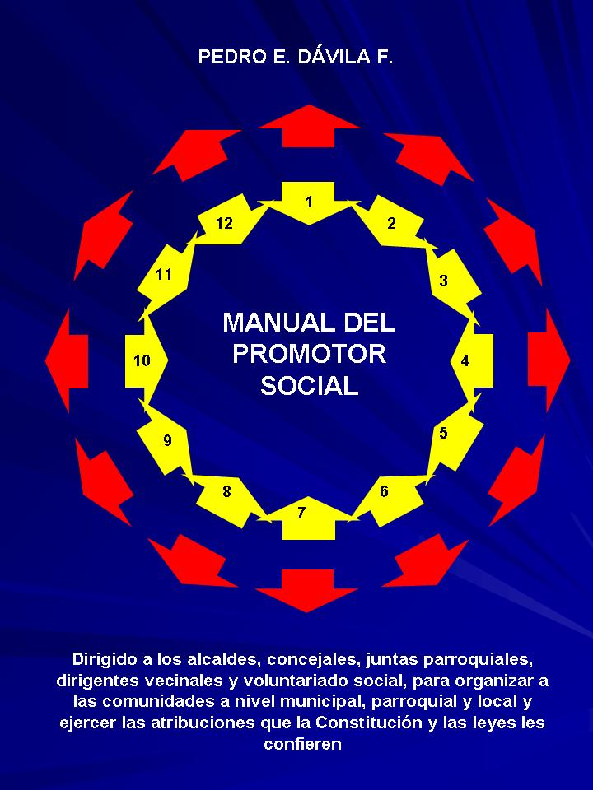

PEDRO E. DAVILA F.

MANUAL DEL PROMOTOR SOCIAL
(Dirigido a los alcaldes, concejales, juntas parroquiales, dirigentes vecinales y voluntariado social, para organizar a las comunidades a nivel municipal, parroquial y local y ejercer las atribuciones que la Constitución y las leyes les confieren).

Caracas, 2004

ÍNDICE

CAPÍTULO I

MARCO REFERENCIAL TEÓRICO, DOCTRINARIO Y NORMATIVO

Introducción 4
- Bases Teóricas 6
- El entorno del Promotor Social 7

3. Aproximación conceptual 19 4. Enfoque del desarrollo integral a través de la Metodología Compleja 37

4.1. Los Elementos Factores 52

4.2. El abordaje 55

4.3. La herramienta metodológica 56 4.4.El ejercicio funcional de la Sala de Control y Evaluación Continua 59

5. El desarrollo integral, opción para alcanzar el equilibrio y enfrentar la crisis 63

6. El perfil del desarrollo integral 71

7. Bases Doctrinarias 75

7.1. Elementos doctrinarios que definen el desarrollo integral 76

7.2. La psico y sociomotivación al logro 85

7.3. Dirección de los cambios que se persiguen 94

8. Bases Normativas 98

8.1. Disposiciones constitucionales, legales y reglamentarias que norman a la población organizada 98

CAPÍTULO II

HACIA UNA COMUNIDAD ORGANIZADA

1. Estructura orgánica y funcional de la comunidad organizada 111

2. La organización adecuada para la normativa vigente 117 3. Proyectos, planes y programas para las comunidades organizadas 122 4. Comentarios finales 128 APÉNDICES

Apéndice 1:

Modelo de acta constitutiva para una asociación de vecinos, fundación,

ONG u otra figura jurídica válida para una comunidad organizada,

Conforme a los lineamientos expresados en el Manual del Promotor Social. 130

Apéndice 2:

Compilación de la normativa referida a la comunidad organizada 141

Apéndice 3:

Hoja de ruta del Promotor Social 147

Apéndice 4:

Catastro Social 149

Apéndice 5:

Cronograma tentativo para censo autogestionado 154

Apéndice 6:

Los Consejos Locales de Planificación Pública 155

Apéndice 7:

Relación de gráficos 158

BIBLIOGRAFÍA 160

CAPITULO I

MARCO REFERENCIAL TEÓRICO, DOCTRINARIO Y NORMATIVO

1. -Introducción.
Nos encontramos en una etapa del devenir institucional cuando se hace imprescindible fortalecer la autonomía municipal, porque como lo decía Andrés Eloy Blanco (1938): “Autonomía municipal es la antípoda de dictadura. Intervención del pueblo significa fracaso de las autocracias”. El Municipio como “…unidad política primaria de la organización nacional…” (CRBV. 1999), íntimamente vinculado a la gente, puede afianzar esa autonomía apoyándose en una comunidad organizada. Ya que como “La soberanía reside intransferiblemente en el pueblo, quien la ejerce directamente…” (CRBV. 1999), una forma de hacerlo es, precisamente, impulsando la agrupación ordenada del pueblo a través de las distintas modalidades reguladas por la Ley (asociaciones de vecinos, fundaciones, ONG etc.). Por lo antes expuesto el Promotor Social, para hacer valer el mandato constitucional, debe tener como objetivo primordial de su trabajo, impulsar la organización de la comunidad local para que ésta ejercite la soberanía que la Constitución pone en sus manos.

El Promotor Social es una pieza fundamental para llevar a la práctica, en cualquier comunidad, las tareas básicas necesarias para despertar el interés de la gente en la conducción de las acciones que habrán de redimirla del atraso y la pobreza.

Es satisfactorio que la sociedad reaccione y demande buenos servicios para preservar la salud biológica y psíquica de los ciudadanos, pero no se observa igual interés por preservar la salud social; de manera que las enfermedades sociales se multiplican y proliferan en sus más variadas expresiones: pobreza, atraso cultural, desempleo, criminalidad, analfabetismo, etc. Por ello se hace imprescindible la formación, con carácter urgente, de Promotores Sociales que se dediquen con mística, ahínco y entusiasmo, a fomentar en las microcomunidades el interés por organizarse adecuadamente para luchar, sin treguas, contra los males sociales que las aquejan.

Este manual pretende ser una herramienta útil para aquellos buenos ciudadanos que deseen incorporarse o ya están incorporados al voluntariado social. Porque es imperativo realizar una cruzada nacional, movilizar el mayor número de personas a través de ese trabajo difícil y convertirlas en agentes de cambio. Es una tarea inmediata que demanda la sociedad venezolana para superar la crisis en que se encuentra inmersa.

El manual contiene un marco de referencia teórico que tiene por objeto despertar en el Promotor Social su interés por la búsqueda de nuevos soportes conceptuales y agudizar su interés por la investigación sobre el acontecer social. Hecho éste tan evolutivo y dinámico, que dejan obsoletas, en muy corto tiempo, las cifras en que la Organización de las Naciones Unidas (ONU) e instituciones multilaterales basan sus informes periódicos sobre este campo. También se incursiona en la metodología que se recomienda para ejercitar su trabajo. Se dibuja el perfil del desarrollo integral al que se pretende llegar y se numeran los elementos doctrinarios que lo configuran. Se enfatiza sobre el importante elemento de la motivación para alcanzar las metas propuestas, así como la dirección que debe darse a los cambios. Luego se define la organización que se considera más adecuada para las comunidades organizadas y pasar de una estructura piramidal a una horizontal para poder cumplir las funciones que la Constitución y Leyes les confieren. Finalmente, se hace una exégesis de dichas disposiciones legales. El manual se complementa con anexos que invitan al Promotor Social a examinarlos para profundizar en algunos temas como capital social, ética y desarrollo; ahondar en el fundamento de la metodología que se recomienda utilizar y conocer algunos modelos de documentos constitutivos para la organización de las microcomunidades.

2. -Bases Teóricas.
El Promotor Social debe disponer de un mínimo sustento teórico para ejercer su importante trabajo, orientado hacia la organización de las comunidades, y explotar al máximo el capital social que está latente en ellas; entendiendo como tal “…la capacidad de los individuos para asociarse o trabajar juntos en grupos u organizaciones para alcanzar objetivos comunes…” (Gerver Torres, 2001). Como lo dice Luis Fuenmayor Toro (2003): “La existencia de un clima de confianza, la capacidad de asociación de la gente, el desarrollo de una conciencia cívica y un conjunto de valores éticos constituyen los elementos identificados como las cuatro áreas del capital social…”. EL Promotor Social habrá de moverse en un ambiente muy complejo donde han prevalecido los enfoques de la dinámica socioeconómica produciendo serios desajustes, porque como muy bien lo expresa Edgar Morin (2003): “El desarrollo tecno-económico produce el subdesarrollo moral y psíquico: la hiperespecialización generalizada que compartimos en todos los dominios, el hiperindividualismo, el espíritu de lucro, inducen a la pérdida de solidaridad. El desarrollo de la educación disciplinaria aporta diversos conocimientos, pero genera un conocimiento especializado que es incapaz de tener en cuenta los problemas multidimencionales, y determina una incapacidad intelectual de reconocer los problemas fundamentales y globales”. Como el manual pretende orientar al Promotor Social para que transite el camino de la interdisciplinaridad, por ello se hace imprescindible abordar este aspecto más adelante aunque sea en forma modesta. Otros elementos del sustento teórico conforman los apartes que se desglosan a continuación.

2. El entorno del Promotor Social.
Para ser un Promotor Social o Agente de Cambio, no se requiere de una especialidad académica específica, pueden participar los ciudadanos con las más variadas modalidades educativas; exige sí, de una gran vocación de servicio, un deseo sincero de ayudar al prójimo y dedicar buena parte de su tiempo a un trabajo duro, no remunerativo en bienes materiales, de verdadero apostolado y de meras satisfacciones espirituales cuando se alcanzan algunos logros. Luchar contra las enfermedades sociales es un gran reto para las personas que desean participar activamente en el ejercicio de una ciudadanía responsable, porque generalmente no hay reconocimientos a las tareas realizadas, proliferan las decepciones y se tropieza con la indiferencia de muchos. Pero es un trabajo indispensable para proporcionar a las microcomunidades los conocimientos teóricos-técnicos y la experticia necesaria para impulsar el desarrollo integral alcanzado por otros pueblos.

Esta parte introductoria sirve al Promotor Social para ponerlo en ambiente y darle el soporte teórico indispensable para la reflexión, el análisis y la investigación. Así mismo, destacar el tema referido a la necesidad de organizar a las pequeñas comunidades con criterio técnico. Porque para fortalecer la estructura democrática de la nación, se requiere solidificar la autonomía municipal y, por tanto, es indispensable un esfuerzo continuado para luchar contra las enfermedades sociales, que pasa por organizar a las comunidades y comprender a nuestra sociedad; pues la democracia, como lo decía John Dewey (1859-1952): “no puede continuar adelante a menos que se eduque la inteligencia de la masa del pueblo para comprender las realidades sociales de su época”. (Louis Untermeyer. 1957). Y esa será la tarea básica del Promotor Social.

El Promotor Social debe estar enterado que los países más avanzados se caracterizan, entre otras cosas, por disponer de organizaciones vecinales muy dinámicas que son los núcleos propulsores de su desarrollo social. En cada área poblada, grande, mediana o pequeña, funcionan células vecinales que se identifican con las necesidades y capacidades de sus habitantes y se constituyen en puentes para dialogar con las autoridades competentes a los fines de buscar soluciones a los problemas que les aquejan. El precepto constitucional de “…establecer una sociedad democrática, participativa y protagónica…” es necesario materializarlo en acciones concretas y el voluntariado social es una de ellas. En el mundo desarrollado las organizaciones sociales, como lo dice Bernardo Kliksber (2003): “…tienen un gran peso y una fuerte participación social…Recaudan recursos considerables, se les delegan funciones crecientes por parte del Estado, están interrelacionadas con la acción pública de múltiples modos y están basadas fuertemente en trabajo voluntario. Movilizan miles y miles de personas que dedican anónimamente considerables horas para llevar adelante sus programas. Hacen aportes considerables al Producto Bruto Nacional con trabajo no remunerado en países como Canadá, Holanda, Suecia, Noruega, Dinamarca, España, Israel y otros. Así Israel que figura entre los primeros del mundo en esta materia, una de cuatro personas hace trabajos voluntarios semanalmente, produciendo bienes y servicios de carácter social, en su mayoría”.

En nuestro país uno de los obstáculos más graves que confronta la sociedad civil venezolana para la satisfacción de sus necesidades -a nivel de las pequeñas comunidades-, es la aparente apatía por el trabajo social y la carencia de estructuras organizacionales que asuman la representación de los pobladores y que puedan canalizar los cursos de acción más adecuados para atender y resolver la problemática planteada.

Esta situación se agudizó en la medida en que la población urbana aumentó en forma dramática por la migración rural, fenómeno de "ruralización urbana" inverso al proceso normal en los países avanzados, de "urbanización del campo". Los organismos oficiales citadinos, legalmente constituidos, se volvieron ineficaces para atender y solucionar las necesidades comunitarias de las megalópolis. Fue así como los Concejos Municipales y las Juntas Parroquiales quedaron desbordados por las circunstancias y se transformaron en meros mecanismos clientelares de las organizaciones político-partidistas, tal como ha sido denunciado a través de los medios de comunicación social y en numerosos foros, conferencias y discusiones públicas reseñadas profusamente.

Como una reacción espontánea contra esa situación fueron surgiendo, en la segunda mitad del siglo XX, una serie de organizaciones cívicas que buscaban, de alguna manera, reclamar la representación de los ciudadanos desprotegidos y emprender luchas vecinales para conseguir reivindicaciones a sus múltiples y variadas necesidades colectivas. Pero un nuevo tropiezo se hizo presente: la penetración político-partidista comenzó a horadar al movimiento vecinal ya que éste, que parecía una salida adecuada para convocar a la participación ciudadana, perdió el vigor de sus primeros años. Adicionado a ello incidió, en forma negativa, la ausencia de una normativa que regulara al movimiento vecinal para contrarrestar la anarquía que se hacía presente en algunas de sus manifestaciones.

Ante los hechos reseñados, y liderizada por las organizaciones vecinales que habían resistido con éxito la penetración político-partidista, surgió un movimiento de opinión que culminó con la promulgación, el 14 de Junio de 1989, de la Ley Orgánica del Régimen Municipal donde se destina el Título X, desde el art. 167 al 180, ambos inclusive, para regular la participación de la comunidad. Esta ley, en su art. 32, habla de “...promover la participación ciudadana..."; y en el ordinal 11 del art. 74 le impone al Alcalde: "Estimular la colaboración y solidaridad de los vecinos para la mejor convivencia de la comunidad”. También, en el art. 79, se le señala a la Junta Parroquial que establezca medios de consulta con la comunidad y sus organizaciones sociales para canalizar la solución de los problemas que les aqueja. Este artículo textualmente expresa lo siguiente:

"La Junta Parroquial elevará a la consideración del Alcalde las aspiraciones de la comunidad que se relacionen con la prioridad y urgencia de la ejecución, reforma o mejora de las obras y servicios locales de su jurisdicción, anexando los informes y propuestas pertinentes. A los fines arriba indicados la Junta Parroquial establecerá medios de consulta y comunicación regular con la comunidad y sus organizaciones sociales sin perjuicio de que las organizaciones sociales de la comunidad puedan ocurrir directamente a las instancias superiores”.

Esta Ley espera una reforma para adaptarla a las nuevas regulaciones constitucionales, pero las modificaciones que se hagan no menguará las reglas existentes sino que profundizará la apertura en este aspecto.

La novísima Constitución de 1999 dedica el Capítulo IV del Título IV para promover la participación de la población organizada para la solución de la problemática vecinal, cuyos preceptos serán desarrollados por leyes que aún no han sido promulgadas. Cuando veamos la parte relativa a la normativa que rige para la comunidad organizada, analizaremos con más detalles las disposiciones constitucionales.

Otras leyes menos específicas pero que directa o indirectamente inciden sobre las comunidades organizadas, tal por ejemplo, la Ley Especial de Asociaciones Cooperativas y la Ley de los Consejos Locales de Planificación Pública, exigen igualmente que la población disponga de estructuras orgánicas y funcionales adecuadas para asumir las responsabilidades que la normativa legal vigente les asigna.

El Promotor Social puede deducir claramente que en Venezuela no se requieren medidas legislativas para facilitar la participación ciudadana en la cogestión de la problemática social. La legislación existe y es abundante, como lo veremos cuando hagamos la exégesis de la misma, pero no se aplica. Por ello el Promotor Social, desde ya, debe tener presente que en un Estado de derecho es de suprema necesidad motivar a la gente, transmitirle este bagaje legal e internalizar en ella que hacerla cumplir es de importancia vital para impulsar su desarrollo integral.

Dos circunstancias principales impiden la participación activa de las comunidades: la primera, es el desconocimiento de la normativa vigente; la segunda, que las organizaciones existentes, creadas con modelos tradicionales, no poseen una estructura idónea para asumir, con éxito, las difíciles y complejas tareas a las que están llamadas a enfrentar. Esta situación demanda del Promotor Social dos tareas concretas: difundir las normas vigentes y recomendar la organización vecinal más adecuada.

Las observaciones hechas a las organizaciones comunales que se han venido desarrollando en Venezuela, en los últimos cincuenta años, confirman que sus bases estructurales y funcionales siguieron los patrones tradicionales de carácter piramidal y, por tanto, dejaron las decisiones vecinales en manos de un pequeñísimo grupo de personas. Este hecho reducía la participación ciudadana y permitía, con mayor facilidad, la permeabilidad a la injerencia político-partidista que, como en todo el espectro nacional, ha caracterizado la vida social venezolana a partir de 1958. Gremios laborales, educativos, profesionales, técnicos, deportivos, etc.; instituciones de todas clases, como las Universidades, Poder Judicial, incluso la Fuerza Armada y la Iglesia, sintieron el efecto negativo de la penetración partidista en la búsqueda insaciable de dominar - sin límites éticos ni legales - la mayor parcela de poder. Las agrupaciones vecinales no podían ser la excepción y, en consecuencia, fueron disminuyendo en ellas la fuerza y razón que les dio origen. Esta situación fue detectada y combatida por la auténtica representación vecinal pero, aún así, no se ha podido neutralizar, totalmente, la intromisión interesada de los partidos políticos. Entonces un punto esencial que debe tomar en cuenta el Promotor Social es que la organización comunitaria que se adopte, debe permitir el libre juego de las más variadas tendencias, sin tomar partido por ninguna de ellas, y no aceptar que el interés político partidista prevalezca sobre el interés colectivo de la comunidad.

Debe ser del conocimiento del Promotor Social que diversas instituciones, desde hace muchos años, han tratado de acercarse al dilema de la pobreza crítica y a la problemática social en general. La iglesia católica, por ejemplo, con León XIII y su famosa encíclica “Rerum Novarum” o más tarde Pío XI con la “Cuadragesimo Anno” y, más recientemente, el reiterado llamado del Papa Juan Pablo II a favor de los pobres y su ácido discurso sobre la injusta deuda externa de los países del tercer mundo, han configurado lo que constituye la Doctrina Social de la Iglesia (DSI); que como lo dice Monseñor R. Ovidio Pérez Morales (1.991): “No es un modelo societario... no se identifica indisolublemente con una forma concreta de organización económica, política, cultural de la sociedad... La Iglesia no tiene soluciones técnicas que ofrecer al problema del subdesarrollo en cuanto tal... no propone sistemas o programas económicos y políticos, ni manifiesta preferencia por uno o por otros, con tal que la dignidad del hombre sea debidamente respetada y promovida, y ella goce del espacio necesario para ejercer su ministerio en el mundo. La DSI no es, pues, una tercera vía entre capitalismo liberal y colectivismo marxista; tampoco es una ideología”.

También es útil que el Promotor Social se familiarice con organizaciones que han dedicado prolongados esfuerzos en la investigación social, así en una investigación de la Fundación Centro de Estudios sobre Crecimiento y Desarrollo de la Población Venezolana (Fundacredesa), pongamos por caso, se recogen estadísticas procesadas por esa prestigiosa institución de investigación social, donde se revela que el estrato IV de la población venezolana (sector obrero empobrecido) sobrepasa los 7 millones y medio de personas (37.85%) y el estrato V (pobreza crítica) cubre más de 8 millones de personas. Esta situación ya había sido así visualizada por Michel Chossudovsky (1977) décadas atrás. De ese sector obrero, el 14% está sumido en la pobreza económica, social y cultural que entra en lo que la UNESCO ha denominado "Cuarto Mundo", es decir, aquellos grupos que además de las graves carencias económicas, también las tiene socioculturales. Esto significa que 1.143.572 venezolanos están virtualmente condenados a la peor de las suertes: a no salir jamás de la marginalidad, a no tener condiciones siquiera biológicas para incorporarse al desarrollo...”. (Méndez, 1993). Y el último informe de la CEPAL (2002), referido a la América Latina y el Caribe, sobre los planes para reducir la pobreza, señala que “Es interesante constatar que en este caso sólo Venezuela presentó un retroceso respecto a los niveles prevalecientes en 1990”.

Para el 2003, otra institución, en este caso el Instituto Nacional de Estadísticas, señala que “El país descendió en el índice de Desarrollo Humano Nacional al pasar de 0,78 puntos en el 2001 a 0,69 puntos en el 2002. Dicho descenso se explica –entre otros- por un incremento de los hogares que viven en situación de pobreza, al subir de 28,2% en 1997 a 31,2% en 2002, así como la cifra de familias en hacinamiento crítico pasó de 629.183 a 942.043, durante ese período, y los hogares sin servicios básicos se incrementaron de 664.485 a 987.434”. Como se observa, las cifras de Fundacredesa señaladas antes aumentaron considerablemente y “De los 23 millones de personas que viven en Venezuela, 13 millones 365 mil son pobres y seis millones están en situación crítica” (El Universal 15-06-2003).

Como se aprecia la suma de los estratos más pobres en Venezuela abarca tanto así como el 82% de su población, que necesita ser auxiliada, a través de organizaciones no gubernamentales (ONG), para que pueda luchar, estructural y funcionalmente organizada, contra ese gran flagelo de la pobreza, en todas sus manifestaciones. Este manual pretende contribuir a orientar la acción social en este sentido. Para en palabras de Bernardo Kliksberg (2003): “…empoderar a los pobres apoyando la creación y fortalecimiento de sus propias organizaciones”.

También es pertinente que el Promotor Social sepa que la enfermedad social de la pobreza es un fenómeno casi universal, y que en una etapa tan crítica para la humanidad donde la confusión conceptual y el desaliento se dan la mano, no es de extrañar que esa gran masa poblacional se encuentre a la deriva. Por ello, en todo el universo se está en una búsqueda angustiosa hacia un cambio. "Se debe dar una nueva oportunidad a que las cosas se presenten tal cual son, es decir que sean percibidas en su individualidad. Debemos ver el pluralismo del mundo y no atarlo al buscar denominadores comunes o tratando de reducir todo a una sola actuación común" (Havel, 1992). Por ello, cada comunidad debe buscarse y conocerse a sí misma para saber de sus necesidades y capacidades para enfrentar el reto de combatir la pobreza y elevar su nivel de vida, porque la "sociedad civil es el pueblo organizado" y es esa sociedad civil, hoy acostumbrada a ser población, a la que es necesario aupar para la construcción de ciudadanía, que implica derechos pero también obligaciones. En la agenda del Promotor Social debe estar anotado que este antecedente de habitante, es un pesado lastre para alcanzar el desarrollo integral, y que amerita de un cambio radical para convertirse en ciudadano.

El Promotor Social debe estar consciente que en Venezuela, sin desmerecer los esfuerzos hechos en el pasado por las generaciones del 28 y del 58, el balance ha sido negativo si se le compara con el costo social y económico pagado para la obtención de algunos logros. Es urgente ir a la búsqueda de otras respuestas donde el hombre en todo su contexto biosicosocial, tenga más peso que el que ha tenido hasta ahora; porque "Para ir al encuentro de una ‘sociedad más democrática y participativa’ no puede pensarse sólo en las estructuras, pues el contenido de ellas - la cultura en su más amplia acepción - es lo que va, en definitiva, a fortalecer y hacer operativo el esquema democrático" (Dávila y Gómez, 1988).

Este manual persigue que el Promotor Social contribuya a la búsqueda de una propuesta organizacional vecinal, que sea capaz de realizar las tareas que la normativa vigente le impone. Este ejercicio teórico puede ayudar a reforzar la necesidad de ir a la implantación de un modelo organizacional vecinal, que tenga sustentación científica y legal, y se ajuste a las necesidades y capacidades vecinales, para mejorar su rendimiento.

El Promotor Social debe observar que en el campo de la dinámica socioeconómica se percibe que los cambios neoliberales, sin un contenido social no han ayudado a disminuir la pobreza. Es importante mencionar este aspecto puesto que sirve de manera ejemplarizante para indicar que las recetas foráneas, sin tomar en consideración los requerimientos locales, no son aplicables a la problemática nacional. Y aquí pareciera que se entrara en una contradicción cuando se propugna la globalidad de los procesos pero se rechazan las propuestas globales. No existe tal contradicción, porque lo que se pregona es la necesidad de tener una visión global de los procesos, pero acercarse a la verdadera realidad en el entorno espacio-tiempo-energía-información-causa-efecto donde ellos se producen y donde pueden cuantificarse mediante la figura del catastro social que se explicará más adelante.

En esta primera aproximación conceptual el Promotor Social ha de saber que así como no existen dos huellas digitales iguales, tampoco es válido repetir, idénticamente, dos hechos sociales que se dan en tiempos, territorios y poblaciones diferentes, naturalezas opuestas o parecidas, pero nunca iguales; en fin, cuando el escenario existencial es diferente. De allí que no sea extraño, por ejemplo, que las recetas obligadas dadas a los países endeudados, como es el caso de Venezuela, tengan de antemano el diagnóstico del fracaso, porque su deuda sigue creciendo y sus problemas sociales se ven incrementados por el mayor padecimiento de su población.

Pero así como las recetas neoliberales fracasaron, tampoco son válidas las orientaciones de signo contrario, que como se sabe concluyeron con la estrepitosa caída de los regímenes comunistas.

En la búsqueda de las respuestas adecuadas a las exigencias locales, hay la sospecha de que el avance tecnológico, sin adecuarlo a todas las variables que conforman el comportamiento humano, puede traer serios desequilibrios, de allí que se haga imprescindible el dominio de la figura del catastro social para conocer al detalle las necesidades y capacidades de las comunidades.

Como se dijo antes que no existe idéntica igualdad de los procesos sociales, también es válido afirmar que se dan algunas características de fructífera aplicación general; como sucede, por ejemplo, cuando se utilizan técnicas, procedimientos y formación profesional exitosos en algunos campos, de allí que esos factores universales y comunes puedan servir de guía para avanzar más rápido en la consecución del desarrollo integral; por tanto, la cooperación inter y multi sectorial, jurisdiccional y territorial puede resultar muy valiosa a este respecto.

En esta época en que prevalece el paradigma de la globalidad, el Promotor Social debe estar consciente de la influencia que ejercen las pequeñas organizaciones vecinales en el devenir de la comunidad nacional, porque existen vínculos que, aun cuando no aparentan estar claramente definidos, repercuten en los resultados del conjunto.

Este intento nuevo de mirar hacia la globalidad, entendida como quedó reseñado, y el ejercicio de la interdisciplinariedad como puntos de luz para atacar los problemas complejos, hace renacer viejas ideas sobre ese posible curso de acción. Dice Alberto Krygier (1992) que ya Alfred Whitehead en 1934 escribió:
"toda perturbación local sacude al Universo" y más recientemente, continúa diciendo Krygier, en 1982 David Bohm explica: “Existe un amplio espectro de órdenes que contiene otras configuraciones de órdenes complejas y sutiles, algunas de grados infinitos, que contienen a su vez órdenes de niveles inferiores. El lenguaje puede ser considerado de orden infinito porque es capaz de crear significado en forma ilimitada. Lo que podemos extraer de Bohm es que desde las infinitamente pequeñas partículas atómicas hasta el orden cósmico existe una compleja trama de interconexiones que refleja la unidad subyacente del gran todo".

El Promotor Social se encuentra, entonces, ante procesos complejos que tienen su propio lenguaje que, como en los jeroglíficos, viene a ser la expresión de la realidad local. Ese es su entorno y hallar la fórmula de descifrar los jeroglíficos de la realidad compleja de cada comunidad en particular, es un requerimiento fascinante y urgente para entender y lograr el desarrollo integral del país.

Para alcanzar ese objetivo es necesario un esfuerzo sistemático del Promotor Social basado en la normativa vigente y que el progreso se haga en todo el espectro sectorial; con métodos y tecnologías apropiados a la idiosincrasia del pueblo, adaptados a las necesidades y capacidades locales, asimilados por la población, manejados por la gente común y con incentivos a la autorresponsabilidad.

3. Aproximación conceptual.
En el umbral del siglo XXI el Promotor Social es testigo de excepción de la incapacidad de los modelos de desarrollo conocidos hasta hoy para lograr el equilibrio social y satisfacer las necesidades de inmensas mayorías de pueblos hambrientos y sumergidos en la miseria. En este sentido, los estudiosos sociales advierten que ni el liberalismo de ayer, ni el neoliberalismo de hoy, así como tampoco las diversas ramas del socialismo han podido atemperar el drama para resolver el problema de gestionar un desarrollo social equitativo y justo. Ante una situación de desesperanza y creciente angustia por resolver la problemática de la población más pobre, se acude ahora a las respuestas autóctonas que puedan dar las propias comunidades a sus necesidades más apremiantes. De allí que el desideratum de hoy es que la población se organice dentro de límites geográficos que le identifiquen como una comunidad y establecer sus prioridades, de acuerdo con las características que le sean propias, para buscarles solución. Porque todos los esfuerzos se anularán si no existe un mínimo patrón de organización que asegure el establecimiento de parámetros de trabajo comunitario.

El desarrollo que requieren nuestros pueblos no se puede alcanzar siguiendo los mismos pasos dados por los países avanzados, porque los escenarios son diferentes, las circunstancias de objetivos, espacio-tiempo y energía-información cambian considerablemente y las variables sociológicas, socioculturales y socioeconómicas e históricas también son distintas. Estos presupuestos enunciados podrán ser pesados por el Promotor Social en cada una de sus propias circunstancias y entonces poder apuntalar un concepto básico autóctono de desarrollo. Un modelo que sea capaz de conjugar armónicamente las necesidades y capacidades que sean propias de la región donde vaya a ejercer sus tareas. Ya lo decía Simón Bolívar en su magistral discurso de Angostura el 15 de febrero de 1819:
"¿No dice el Espíritu de las Leyes que éstas deben ser propias para el Pueblo que se hacen?, ¿que es una gran casualidad que las de una Nación puedan convenir a otra?, ¿que las Leyes deben ser relativas a lo físico del país, al clima, a la calidad de terreno, a su situación, a su extensión, al género de la vida de los Pueblos, referirse al grado de Libertad que la Constitución puede sufrir, a la Religión de los habitantes, a sus inclinaciones, a sus riquezas, a su número, a su comercio, a sus costumbres, a sus modales? !He aquí el Código que debíamos consultar, y no el de Washington!!!".

Una primera premisa para el Promotor Social es determinar cuáles han de ser los fundamentos filosóficos aplicables para alcanzar el poder que ha de orientar los cambios. No podrá ser la concepción dicótoma que basó su fuerza transformadora en el pasado siguiendo la primacía del dominio económico per se, sin importar las penurias y explotación de riquezas de otros pueblos para engrandecer la propia; tampoco el dominio político impuesto sin permitir discrepancias y, por tanto, implantando patrones convenientes a los poderes dominantes, pero sin adaptarse a los requerimientos propios de los dominados.

Las características que se buscan para que la sociedad se encauce hacia etapas de progreso, varían de acuerdo a los órganos que las producen. La Comisión Sur (México, 1988), conformada por los países más atrasados, por ejemplo, busca como objetivo: "potenciar la concepción social del desarrollo, como equilibrio a los parámetros económicos que privan actualmente"; establece que "con voluntad política es factible introducir un índice de bienestar social universal, que se conjugue con los indicadores económicos vigentes"; propicia "programas de acción y promoción social que garanticen un desarrollo con contenido social" donde la población sea "efectivamente sujeto y objeto del desarrollo"; propone la creación de un Índice de Bienestar Social (IBS) que sea: "catalizador para el cambio social, factor de una racional distribución de la riqueza, estímulo de la participación de la población en los planes de desarrollo y facilitador de la autoestima colectiva"; asienta parámetros para satisfacer las necesidades de la población mediante "la mejoría de la situación nutricional, de salud, educación, seguridad social, servicios públicos, cultura y recreación"; el IBS asigna igual validez al conjunto de indicadores económicos y "constituiría la herramienta fundamental para medir el impacto de los esfuerzos del desarrollo nacional, colocando la calidad de vida como objeto supremo del desarrollo"; el IBS facilitaría, igualmente, "la efectiva compatibilidad entre los esfuerzos de desarrollo económico y desarrollo social". Se establece que el perfil de los requisitos del IBS sea: "sencillo, dinámico, sensible, de concepción integral, confiable, capaz de combinar la amplitud con la especificidad y participativo y promotor de la auto sustentación de la población". El IBS señala una lista de áreas de indicadores tales como: "empleo, productividad e ingreso, desarrollo de la sociedad civil, vivienda, servicios, alimentación y nutrición, educación, situación familiar, salud, cultura y recreación, seguridad personal y medio ambiente"; el documento de la Comisión Sur afirma que el IBS debe "contribuir a sustituir el "futuro fatal", regido por la obsesión de los parámetros económicos, por un "futuro deseado", en que la población se sentiría comprometida en lo que, en gran síntesis, sería un modelo de desarrollo a escala humana" (Gutiérrez, 1988). Todo este esquema resulta esperanzador y el Promotor Social debe realizar las tareas que estén a su alcance para lograr la materialización de ese sueño.

En Venezuela, a nivel de los organismos públicos, se manejan diversos criterios para caracterizar la "calidad de vida", de forma tal que no se tiene un criterio uniforme sobre este particular. Fundacredesa, en el campo investigativo, utiliza un sistema parecido al propuesto por la Comisión Sur y de allí que el panorama de la realidad venezolana para este momento sea tan preocupante. Los criterios más completos que maneja Fundacredesa incorpora no sólo los datos económicos sino que agrega también los socioculturales. El método usado por Fundacredesa permitió que a los estratos poblacionales corrientes se añada uno más para establecer cinco categorías; en estos dos últimos estratos, IV y V, se inscribe más del 80% de la población venezolana, que requiere desesperadamente incorporarla al desarrollo integral (Méndez, 1993); nos encontramos con un perfil de subdesarrollo muy preocupante, que el Promotor Social debe tomar en consideración para enfrentar el problema.

Este manual trata, en lo posible, de asomar una forma de acción que facilite al Promotor Social intentar una propuesta organizacional de las comunidades bajo nuevos paradigmas que les permitan autogestionarse para alcanzar su desarrollo integral.

Las dificultades que se presentan para entender la realidad que nos comprime resultan naturales porque la orfandad ideológica de estos momentos convierte a todos los interlocutores en incrédulos. Y como lo dice Vaclav Havel (1992):

"La posibilidad de avanzar no se encuentra en la mera construcción de soluciones universales sistémicas que son aplicadas a la realidad desde afuera. La idea es tratar de conseguir, igualmente, la esencia de la realidad a través de la experiencia personal. Este tipo de enfoque promueve una atmósfera de solidaridad tolerante y de unidad en la diversidad basada en el respeto mutuo, en el pluralismo y el paralelismo genuino. En pocas palabras, se debe restaurar la unicidad, la acción y el espíritu humano".

El Promotor Social debe comprender que el juego de las dinámicas: sociopolítica y socioeconómica, no será ya -como estábamos acostumbrados- en forma de tenazas para hacer del poder un objetivo monolítico, pero sin equilibrio social. En cambio, habrá que propiciar una tercera relación, una tercera dinámica, para tejer una red que permita satisfacer, a tiempo, los requerimientos sociales básicos y manejar, adecuadamente, una distribución proporcional de los excedentes. Estas tres dinámicas integradas se identifican e individualizan por las características siguientes:

a) la sociopolítica genera los conceptos, la doctrina, las ideas o, dicho en otros términos, la dinámica del saber; que se representa en el gráfico siguiente con el movimiento de las agujas del reloj;

b) la socioeconómica se traduce en los recursos (humanos, materiales, financieros, económicos, técnicos y científicos) y que se iguala a la dinámica de los usos, del hacer; que sigue el movimiento contrario a las agujas del reloj; y,

c) la tercera relación va trenzando las dos anteriores en una secuencia de conceptualización de usos y utilización de conceptos; o, entendido en otra forma, la dinámica del saber hacer saber del enseñar académico y del hacer saber hacer o sea el “aprender haciendo” de la enseñanza práctica a la que hacía énfasis el filósofo John Dewey; ambos enfoques configuran el quehacer educativo que viene a ser la verdadera clave para alcanzar el desarrollo integral ( ver gráfico).
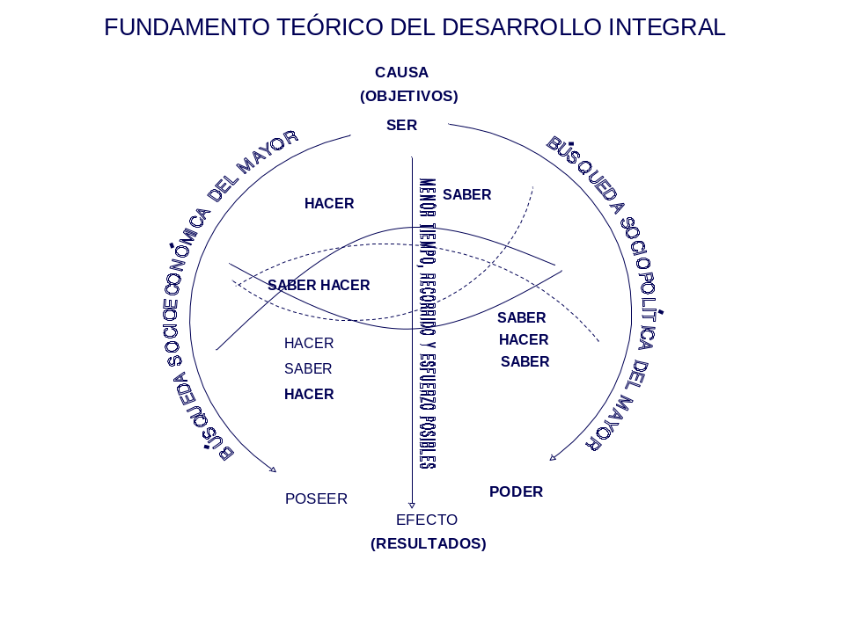
El Promotor Social necesita familiarizarse con los diferentes sectores que conforman tanto a la dinámica sociopolítica como a la dinámica socioeconómica, porque dichos sectores deberán estar representados en los diversos tipos de organizaciones vecinales que se conocen (Asociaciones de vecinos, fundaciones, ONG etc.). Con este criterio se pueden atender adecuadamente los problemas que afectan a la comunidad y cada uno de ellos, a su vez, participan conformando un equipo a la solución de la problemática vecinal en su conjunto. Cada sector representado en la organización vecinal conforma equipos de trabajo para atender las necesidades de su sector, pero igualmente coopera desde su radio de acción funcional a los requerimientos de los demás sectores. Se pone en práctica la conocida fórmula de “uno para todos y todos para uno”, que es una forma de acción válida para generar solidaridad y potenciar la capacidad asociativa necesaria para incrementar el capital social y que las comunidades organizadas protagonicen su desarrollo integral.

Es importante que el Promotor Social tenga presente que las peligrosas desigualdades reinantes en los pueblos atrasados provienen, principalmente, por un desconocimiento de las inmensas posibilidades que están anidadas en el hombre planetario y que conforman un todo holístico conocido como dinámicas integradas. Éstas están presentes en cada individuo y, por consiguiente, en cada familia, en cada vecindario, en cada parroquia, en cada municipio, en cada región y en cada país. El potencial sinérgico allí concentrado es un formidable capital social no utilizado aún, en su adecuada proporción, para impulsar el desarrollo integral. La población es el recurso más importante pero, hasta ahora, ha sido subutilizado. Las comunidades poseen un inmenso reservorio humano que urge movilizar para promover el progreso. El Promotor Social debe saber que es necesario despertar en la población el interés por su propia problemática para que, subsecuentemente, se active su participación para resolverla. Esta tendencia no sólo fortalecerá su conciencia social sino que afirmará la confianza en su propia valía y capacidad para salvar los obstáculos que retardan su

ascenso a escalas aceptables de bienestar colectivo. Y como lo dice Bernardo Kliksberg (2003) al relatar el éxito de Villa El Salvador del Perú: “…los pobres, a través de su autoorganización participativa, además de obtener mejoras materiales, reconstruyeron su autoestima individual y colectiva”. Un medio eficaz para alcanzar ese objetivo puede ser a través del catastro social que genera la psico y sociomotivación al logro, a la cual nos referiremos más adelante en este manual y que el Promotor Social debe saber activar.

Ahondar en el conocimiento del hombre no sólo como destinatario para ser utilizado por las dinámicas sociopolítica y socioeconómica al estilo del siglo XX, sino como sujeto y objeto del desarrollo integral de este naciente milenio, es una tarea impostergable. Dice la Dra. Rita Levi-Montalcini (1986), premio Nobel de medicina, "...el hombre [es] el animal más imperfecto de la tierra. Lo que el hombre hace depende de la armonía entre su cerebro racional muy perfeccionado y sus emociones más imperfectas y no controladas". El Promotor Social necesita, por tanto, profundizar la investigación y el estudio de las ciencias sociales en las cuales el principal actor es el hombre.

El Promotor Social debe conocer que el Siglo XX sobresalió y avanzó muchísimo en el estudio y desarrollo de las ciencias naturales, pero quedó a la zaga en el campo social; he allí una de las causas del fracaso por alcanzar un mínimo de calidad de vida para la humanidad. Porque como lo expresa Luis Fuenmayor Toro (2003): “Para los científicos sociales…realizar un experimento controlado es prácticamente imposible, pues el experimento es realmente la sociedad toda, con sus infinitas variables incontroladas e incontrolables, realidad que no permanece nunca estática sino que se mueve mostrando sus resultados cada año, cada mes o día de su vida o, mucho más frecuentemente, requiriéndose incluso de mucho más tiempo para poder observar o conocer los resultados finales o “experimentales”, los cuales pueden tomar para mostrarse en forma evidente un lustro, una década o hasta un siglo y más. Es por ello que su labor es mucho más difícil, el debate mucho mayor en torno al análisis de sus resultados y sus conclusiones menos compartidas…”. En este ambiente tan complejo, ha de desenvolverse el Promotor Social y exige de éste un gran esfuerzo para internalizar la interdisciplinaridad, que le permita tender los puentes tan necesarios para abordar, con éxito, la complejidad de la comunidad donde realice su trabajo.

Esta apreciación del rezago de las ciencias sociales que aun persiste en 2004, la reafirmó Marcel Roche (1975) al relatar una conferencia de científicos en 1969 cuando expresó:
"Hubo desacuerdo acerca de cuán preparadas se encuentran las ciencias sociales para suministrar conocimiento confiable y ampliamente utilizable como base para modificar las instituciones y las costumbres. Sin embargo, algunos miembros opinaron que las ciencias sociales estaban a punto de despegar y que sería útil una exploración concentrada de las rigideces, barreras burocráticas, y obstáculos sociales e institucionales a la innovación y a la mayor y más rápida utilización constructiva de nuevo conocimiento".

La era que está por quedar atrás "creó la primera civilización global o planetaria y técnica, pero ha llegado a los límites de sus potencialidades, es decir, al punto en el que se bordea el abismo" (Havel, 1.992).

Para evitar caer en ese abismo, pueblos y gobiernos tendrán como primera tarea para el Siglo XXI, darle prioridad a la búsqueda y conocimiento del hombre, ese "animal más imperfecto de la tierra". Es evidente que no será una tarea fácil si, como se sabe, las ciencias humanas "... están en continuo cambio, poseen un alto nivel de complejidad y los constituyen innumerables factores que se entretejen e interactúan. Todo en estas ciencias exige un nuevo estilo de pensar, una nueva lógica, otro modo de formar las construcciones teoréticas, un estilo de ciencia y paradigma que respete y no deforme o desvirtúe la naturaleza de las realidades que estudia" (Geiringer, mimeo, s/f).

El Promotor Social ha de saber que el potencial sinérgico humano es explosivo y se pone en movimiento con mayor dinamismo por las emociones; por consiguiente, es menester poner a disposición de las masas un proyecto que despierte sus sentimientos emotivos para alcanzar, al más breve tiempo y al menor costo social posible, el desarrollo integral. Se impone, por tanto, la necesidad de reafirmar la fe del pueblo en sí mismo para que interprete su misión y logre sus objetivos. La gesta libertadora es un ejemplo y constituye una gran lección de que sí es factible completar el esfuerzo para asegurar -en un marco de progreso y democracia- el desarrollo integral. Ese proyecto, en consecuencia, debe tener como protagonista principal al hombre común o como se dice en el nuevo lenguaje del capital social el empoderamiento de las comunidades. Porque sólo así las grandes masas se sentirán dueñas de su propio destino y revalorizarán su decaída estima. No se podrá alcanzar el avance social que hoy requieren millones de seres humanos depauperados, si en cada hombre, en cada mujer, en cada niño y en cada niña, no está internalizada la tarea por realizar. Como consecuencia de lo anterior, los papeles protagónicos para alcanzar nuevos estadios de progreso social habrán de pasar de las élites a las masas y este esfuerzo ha de ser propiciado por el Promotor Social, haciendo énfasis en que los hombres y mujeres comunes “se hagan cargo” de su propio desarrollo integral.

Lewis Munford (1964) postula que desde los primeros tiempos han existido coexistencias periódicas o accidentales entre "tecnologías de masas", la del hombre corriente, y otras ya creadas o en proceso de creación por las élites. "La coexistencia tuvo muchas veces que romperse y siempre, naturalmente, en favor de la tecnología superior, que al cabo prevalecía para a su vez devenir luego "corriente" o tradicional, en tanto que la élite subía un nuevo escalón". Lo importante ahora es que se implante una tecnología de masas en el campo social para alcanzar el mejoramiento de la calidad de vida. Pero, como es lógico y natural, es tarea del Promotor Social que cada individuo tendrá que saber hacer saber o hacer saber hacer su propia tarea, cualquiera que ella sea. Ese requerimiento tan simple y sencillo, será la herramienta principal para impulsar, con ímpetu indetenible, el desarrollo integral.

Esa necesidad de entregar al hombre simple el protagonismo de su propio ascenso, se basa en que el componente social obedece a una serie de estímulos y preferencias, concurrencias y adecuaciones sistemáticas. Estos elementos tienen en común características psicológicas y socialmente motivadoras que hacen posible una orientación integradora.

En los tiempos por venir el papel de las élites estará signado, por consiguiente, no para monopolizar el protagonismo sino para divulgar e implantar la "orientación integradora". Quienes en el futuro persistan en asumir posiciones de ductores sociales necesitarán saber hacer saber y hacer saber hacer el desideratum de las dinámicas integradas y, por tanto, el Promotor Social tiene por delante un trabajo arduo y muy importante por realizar.

Es conveniente que el Promotor Social sepa que antes de terminar el siglo XX se inició una carrera de relevos donde la vieja civilización, hoy agonizante, entrega el testigo a la nueva civilización para alcanzar la meta del desarrollo integral, que en forma muy tímida ha comenzado a emerger en diferentes puntos de la geografía planetaria. Para que ese movimiento tome mayor impulso un requerimiento es imprescindible: conocer y estar conscientes de la primerísima importancia de la interdisciplinariedad cuyo conocimiento debe pasar de las élites a las masas. La interdisciplinaridad la define en forma muy plástica Orestes Manzanilla (2000) afirmando que “…el enfoque interdisciplinario demuestra aquellas verdades que han dicho muchos autores a través de los años y que, vistas desde ese nuevo enfoque, se puede demostrar que todas son complementarias e interdependientes, como si fuesen pétalos de una misma flor”. Esta vieja y al mismo tiempo novísima rama de las ciencias es un soporte vital para entender la conformación de los procesos y el contenido de la complejidad. Viejo ideal porque desde la Edad Media, con la creación de las universidades, en cierto modo, se visualizaba esa universalidad e interrelación de los conocimientos; fue la época de oro de los enciclopedistas; años después se orientó el estudio de las ciencias hacia compartimientos estancos que acreditó a las especialidades la panacea para el progreso. Novísima porque es ahora cuando renace ese viejo anhelo ante el fracaso del enfoque sectorizado para la solución de los problemas. Una aproximación conceptual a esta nueva y fascinante ciencia de la interdisciplinaridad es la propiciada por el Instituto de Investigaciones Integradas (Luis Gómez de la Vega, 1993), quien señala que entendida como sistemática del desarrollo, la interdisciplinariedad es distinta a los conceptos de multidisciplinariedad o transdisciplinariedad. "La interdisciplinariedad no puede confundirse ni con la multidisciplinariedad, que es eminentemente policientífica o politécnica; ni con la transdisciplinariedad en la transferencia de multiciencia aplicada; sino que, por el contrario, es la monolítica estructura funcional que instala, con sus propios sistemas y plataformas conceptuales, toda la riqueza de una nueva civilización que rompe paradigmas y pragmatiza la filosofía". Este es un campo casi virgen para el común de la gente y es escasa la bibliografía existente, por ello el Promotor Social deberá profundizar el estudio e investigación sobre este tema para que esté mejor preparado al momento de ejercer sus funciones.

Una de esas maquetas para “pragmatizar la filosofía” se reproduce como un ejemplo de cómo hacer llegar al común de la gente el perfil conceptual de los tres macro sistemas que definen la realidad social. Entendiendo por éstos el sistema espacio-tiempo, energía-información y causa-efecto (objetivos-resultados). La concepción filosófica de que toda comunidad ha de quedar circunscrita por esos macrosistemas puede traducirse en esa plataforma conceptual, en palabras simples que han de servir de guía al Promotor Social para explicar al común de la gente la necesidad de que internalice cuáles han de ser sus objetivos y sus logros por alcanzar, en qué sectores se inscriben cada uno de ellos y por qué ningún sector puede prevalecer sobre los demás sin producir una asimetría de nefastos resultados para la comunidad. También induce al Promotor Social para pesar la importancia de la interdisciplinaridad cuando al examinar la problemática pertinente se observa perfectamente los beneficios de que todos los sectores se involucren en las soluciones pertinentes sin excluirse porque no toque directamente a su sector; por el contrario, participa activamente a la solución escogida con el aporte de su área funcional. La maqueta orienta al Promotor Social para incorporar toda la información básica de los sistemas integrados que conforman toda realidad, de allí que se incluyen los elementos factores, los pasos metodológicos, pasos críticos, la guía operativa, los subsistemas e incluso una escala cromática; todo lo cual permite, con la ayuda de la informática, hacer un seguimiento a los procesos sociales en tiempo real. Por supuesto que también se establecen los cronogramas respectivos (tiempo) y los lugares afectados por los programas (espacio) y también los recursos (humanos, tecnológicos, financieros, económicos, científicos etc. (energía), (ver gráfico).

Guía operativa
O F
Rojo
Med.
Azul
Cla.
Osc.
M
M
Naranja
Verde
Claro
Med.
I A CEC AJ
Amarillo
Claro
Oscuro
Amarillo
Claro
Oscuro
Activaciones
Blanco
Blanco
Conceptos
Escala cromática
Escala
cromática
Sub-sistemas
PASOS CRÍTICOS
TC
TU
1A
2
3
4
5
6
7
8
9
10
1B
TO
TR
PASOS
METODOLÓGICOS
A
A
s
s
o
o
ps
ps
py
py
pr
pr
Elementos Factores
Por qué
dónde
con quién
cuándo
Con
qué
para
qué
E N E R G Í A
I N F O R M A C I Ó N
Negro
Negro
id
id
ii
ii
ash
ash
PLATAFORMA CONCEPTUAL
PARA EL DESARROLLO INTEGRAL

El principal reto del Promotor Social para orientar el desarrollo integral, es poder traducir el lenguaje de la interdisciplinariedad, con su carga de contenido holístico, al hacer saber hacer y al saber hacer saber de todos los días de la gente sencilla, que será el barro para modelar el perfil de la nueva civilización. Muy distinta a la revolución agrícola que reinó hasta 1700, a la revolución industrial que gobernó hasta 1955 y a la revolución postindustrial que aún está en su etapa embrionaria. La nueva revolución estará identificada por la generación y multiplicación de millones de microrevoluciones de la masa poblacional; esa enorme carga de potencial sinérgico, transformado en capital social, hará posible cambios sustantivos para reorientar los procesos, hoy distorsionados, y alcanzar el desarrollo integral. A este respecto bueno es recalcar que al "racionalismo analítico y lineal", que ha regido hasta finales del siglo XX, se opone el "método y la visión holística, o sea una comprensión y un estudio de la realidad en términos de un todo integrado donde las propiedades del todo no pueden ser reducidas a las propiedades de las partes" (Krygier, 1992). O, como lo dice Fritjof Capra (1992): “El nuevo paradigma…puede denominarse un concepto holístico del mundo…viéndolo como un conjunto disociado de la totalidad más que las partes. También podría denominarse un concepto ecológico del mundo…empleando el término “ecológico” con un sentido más amplio y profundo del que normalmente es utilizado. La consecuencia ecológica en un sentido tan profundo reconoce la interdependencia fundamental de todos los fenómenos y la integración de los individuos y las sociedades en los procesos cíclicos de la naturaleza”.

FUNDAMENTO TEÓRICO DEL DESARROLLO INTEGRAL
FUNDAMENTO TEÓRICO DEL DESARROLLO INTEGRAL
FUNDAMENTO TEÓRICO DEL DESARROLLO INTEGRAL

FUNDAMENTO TEÓRICO DEL DESARROLLO INTEGRAL

Será trabajo del Promotor Social promover el enfoque holístico y la concepción globalista que habrá de regir el esfuerzo transformador para ir sembrando en la academia, en la gestión investigativa y en la aplicación extensiva en las comunidades, una nueva visión del progreso y ascenso de los pueblos. Una novedosa aproximación al futuro, entre muchas otras, puede regirse por la Metodología Compleja (Instituto de Investigaciones Integradas, 2004), que permite acercarse más a la realidad compleja para incorporar al hombre sencillo y llano a las variadísimas tareas que exige el desarrollo integral. Porque este sin número de microesfuerzos serán las células que irán formando esa membrana que, partiendo del ente social, habrá de derramarse por los dos principales valores del despegue -la educación y la salud biopsicosocial- hasta cubrir tanto la dinámica sociopolítica como la dinámica socioeconómica; e ir conformando, armónicamente, esa tercera dinámica que genera los conceptos de economía política social y política económica social y que dibujan el perfil de los procesos integrados. El Promotor Social puede visualizar este proceso como el baile típico de “El Sebucán”, en el cual los participantes tejen cintas de colores que representarían los distintos sectores que conforman las dinámicas aludidas y cuyo tejido va cubriendo en una mezcla de colores la vara larga y gruesa que representaría a esa tercera dinámica integrada. Este símil de “El Sebucán” es válido porque la realidad demuestra que cuando no hay una armónica interrelación de todos los sectores, al igual que en el baile típico, todo se transforma en un completo enredo y fácilmente se puede llegar al caos, tal como observamos en las etapas de crisis de la sociedad.

De momento se hace difícil, luego de intensos esfuerzos por explotar al extremo la atomización y la especialización, reorientar la visión y quitar las gríngolas que han conducido por los senderos de la sectorización. Mucho más cuando la vertiginosa velocidad de los procesos no ofrece muchas oportunidades para la reflexión. Sólo aquellos privilegiados que han tenido la maravillosa experiencia de orbitar la tierra han percibido, con más realismo, la extraordinaria visión de la globalidad. Franklin Chang Díaz (1986), primer astronauta latinoamericano, al ser preguntado: ¿Qué sintió cuando estaba en el espacio? ¿Qué cambios se producen? Respondió: "Se produce un cambio filosófico; en ese momento uno se siente ciudadano del mundo". Ese influjo de unión universal espiritual que se empieza a respirar, es un poco parte del proceso integrador que está por venir para crear la conciencia planetaria, porque como lo dice John Donne (1572-1631), citado por Joseph O´Connor e Ian McDermott (1998) “Ningún ser humano es una isla en sí mismo; cualquier ser humano forma parte del todo. La muerte de cualquier persona me disminuye porque yo tengo un vínculo con la humanidad, así pues, no preguntes por quien doblan las campanas; doblan por ti”. Pero esa interrelación no sólo es entre humanos, como muy plásticamente lo describe Lewis Thomas citado por Capra (1996) al referirse a los microorganismos: “Helos aquí, moviéndose en mi citoplasma…Su relación conmigo es mucho más íntima de la que tienen entre sí y con las bacterias que viven en libertad allá en la colina. Al principio me parecieron extranjeros, pero luego me puse a pensar que las mismas criaturas, exactamente las mismas, están allá afuera en las células de las gaviotas, de las ballenas, de la hierba de las dunas, de las algas, de los cangrejos, y, más cerca, en las hojas de las hayas de mi jardín, y en la familia de zorrillos que vive detrás de la reja, y hasta en esa mosca que se posa en mi ventana. A través de ellos estoy relacionado: tengo parientes cercanos, primos segundos, en todas partes”. Por esa relación de pertenencia a los ecologistas de Alemania les duele tanto como a los brasileños la destrucción de la Amazonia; o a los iberoamericanos la lluvia ácida tanto como a los europeos que la padecen. Si este sentimiento unitario se percibe a nivel planetario con mayor intensidad se verá reflejado en las escalas menores: regional, nacional, estadal, municipal, parroquial, vecinal y local.

El Promotor Social debe saber que el reflujo que producen los cambios que se están gestando nos indican que el florecimiento de la interdisciplinariedad, con su enfoque integralista y holístico, vendrá más pronto de lo que muchos se imaginan. Pero antes habrá que ir rompiendo los mitos de que es muy difícil, por no decir imposible, que el vulgo entienda el eslabonamiento existente entre el pensamiento filosófico, su representación científica, su asidero metodológico, las herramientas tecnológicas y la praxis social, para subir desde su quehacer de todos los días a lo más alto de su sueño de realización; o bajar desde éste hasta la más insignificante de las tareas, que como átomos de un haz sinérgico se encuentran inmersas en el todo holístico del desarrollo integral. Esta será una tarea de divulgación fascinante para el Promotor Social.

Una dificultad adicional se le presenta al Promotor Social para aproximarse al enfoque científico del desarrollo integral tal como se esbozó antes, y ésta lo constituye la necesidad de incorporar al análisis no sólo los aspectos materiales propios de la dinámica socioeconómica sino también aquellos eminentemente conceptuales que son los que privan en la dinámica sociopolítica. Esto es así porque no se trata del diseño de una teoría para el desarrollo integral sino más bien de la instrumentación de mecanismos para impulsarlo. Pero como se manifestó antes, hay una íntima interrelación de ambos enunciados porque es sólo al cumplirse el ciclo del "saber hacer saber y hacer saber hacer el desarrollo integral", cuando éste se inicia. Los ajustes continuos conducirán a su optimización hasta alcanzar los niveles que permitan un equilibrio social sostenido.

La propuesta científica del desarrollo integral viene dada por la necesidad de dar respuestas válidas para disponer de escalas de medida que sean confiables para monitorear todos los elementos conceptuales de la dinámica sociopolítica (información) y materiales de la dinámica socioeconómica (energía), que conforman a dichas dinámicas y que están inmersas en el Índice de Bienestar Social que se adopte. Tal como quedará detallado más adelante, se hará necesario que se activen simultáneamente las dinámicas sociopolítica y socioeconómica para que al generarse una tercera relación (de política económica social y economía política social), se pueda lograr el equilibrio de todos los sectores involucrados en el proceso; se superen las deficiencias donde las haya y se pase a una densificación que conducirá a la producción de excedentes que llevarán a la expansión (ver gráfico).

COHERENCIA, DENSIFICACIÓN Y EXPANSIÓN
Intersectorialidad para
producir coherencia a
través de la dinámica
socio política
EXPANSIÓN
SECTORES
4. Planificación
DENSIFICACIÓN
1
1. Social
2
2. Educación
3
3. Promoción
5
5. Políticas
6
6. Normativo
7
7. Administrativo
8
8. Economía y finanzas
9
9. Comercio y Producción
10
10. Infraestructura y Mantenimiento
11
11. Ecología
12
12. Salud
4
Intersectorialidad
para producir
coherencia a través
de la dinámica
socio - económica

4. Enfoque del desarrollo integral a través de la Metodología Compleja.
El Promotor Social debe estar familiarizado con el criterio de la dificultad que existe en el campo social para establecer parámetros científicos en su ámbito de acción. Así, por ejemplo, las predicciones de una de las más exactas ciencias sociales como la economía, tienen menos credibilidad que los pronósticos de una de las más falibles de las ciencias naturales, como la meteorología, póngase por caso. En efecto, poco se cree en el diagnóstico del tiempo para mañana que se de en el noticiero de televisión, pero menos convencen los augurios del movimiento de la bolsa de Nueva York para el mismo período. A este respecto es muy aleccionador el enfoque de Edgar Morin (2003) cuando expresa que “La Economía que es la ciencia social más avanzada matemáticamente, es la ciencia social y humana más atrasada. Ello tiene que ver con que con frecuencia se abstrae de las condiciones sociales, históricas, políticas, psicológicas y ecológicas, que son inseparables de las actividades económicas. Esta es la causa por la que los expertos económicos son incapaces de interpretar las causas y consecuencias de las perturbaciones monetarias y bursátiles y de prever y predecir el curso de la economía, incluso en el corto plazo. Obediente al cálculo ella ignora lo que no es ni calculable ni medible, como la vida, el sufrimiento, la alegría, el amor, el honor, el talento, la magnanimidad, la conciencia, el bien y el mal. Su sola medida de satisfacción es el crecimiento (de la producción, de la productividad, de los ingresos monetarios). Ella puede establecer las tasas de pobreza monetaria, pero ignora la subordinación, la humillación, el dolor que experimentan los pobres”.

Una dificultad mayor se presenta al Promotor Social para aproximarse al enfoque científico del desarrollo integral y ésta es la necesidad de incorporar al análisis no sólo los aspectos materiales propios de la dinámica socioeconómica, sino también aquellos eminentemente conceptuales que son los que privan en la dinámica sociopolítica. Como se ha enunciado antes, hay una íntima relación entre la formulación conceptual del diseño y la materialización de la instrumentación porque, como ya se dijo antes, es sólo al cumplirse el ciclo de "saber hacer saber o hacer saber hacer el desarrollo integral", cuando éste se inicia. Los ajustes continuos, (ver gráfico) producto del control y evaluación continua del proceso -tal como está diseñado- conducirán a su optimización hasta alcanzar los niveles que permitan un equilibrio social permanente.
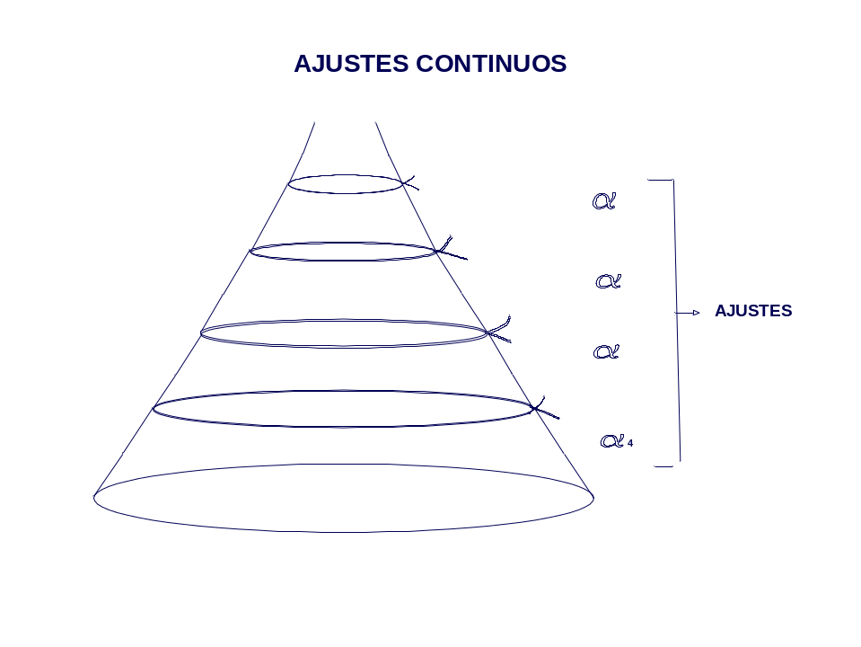
El Promotor Social debe saber que el desarrollo integral lleva implícito el concepto de la interdisciplinariedad. Ello facilita una gran permeabilidad para bajar de una concepción filosófica a una fundamentación científica, a una adecuación metodológica y llegar a la praxis social; o, por el contrario, partiendo de ésta, subir a la concepción filosófica en una verdadera armonía para lograr mejorar la calidad de vida de los ciudadanos.

Para poder evaluar objetivamente el enunciado anterior, es necesario que el Promotor Social pueda contar con los mecanismos que permitan medir los procesos de composición y descomposición y, en consecuencia, tener a tiempo el pronóstico y el diagnóstico de los procesos en curso. Si como se ha afirmado antes, el tiempo-espacio, la energía-información y la causa-efecto son elementos indispensables para que se puedan dar los fenómenos, hechos o procesos, es necesario cuantificar esos elementos para poder saber si los procesos son de composición (crecimiento y/o desarrollo) o de descomposición (estancamiento, retroceso y/o desmejoramiento de la calidad de vida). Para ello el Promotor Social, debe homologar esos elementos existenciales con una esfera gnoseológica, donde es perfectamente válido que existan tantos planos como elementos esenciales sean considerados. Cada plano, en consecuencia, es factible de ser medido y conocer su desenvolvimiento. La esfera y sus planos se observa en la figura siguiente:



De modo que en un eje de tiempo se puede observar que el proceso está estancado cuando midiendo la energía-información que le ingresa, estos insumos se mantienen estáticos.

Gráficamente se verían así:

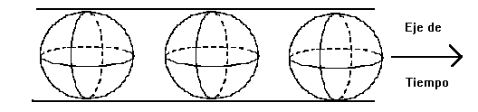

Si el proceso es de deterioro, empobrecimiento y descomposición la energía-información que le ingresa es menor.

Ese proceso se representaría así:

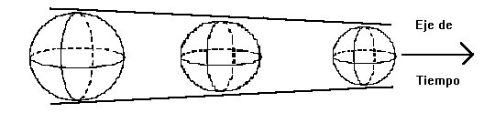

Si el proceso es de composición (mejoramiento, desarrollo equilibrado) cada vez le ingresa mayor energía-información y, por tanto, se aprecia un crecimiento continuo que se observaría así:

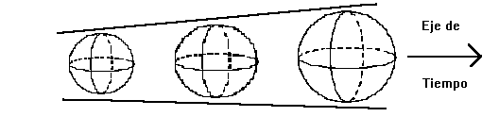

Para alcanzar el desarrollo integral es necesario que pueda medirse, en forma continua, el ingreso de información-energía para que estos insumos estén adecuados al esquema teleológico o esquema guía que le sea propio. En este sentido es oportuno referir un interesante artículo de Alfredo Planchart (1993) donde al abordar el tema de la entropía, y al relacionarla con la energía y la información señala: "Es tan importante este concepto de la entropía, que su aplicación se ha generalizado a la teoría de la información. Desde su comienzo, Boltzam desarrolló su fórmula, de manera tal que pudiera aplicarse a todo sistema de intercambio, no solamente al de la energía, sino también a la teoría de la información". Más adelante se verá la propuesta del Instituto de Investigaciones Integradas, que proporciona la base teórica que se ha venido reseñando, para abordar este asunto.

Interesa ahora señalar que el Promotor Social debe saber que esos insumos energéticos-informativos hay que contrastarlos con los objetivos que se desean alcanzar; y, por consiguiente, se requiere que éstos puedan ser igualmente representados dentro de un plano de esa esfera gnoseológica a la que se ha hecho referencia. De allí que para lograr el crecimiento armónico y equilibrado de la sociedad, la comunidad donde el Promotor Social realice su trabajo debe estar conciente que es indispensable que ese desarrollo se fomente simultáneamente en doce (12) grandes sectores; en éstos están comprimidas, en un gran esfuerzo de síntesis, las actividades comunitarias. El Promotor Social también ha de tener una noción general del contenido referido a cada uno de los sectores mencionados que se detallan en la documentación de apoyo que contiene el manual. Ese plano de la esfera gnoseológica se puede apreciar gráficamente como se ve aquí:

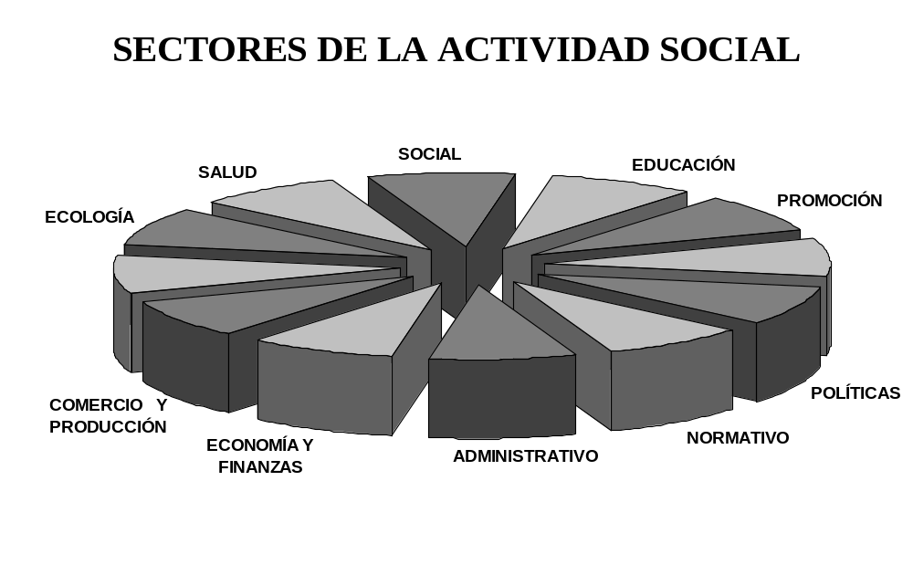
INFRAESTUCTURA Y SERVICIOS
PLANIFICACIÓN

Ningún sector puede desarrollarse autónomamente; cada sector influye en los otros y, a su vez, es influido por éstos (tal como se observa en el tejido de las doce cintas en “El Sebucán”, cuando cada componente o sector sigue el curso del baile sincronizada y coherentemente produce, a su vez, un trabajo reflejado en el tejido de las cintas en forma impecable). De allí surge la necesidad de una íntima interrelación y vinculación permanente de unos con los otros.

El Promotor Social, para ilustrar la íntima relación entre todos los sectores, puede parodiar el conocido lema de Los tres mosqueteros señalando: “un sector para todos los sectores y todos los sectores para un sector” o como dice Fritjof Capra(1996) “…la naturaleza holomónica de de la realidad –la existencia de “todo en cada uno y cada uno en todo”…”. El Promotor Social puede tomar en su localidad al sector salud como ejemplo. Se observa entonces que para lograr los parámetros de salubridad que son requeridos en una sociedad desarrollada, es necesario que cubra toda la membrana social; pero no sólo eso, sino que los componentes de esa sociedad participen y velen por la planificación, administración y evaluación de los programas de salud. La participación comunitaria es esencial para coordinar todos los vectores sectoriales que influyen en la salud. La participación ciudadana es el proceso mediante el cual los individuos, las familias, los vecindarios, las parroquias, los municipios, las regiones y el país, en general, asumen responsabilidades en cuanto a los proyectos, planes y programas del sector salud.

Es necesario también que exista una educación en, por y para la salud; la educación sanitaria sobre uso y conservación de alimentos, requerimiento de saneamiento ambiental, uso adecuado de excretas, programas preventivos de atención primaria etc.; la preparación y distribución de literatura apropiada sobre saneamiento, vacunación, campañas alimentarias, primeros auxilios etc. Pero el sector docente también debe advertir sobre desarrollos industriales que puedan producir contaminación ambiental; sobre uso de pesticidas en labores agrícolas; sobre la reproducción de mosquitos en los sistemas de riego, en fin, educar para la prevención y combate de enfermedades.

La promoción tiene que hacerse presente para promover la salud. A través de los medios de información de masas se puede cumplir una tarea importantísima para campañas divulgativas, preventivas y curativas con el fin de alcanzar las metas del sector de la salud. También generar la psico y socio motivación de la gente para que participen activamente en las tareas que requieran del voluntariado social.

Es esencial información procesada útil (dirigida a los objetivos trazados), completa (con todo el contenido para hacerla útil) y oportuna (en el sentido donde se necesite y cuando se necesite) para elaborar los proyectos, planes y programas sanitarios.

Para que el sector salud alcance los objetivos generales, específicos y metas que sean requeridos, es imperativo que existan políticas, estrategias y tácticas que se adapten a la idiosincrasia del pueblo, a los compromisos internacionales, a las variables geopolíticas, en fin, a todos los condicionantes de la sociedad para la cual se ha de establecer el esquema teleológico o esquema guía respectivo.

No habrá salud sin una eficaz y adecuada legislación, por lo que el sector normativo no puede estar ausente para establecer el marco de referencia legal que se necesita.

Una administración adecuada, tanto de la dinámica sociopolítica como de la socioeconómica que influyen en la problemática de la salud, es de vital importancia para que ésta se alcance.

Pero la salud no se logra si no existe una sólida plataforma de economía y finanzas que soporte los proyectos, planes y programas del sector de la salud.

Así mismo, no puede estar ausente el sector del comercio y producción, para generar e intercambiar bienes y servicios que soportan al sector sanitario; el estado de salud mejora considerablemente, por ejemplo, si hay programas agropecuarios y de economía doméstica para atender las principales necesidades nutricionales de la población.

Una infraestructura y mantenimiento adecuados para la prestación de los servicios sanitarios, tales como programas para suministro de agua tanto para uso doméstico como para las necesidades agropecuarias e industriales favorecen la reducción de la mortalidad y morbilidad, así como el incremento de la productividad y el mejoramiento de la calidad de vida. Otro tanto ocurre si existen, por ejemplo, planes de vivienda que combatan las edificaciones insalubres que incrementan los riesgos de la salud. Obras públicas y vías de comunicación auxilian en poblaciones lejanas para llevar los programas de salud a los lugares más aislados y dispersos del país.

Finalmente, un entorno ecológico apropiado es indispensable para la salud porque un entorno ecológico no contaminado sirve de barrera para prevenir muchas enfermedades que genera la contaminación ambiental; mucho más si nos acogemos, como en efecto lo hacemos, al enfoque que como vimos antes le asigna Fritjof Capra al concepto ecológico que “…reconoce la interdependencia fundamental de todos los fenómenos y la integración de los individuos y sociedades en los procesos cíclicos de la naturaleza”.

Es fácil deducir que un pueblo sano, a su vez, se refleja de inmediato en un fortalecimiento de cada uno de los otros sectores. Esto es así porque, por ejemplo, al romperse el círculo vicioso de la malnutrición y las enfermedades en la población, mejora el desarrollo físico y mental, y esa población se hace más productiva, se incrementan los índices educativos y, en general, las dinámicas socioeconómica y sociocultural se aceleran para producir una mejor calidad de vida.

Como se ha visto en ese plano que contiene a los doce (12) sectores analizados, se puede representar, perfectamente cuantificado, el progreso, estancamiento o descomposición del proceso, pero no sólo eso, sino que permite visualizar el fascinante campo de la interdisciplinariedad.

El Promotor Social, para familiarizarse con la interdisciplinariedad, puede situar la acción en la dinámica sociopolítica, por ejemplo, y mover, póngase por caso, sobre la realidad educativa, donde se da un desplazamiento de 30 grados a la derecha que hace que el sector social (01) ya no está sobre la letra "A" (su propio ámbito) sino que está superpuesta sobre la letra "B" que es el ámbito educativo (ver gráfico). Si en esta misma dinámica sociopolítica se sigue el curso de las agujas del reloj, la superposición del sector social estará progresivamente en cada movimiento de 30 grados sobre un ámbito nuevo y, por supuesto, los otros sectores hacen otro tanto en su propio movimiento. El centro del proceso en ese movimiento va enriqueciéndose de todas las disciplinas que lo conforman (tal como se va cubriendo de colores la vara en “El Sebucán”). Se reafirma así un desarrollo integral que afirma su carácter interdisciplinario y holístico que conllevan al desarrollo integral. Otro tanto sucederá, si el Promotor Social se sitúa en la dinámica socioeconómica, pero en este caso moviéndose la acción a la izquierda, en el sentido contrario a las agujas del reloj. Estos movimientos de ambas dinámicas irán produciendo la densificación del proceso llenando sucesivamente las carencias existentes en cada sector hasta conseguir el equilibrio.

LA INTERDISCIPLINARIEDAD EN LA DINÁMICA SOCIOECONÓMICA
SOCIAL
EDUCACIÓN
PROMOCIÓN
PLANIFICACIÓN
POLÍTICAS
NORMATIVO
ADMINISTRACIÓN
ECONOMÍA Y FINANZAS
PRODUCCIÓN Y COMERCIO
INFRAESTRUCTURA Y SERVICIOS
ECOLOGÍA
SALUD
1
L
5
H
9
D
2
K
3
J
4
I
6
G
7
F
8
E
10
C
11
B
12
A

LA INTERDISCIPLINARIEDAD EN LA DINÁMICA SOCIO POLÍTICA
SOCIAL
EDUCACIÓN
PROMOCIÓN
PLANIFICACIÓN
POLÍTICAS
NORMATIVO
ADMINISTRACIÓN
ECONOMÍA Y FINANZAS
PRODUCCIÓN Y COMERCIO
INFRAESTRUCTURA Y SERVICIOS
ECOLOGÍA
SALUD
1
L
5
H
9
D
2
K
3
J
4
I
6
G
7
F
8
E
10
C
11
B
12
A

El Promotor Social debe comprender que la propuesta científica del desarrollo integral viene dada por la necesidad de tener a la mano herramientas válidas para disponer de escalas de medida que sean confiables para monitorear todos los componentes conceptuales y materiales que lo conforman. Es así como el proceso complejo del desarrollo integral se tiene que dar por elementos existenciales que resistan la cuantificación y no colidan con la lógica. Estas premisas conducen a la verificación de que el desarrollo integral se da en tiempo y espacio determinados; genera energía e información y está sujeto a una causa y un efecto establecidos. En otras palabras, se puede decir que el desarrollo integral exige de los elementos existenciales siguientes: darse en un territorio dado (el lugar donde el Promotor Social realiza su trabajo); en un momento histórico del tiempo; generando información y energía y siguiendo un esquema teleológico o esquema guía de causa y efecto (objetivos-resultados) que le definen su propia fisonomía. Para que estos elementos existenciales puedan cuantificarse se concibió la logosfera o esfera gnoseológica a la que se ha venido haciendo referencia (ver gráfico). El Promotor Social puede abundar en este enfoque consultando el material de apoyo que se anexa al manual y la bibliografía.

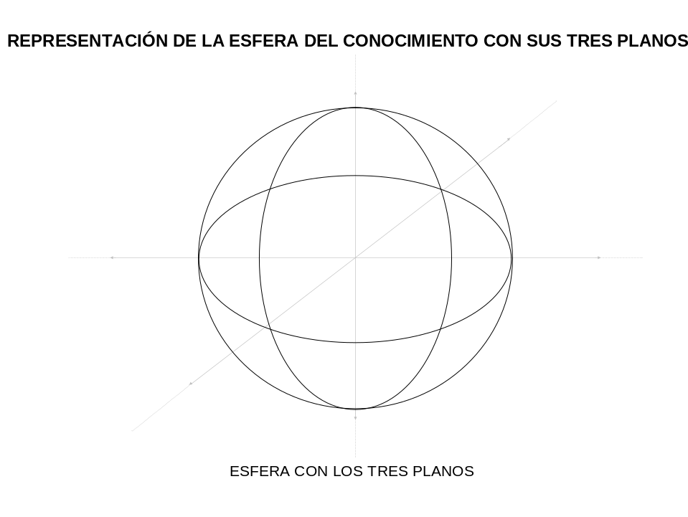
Didácticamente la esfera, como figura geométrica, nos permite visualizar un proceso complejo, con insumos energéticos e informativos, donde se puede representar la interdimensionalidad del tiempo-espacio, energía-información y causalidad (objetivos-resultados). Esta esfera, en los procesos de progreso genera una tendencia a la expansión en su direccionamiento de objetivos a resultados (esquema teleológico o esquema guía). Es decir, que a partir de una esfera de carácter estático o inercial (un proceso de progreso nulo), puede derivarse una sucesión de otras esferas de mayor tamaño en la medida en que le ingresen mayores insumos energéticos e informáticos. Esa sucesión de esferas pueden ser de mayor tamaño en los procesos de composición, en tal caso se forma un cono de revolución en expansión dirigido hacia su objetivo, sin perder su condición holística. La propulsión tangible de ese cono de revolución la genera los insumos energéticos (económicos, financieros, tecnológicos, materiales y humanos). La propulsión intangible la produce la información. Esa propulsión la imaginamos como un movimiento de hélice, sobre el eje de la esfera que comprende al tiempo y al espacio, en la dirección adecuada para la obtención de las metas propuestas.

Se puede considerar que todo ente, proceso o fenómeno se traslada en el tiempo con una tendencia expansiva, porque cumple con su misión y objetivos (esquema teleológico o esquema guía), y se interrelaciona en forma continua, como se expuso antes, con todos los elementos que orientan su causa (etiología). Por lo anterior se considera al tiempo como un sistema complejo, por cuanto siempre está integrado con el espacio, con la causa y sus efectos, y con la energía e información. De esta forma se puede considerar la existencia de un norte que sería el futuro en el sistema tiempo, tal como existe el norte espacial de referencia. Así en la medida en que todo ente, proceso o fenómeno se traslada en el eje témporo-espacial hacia su norte, va creciendo, expandiéndose, porque simultáneamente le ingresa más energía e información, tal como se observa en los gráficos de las páginas 41.

Por ese movimiento acelerado de la esfera a la que se ha hecho referencia, se podría decir que no existe el presente como concepto cronológico, tampoco lo es el pasado ni el futuro. Las referencias cronológicas de segundos, minutos, horas, días, semanas, años o siglos se refieren a una misma realidad física de traslación de la tierra alrededor del sol. Tal percepción es más clara para los astronautas que orbitan la tierra.

En la esfera gnoseológica a la que hemos hecho referencia se produce la interdimencionalidad de los objetivos con el tiempo, con el espacio y con la energía e información. Allí, como lo hemos dicho, todo ente, proceso o fenómeno se mueve en un eje témporo-espacial, recorriendo espacio y trasladándose en el tiempo. Ese movimiento es propulsado de una manera que le es vital al proceso para no quedarse estancado o perecer y es guiado de acuerdo con la relevancia sectorial a la cual se inscriba, tomando como referencia cualquiera de los doce sectores a los que nos hemos referido con anterioridad.

4.1. Los Elementos Factores.
En la maqueta de la Plataforma Conceptual del Desarrollo Integral observamos que allí se incluyen los elementos factores. Según lo expresa el Diccionario Larousse, ellos encierran “…lo que en retórica se llama las circunstancias: la persona, el hecho, el lugar, los medios, los motivos, la manera y el tiempo. ... y nos ha sido transmitido por Marco Fabio Quintilano…posiblemente entre los años 30 o 100 de la era cristiana.” Como se observa no son nuevos, pero sí es novedoso en este caso su empleo, por ello el Promotor Social requiere estar consustanciado con todas aquellas interrogantes que al ser respondidas le permiten acumular la información mínima indispensable para la toma de decisiones, para ello tomará en cuenta que, como se ha señalado antes, todo hecho, fenómeno o proceso se da dentro de los grandes sistemas de tiempo-espacio, energía-información y causa-efecto; y que todos conforman un gran sistema integrado. Para hacer esto comprensible y llevarlo a la praxis social se requiere de un método que lo haga posible. Por ello, el Promotor Social debe tender puentes para que la concepción del desarrollo integral llegue al hombre simple y llano que ha de convertirse en el principal agente del cambio social. Los elementos factores es parte de esa estrategia.

Para abordar la tarea a cumplir el Promotor Social comienza por identificar los sistemas objeto de análisis por sus interrogantes respectivas y que se identifican también como Elementos Factores. De manera que el sistema causa-efecto se iguala a las preguntas del ¿Por qué? y ¿Para qué?; el sistema tiempo se transforma en ¿Cuándo?; al espacio se equipara con ¿Dónde?; la energía contiene el ¿Con qué? y ¿Con quién? y la información comprende el flujo informativo que corresponda al proceso en curso. Todo lo cual puede informatizarse conforme a las matrices que se desarrollen al efecto, para procesar la información que se genere en la Sala Técnica (de Control y Evaluación Continua, de Control de Gestión o de Eficiencia por Sistema, según sea el caso).
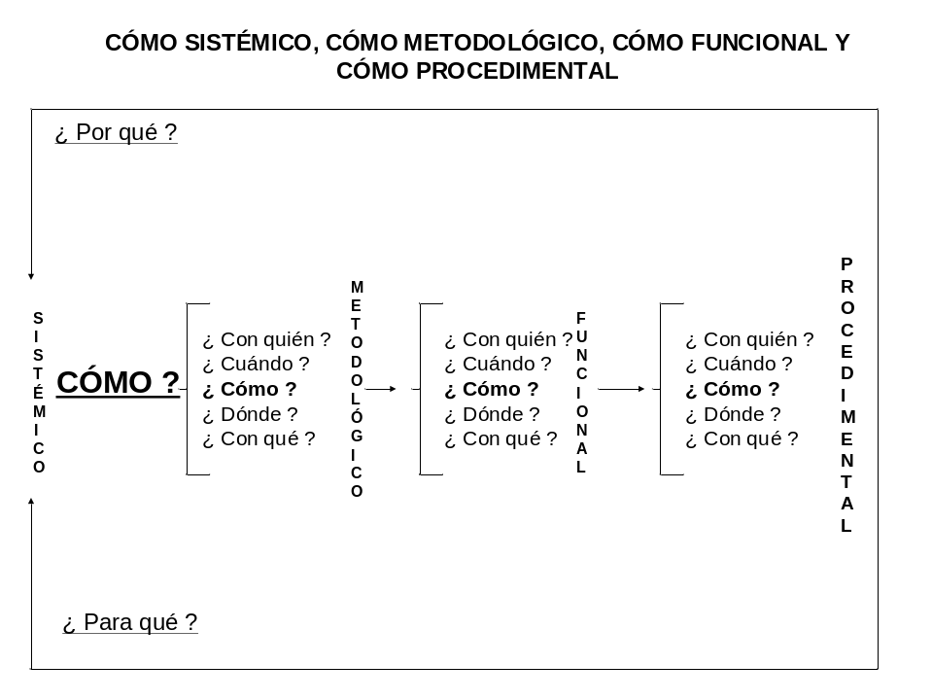

Punto crucial es la interrogante ¿Cómo?, porque ésta abarca el enfoque metodológico. De manera que se dispone de un cómo sistémico, un cómo metodológico, un cómo funcional y un cómo procedimental que, respondiendo a las preguntas formuladas en el párrafo anterior, llevan directamente al ejercicio de las acciones necesarias para el cumplimiento de las metas programadas (ver gráfico). El cómo sistémico obliga a que los procesos se analicen tomando en consideración la integración de los sistemas a los que se ha hecho referencia, o lo que es lo mismo, un sistema de sistemas o sistemas integrados. El cómo funcional está orientado a las funciones propias que correspondan al proceso respectivo y el cómo procedimental va directamente conectado a las tareas que demanda el proceso.

Los elementos factores permiten la desagregación de los procesos para hacer un mejor seguimiento de los mismos y facilitar el control y la evaluación continua de ellos. Bajo estos parámetros es sencillo diagramar las guías operativas (también incorporadas en la maqueta de la Plataforma Conceptual) y la mecanización de los datos. Un punto importante es la posibilidad de establecer un código universal que admite un diálogo intersectorial permanente. Una herramienta tecnológica como la Sala de Control y Evaluación Continua, de Control de Gestión o de Eficiencia por Sistema (escogida de acuerdo con las características de los procesos en curso), permite que se hagan diagnósticos y pronósticos consecutivos para determinar en cuál elemento factor es necesario hacer los ajustes necesarios, y a tiempo, para que el proceso se desarrolle como aparece diseñado en el esquema teleológico o esquema guía que le sirve de sustentación.

Pero también facilitan las Salas antes mencionadas una percepción más precisa sobre los ámbitos sectoriales, territoriales y jurisdiccionales para hacer el seguimiento a los procesos; de manera que las decisiones estén sustentadas en informaciones útiles, completas y oportunas. Estos elementos de simple manejo permiten que la gente común de las barriadas empiece a dominar la conceptualización de los usos y la utilización de los conceptos que corresponden a su propia realidad. Una realidad a la que despiertan las comunidades, acercándose mediante la guía de un facilitador social entrenado como Promotor Social Integral, que puede manejar y enseñar (saber hacer saber y hacer saber hacer) estas singulares herramientas para impulsar el progreso de sus vecindarios. (El manual de procedimientos de la Sala de Control de Gestión abunda en los detalles de su funcionamiento).

Las comunidades que cuenten con esta orientación e información estarán mejor dotadas para participar activamente, conforme lo demanda la Constitución vigente, en la elaboración de proyectos, planes y programas, mediante el análisis de su propia realidad y hacer propuestas válidas al Consejo Local de Planificación Pública. La toma de decisiones se les facilita en cuanto a las prioridades, así como la adopción de soluciones y aplicación de sus propios mecanismos de organización, funcionamiento, apoyo, y control y evaluación continua de los procesos.

4.2. El Abordaje.
Un punto crucial que debe atender el Promotor Social para dar inicio a sus tareas es su primer contacto con la comunidad donde habrá de ejercitar sus tareas. Deberá programar una serie de pasos lógicos (ver Hoja de Ruta en los anexos) que comienzan por el acercamiento y abordaje a las comunidades, promoción de eventos para saber la problemática delimitada por la sectorialidad, jurisdiccionalidad y territorialidad respectiva, y más íntimamente conocidas a posteriori a través de censos autogestionados. Todo ello le permite al Promotor Social iniciar las primeras gestiones para despertar la psico y sociomotivación al logro. Se comienza así una etapa para cerrar la brecha entre lo que Rex D. Hooper (1963) denomina "imbecilidad social y genio tecnológico". Una vez que el proceso toma forma y va fortaleciéndose, progresivamente se van adscribiendo más personas para hacerse dueñas de su propio destino. Los mecanismos de control y evaluación continua diseñados permiten la implantación de los correctivos que sean pertinentes para disminuir la entropía en los procesos de que se trate. Una gerencia horizontal hace que la administración de los procesos sea transparente y elimine las tentaciones dolosas. Cada comunidad, de acuerdo con sus propias potencialidades, le da el ritmo a su desarrollo integral y lo ajusta a sus necesidades y capacidades. Es increíble cómo el chispazo inicial, que es dado por el Promotor Social, y los pasos siguientes ejercitados por miembros de la comunidad comienzan a generar iniciativas, a multiplicar la creatividad y a despertar el enorme potencial energético que como importante capital social se encuentra almacenado en el pueblo. Es un poco acercarse al concepto de “...Sociedad democrática, participativa y protagónica...” de la que habla la Constitución, para avanzar, más aprisa, hacia la consecución de un mejoramiento de la calidad de vida comunitaria.

4.3. La herramienta metodológica.
El Promotor Social debe adiestrarse en una serie de técnicas de las ciencias sociales tales como las Salas de Control y Evaluación Continua, Eficiencia por Sistema o de Control de Gestión, a los efectos que su uso como herramienta metodológica y tecnológica al alcance de las comunidades, permita, con la sencillez didáctica de una agenda abierta, graficar todos los elementos factores que mencionamos antes y que concurren en cualquier fenómeno o proceso, para mirar al pasado y hacer un análisis sistemático histórico del proceso en curso o llevar la mirada al futuro para verlo en perspectiva, proyectarlo y prospectarlo (ver gráfico).
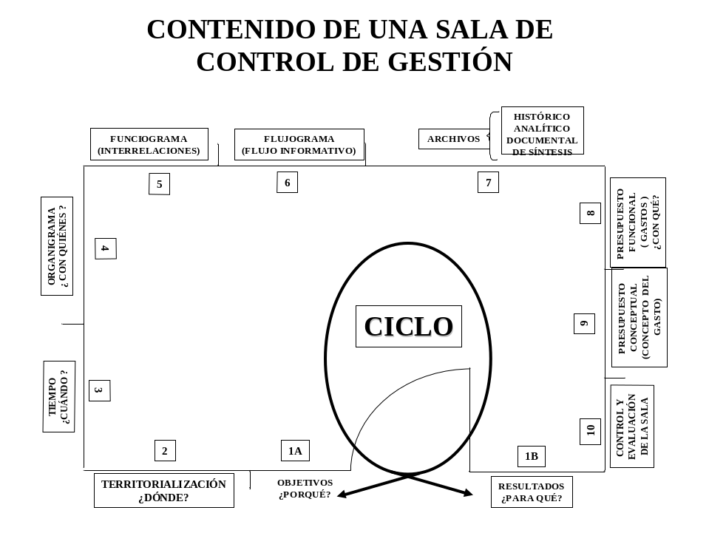

El uso de este instrumento para la gerencia social facilita detectar, a tiempo, los aspectos negativos o de descomposición; lo que permite incluir variables que los aborten o neutralicen y hacer el seguimiento permanente a los procesos de composición para fortalecerlos y mantenerlos.

Las salas posibilitan el manejo del torrente informativo para procesarlo convenientemente y con el dominio de lo ocurrido eliminar la incertidumbre. Como la información procede de todos los sectores, la interdisciplinaridad se hace presente en el manejo de los procesos porque todos los sectores participan desde su área de especialidad para alcanzar la meta propuesta. La aplicación del modelo da inicio a innovaciones dentro del comportamiento comunitario que conducen a una sociedad igualitaria más proporcionada en sus órdenes sociales (individuo-familia-vecindario-barrio) y con tendencia a una mayor participación y autorresponsabilidad por la gestión de la problemática común.

La transición de un Estado con un vacío de objetivos de motivación nacional a un país pleno de objetivos locales que motiven a sus pobladores, producirá un cambio social tremendo. La suma de múltiples realizaciones comunitarias crearán el ambiente para ir a la consecución de objetivos locales, parroquiales, municipales, estadales y nacionales de verdadera trascendencia, con el apoyo entusiasta de la población.

Los censos autogestionados serán los insumos más importantes para establecer el catastro social y conocer las necesidades, capacidades, responsabilidades y confiabilidad de la población para la consecución de objetivos, posibilitando su motivación al logro de los mismos.

Tres esquemas de planificación se harán presentes: a) la planificación normativa, producto de las leyes que rigen la materia (deberlo hacer); b) la planificación estratégica (de poderlo hacer); y, c) la planificación de eficiencia por sistemas integrados (quererlo lograr) que viene a ser la más importante, porque incorpora la participación ciudadana.

Una tarea primaria del Promotor Social, dentro del trabajo de organización de las comunidades, consiste en la concienciación de sus pobladores a través de un abordaje debidamente planificado y la inclusión de eventos apropiados (foros, seminarios, conferencias, etc.) que permitan ir sensibilizando a los ciudadanos para que, con el entrenamiento adecuado (cursos de prospectoría integral), tomen en sus manos la conducción de los procesos locales. Realizados los censos autogestionados se tendrán insumos apropiados para construir el Sistema de Información Social que facilite el Desarrollo Integral (ver gráfico).
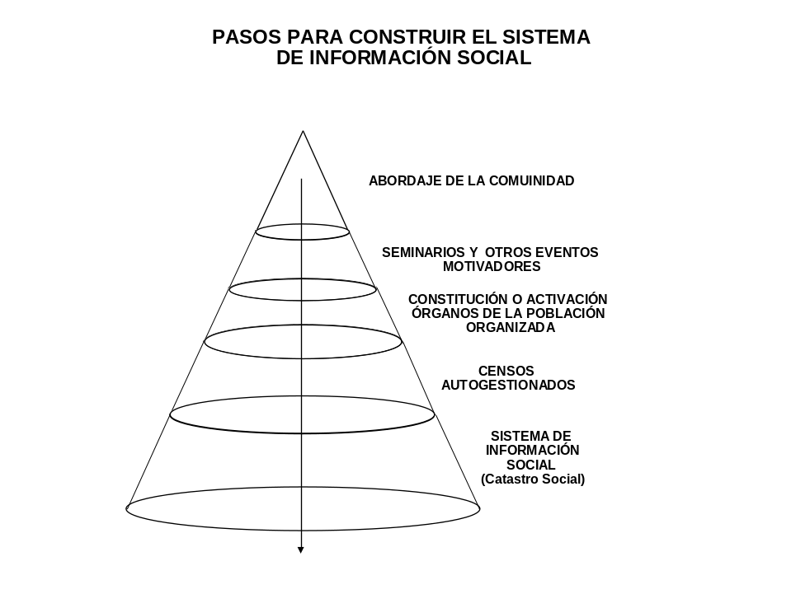

Cuando la gestión gerencial de la problemática comunitaria se inicie, se tendrá una concepción global, integral y holística de los procesos; podrán atenderse los objetivos sectorizados con un criterio de interdisciplinariedad y se atenderá también la problemática desde un punto de vista jurisdiccional y territorial. Esta aplicación de "aldea global", no en el sentido que le dio Mcluhan a su extendida expresión sino en su contenido literal, será un buen aliciente para transitar el siglo XXI con buen pie.

4.4. El ejercicio funcional de la Sala de Control y Evaluación Continua.
Concebida la organización con su tendencia horizontal, como quedó reseñado, una parte importantísima es el ejercicio de las funciones. Por esta razón el Promotor Social debe manejar la Sala de Control y Evaluación Continua como una herramienta tecnológica de fácil operación, para que el órgano rector del proceso en cada comunidad, bien sea una asociación de vecinos, fundación u ONG, pueda manejar la información procesada y cumplir con las tareas asignadas. Este instrumento, como se explicó antes, se designa con el nombre de Sala de Control de Gestión, Control y Evaluación Continua Operativa o Eficiencia por Sistemas, según sea el uso para el cual se destine.

Es fundamental que el Promotor Social conozca los elementos constitutivos de la misma, porque ello permitirá visualizar la forma en que el Consejo Directivo, que va a dirigir el movimiento vecinal, y en el que estarán representados los doce sectores de los que hemos venido hablando, podrá cumplir con su trabajo.

La Sala de Control y Evaluación Continua no es otra cosa que una especie de cartelera en grande donde se graficarán los elementos existenciales del proceso de desarrollo de la comunidad. Se parte por traducir el sistema causa-efecto por objetivos y resultados que conformará el esquema teleológico o esquema guía. Los objetivos irán desde un Objetivo Global conformado por el Desarrollo Integral; doce (12) Objetivos Generales constituidos por los doce sectores en los que se han resumido los procesos sociales a los que ya se ha hecho mención; tantos Objetivos Específicos como se generen de los objetivos generales, conforme a los requerimientos locales de cada comunidad en particular y las Metas que se fije la comunidad de conformidad con su propio potencial para alcanzarlas. Este esquema teleológico o esquema guía se desarrollará teniendo en consideración las necesidades y capacidades de la comunidad. El sistema espacio-tiempo va a estar representado así: el espacio por el ámbito espacial que señala el artículo 6 del Reglamento Parcial Nro. 1 de la Ley Orgánica del Régimen Municipal sobre la Participación de la Comunidad donde textualmente dice que: "La Oficina Municipal que tenga a su cargo la planificación urbana deberá determinar el ámbito espacial de todas las comunidades que integran el Municipio, de conformidad con el Sistema de Catastro Municipal, mediante resolución debidamente motivada que se publicará en la Gaceta Municipal ...". El tiempo se representará por un cronograma donde se estipulará el lapso que se requiera para la consecución de las metas programadas. El sistema energía-información comprenderá la información útil, completa y oportuna que haya sido procesada y extraída de los censos autogestionados por la propia comunidad y aquella que se vaya produciendo durante el desarrollo del proceso. La energía abarcará todos los recursos tanto humanos, materiales y tecnológicos, como económicos y financieros que se requieran para satisfacer las metas programadas. El componente sinérgico poblacional estará comprendido tanto por los responsables de dirigir y administrar el proceso como por todas las personas que en forma directa, colateral o adyacente se sumen al mismo. Para esto se establecerán los esquemas organizativos para responder por la responsabilidad estructural, funcional y procedimental de cada proceso en particular (Organigrama y Funciograma).

Un punto muy importante en la Sala de Control y Evaluación Continua (ver esquema gráfico), viene dado por los registros documentales que correspondan a cada objetivo en particular, de manera que cada uno de ellos contendrá su expediente respectivo. Sin perjuicio de que la Sala pueda computarizarse, siempre habrá de existir un expediente documental por cada objetivo. Este expediente para cada objetivo, facilita hacer el seguimiento y constatar las tareas realizadas, así como también permitir un control y evaluación continua de los procesos en curso. Este dossier o expediente incluirá información sobre los recursos invertidos y todo cuanto pueda ilustrar a los vecinos interesados sobre el particular.
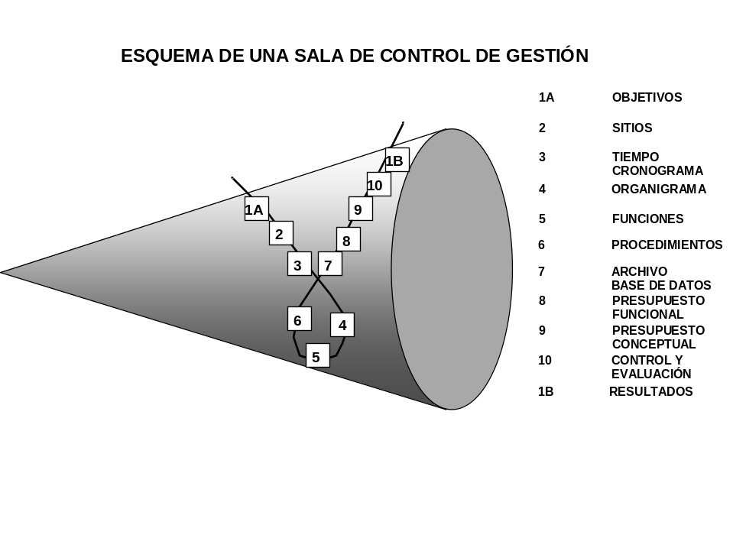

La Sala contendrá, adicionalmente, información visible sobre los costos en bolívares; y se hará un seguimiento de la normativa aplicada para la consecución de cada objetivo en particular, para establecer un presupuesto conceptual que facilite los elementos de soporte, tanto doctrinarios como legales, sobre cada caso que se haya procesado por intermedio de la comunidad organizada.

El manejo de la Sala lo realizarán los Promotores Sociales integrales que se hayan formado y las personas a quienes aquellos incorporen en el proceso enseñanza aprendizaje del saber-hacer-saber o del hacer- saber- hacer. Como la Sala estará, preferiblemente, en el mismo sitio donde deban sesionar las organizaciones vecinales, ella servirá tanto para mantener informados y actualizados a sus miembros como para ejercitar, permanentemente, el control y evaluación continua de las tareas encomendadas a cada coordinador de sector, como está previsto para el funcionamiento del Consejo Directivo que ha de regir al ente comunitario.

Por último, para cada objetivo se registrarán los resultados obtenidos de acuerdo a las metas que se hayan fijado.

5.- El desarrollo integral, opción para alcanzar el equilibrio y enfrentar la crisis.

El Promotor Social debe tomar como bandera promover el desarrollo integral en la comunidad donde realice su trabajo y estar consciente que en las últimas décadas del siglo XX y al inicio del XXI, una angustiante incertidumbre se ha generado en las grandes masas humanas desasistidas, tanto cultural como económicamente, acerca de las líneas maestras que orientarán el devenir de la humanidad en el nuevo milenio.

Una especie de estío intelectual ha llenado de aridez el bagaje doctrinario que hasta hace poco tiempo llenaba las alforjas de los sembradores de utopías. De allí la ausencia de respuestas válidas para un desarrollo equilibrado e integral.

Ya ni en los países más avanzados se tiene certidumbre sobre el futuro inmediato. Los cambios desencadenados en estos últimos años se han producido con tanta velocidad que han dejado desarmados a los ideólogos del porvenir. En esta época ni los oráculos del oriente de ayer ni del occidente de hoy, son válidos para los grandes grupos humanos que esperan una orientación acertada para mejorar su calidad de vida. Ni siquiera las academias más prestigiosas han dado respuestas válidas a la problemática del hombre actual, porque en el tiempo que transcurre para publicar el resultado de sus investigaciones, la realidad -vertiginosamente cambiante- hace que el esfuerzo investigativo quede obsoleto antes de salir de la imprenta.

El Promotor Social habrá de hacerse algunas interrogantes tales como: ¿Qué hacer para contrarrestar ese peso muerto que como lastre ideológico impide acelerar el bienestar de la humanidad? ¿Cómo hacer para que la organización social se adapte a nuevos parámetros que impulsen un desarrollo ordenado? ¿Quiénes han de participar en este esfuerzo? ¿Cuándo será viable iniciar los cambios que en este sentido se requieren? y, por último, ¿Habrá claridad en la mente de los dirigentes del para qué se realizará ese tremendo esfuerzo sinérgico que la problemática exige? Para ello necesitará estudiar, investigar y documentarse para que auxilie con su asesoramiento a la comunidad donde ejercerá su ministerio.

Para tratar de despejar tantas dudas el Promotor Social debe reflexionar que ante la ineficacia de ideologías exógenas, se requiere originalidad, tal como lo propugnaba Simón Rodríguez. Las comunidades exigirán al Promotor Social la promoción de nuevos paradigmas donde se pueda sostener la esperanza del pueblo y permitir que las nuevas fórmulas teóricas se puedan contrastar con la praxis, para reavivar la fuerza del espíritu colectivo que se encuentra totalmente aletargado. Una tarea difícil, pero no imposible, si se toma en cuenta que nuestro pueblo posee un gran reservorio de gente pensante que puede, si se logra cohesionar a los más lúcidos, producir respuestas válidas a la problemática nacional.

La idea básica al incursionar en la propuesta del desarrollo integral, tal como se expondrá más adelante, es intentar una aproximación a un enfoque diferente para satisfacer las necesidades de la población menos favorecida, pero atendiendo a la contrapartida de sus capacidades. Como lo dice Beatriz Manrique (1986), muy acertadamente: "Somos nosotros los autores de la crisis, los que la creamos y asimismo los que tenemos que encontrar sus soluciones, mediante la transformación inteligente de nuestros sistemas económicos, políticos y sociales, sin olvidar nuestro acervo cultural, máxima riqueza de un país". Esta riqueza, hasta ahora inexplotada, será el carburante para desatar las amarras del subdesarrollo y navegar libremente con la proa orientada hacia el desarrollo integral.

El Promotor Social debe tener claro que nuestra sociedad se ha hecho más compleja y dinámica y, por tanto, más interactiva y autónoma, más exigente y más libre. Sin embargo, no ha podido quitarse el fardo agobiante que la distancia del primer mundo, porque -entre muchas cosas- dejó que otros pensaran por ella. Las circunstancias actuales favorecen la opción de buscar respuestas autóctonas, porque quienes antes proporcionaban sus propuestas, hoy no consiguen respuesta a su propia problemática.

Punto crucial para alcanzar ese propósito es la necesidad imperativa que el Promotor Social motive a las organizaciones vecinales a escudriñar más profundamente el ser humano como eje motriz de la sociedad. El hombre con su naturaleza más volitiva, emotiva y compleja y, por consiguiente, de las más imprevisibles reacciones, requiere de una investigación más profunda para desenterrar las incógnitas que han hecho tan difícil el tránsito a los estadios de satisfacción humana. "Para comprender a ese individuo en sociedad, tan complejo, se necesitan conceptos válidos sobre comportamientos individuales que producen síntesis social. Tales conductas o dinámicas integradas individuales, permiten que la tendencia del hombre al mayor poseer y poder posibles, sea orientada de manera que sus actos no redunden en un incremento de los desequilibrios existentes, sino que, por el contrario, permitan una redistribución que propicie la disminución de las tensiones sociales y una interacción más humana e inteligente con la naturaleza" (Dávila F. y Gómez de la Vega, 1988).

En estos primeros años del siglo XXI los Promotores Sociales visualizarán que los presagios de tormentas siguen presentes como ha ocurrido con los siglos precedentes. Pero también estarán conscientes que siempre el hombre ha tenido el temple para corregir entuertos y seguir adelante; esta vez les corresponde a todos los venezolanos volver a ejercer el predominio de la escena como ya antes lo hicieron en los tiempos independentistas. Sin embargo, no será en el campo de la guerra que quedó atrás ni en el dominio de las ciencias naturales, donde ya otros abonaron el camino, sino en ese mundo profundo y misterioso de la naturaleza humana que corresponde a las ciencias sociales. En el dominio de éstas se encontrará el respiro para tomar el impulso que requieren nuestros pueblos para alcanzar el desarrollo integral. Considerado éste "como el proceso de cambios cualitativos y cuantitativos necesarios para la realización plena del hombre y sus órdenes como ente social, político y económico, en un ambiente armónico de libertad y realización material y espiritual.” (III, 2004).

Es conveniente que el Promotor Social sepa que dentro del espectro de los procesos globales no pueden estar ausentes nuestras comunidades, pero siempre atentos a no descuidar los cromosomas sociales que le dan su propia identidad, atento al difundido lema: ¡Piense a escala global-actúe a escala local! El enfoque relativo a la igualdad de los órdenes sociales (individuo, familia, vecindario, parroquia, municipio, Estados y nación), que orientará su trabajo comunitario, obliga a integrar los proyectos, planes y programas (PPP), (ver gráfico). A escala planetaria no descuidar la íntima relación existente entre todos los hombres de la tierra, aún aquellos que son desconocidos y ubicados en geografías distantes, porque todos -sin excepción- individualmente, constituyen la síntesis social y conforman el enigma del hombre universal, tal como lo hemos afirmado antes.
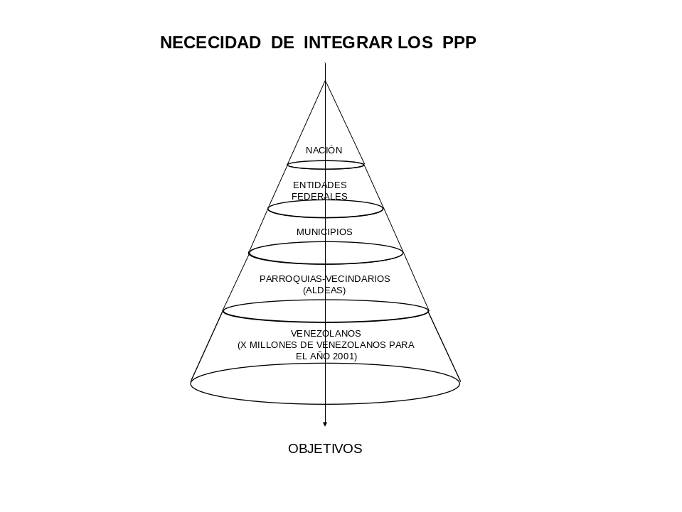

El Promotor Social debe comprender que los programas regionales de asociación (Comunidad Andina de Naciones, MERCOSUR, etc.) seguirán avanzando inexorablemente y llegará su momento para la integración definitiva. Por eso debe orientar a su comunidad a prestar atención a la problemática regional latinoamericana porque nos incumbe a todos; pues como lo dice Maza Zavala (1980): "las experiencias nacionales e incluso la perspectiva de desarrollo de cada uno de nuestros países en un escenario regional, geográfica, histórica y políticamente, constituye el marco de referencia más adecuado para entender la naturaleza y la dimensión de los obstáculos que traban ese desarrollo, así como las condiciones necesarias para superarlos".

Y bajando la escala, interesa sobremanera que las comunidades ahonden su interés en la crisis venezolana, porque es nuestro escenario nacional; y también lo que ocurre en las entidades federales, porque cada una tiene su propia fisonomía y peculiares características; y descender a los municipios y parroquias que la ley y las costumbres les dibujan sus identidades; hasta llegar a los barrios o aldeas, porque es desde allí donde habrá que ir construyendo las células del desarrollo integral.

Es indudable que la referencia obligada, de máxima importancia para generar cualquier cambio trascendente, es la verdad incontrovertible que la humanidad, en todos sus órdenes sociales, desea progresar dentro de un marco de libertad, con esquemas democráticos que tal vez no serán los mismos modelos de democracia que han prevalecido hasta nuestros días, pero que en esencia se inscriben en el espíritu y la letra que se señala en la Carta de las Naciones Unidas: "mantener la paz y la seguridad internacionales, fomentar relaciones amistosas entre las naciones y la cooperación internacional para resolver problemas mundiales de orden económico, social, cultural o humanitario; afianzar el respeto por los derechos y las libertades fundamentales del hombre.".

En ese concepto de globalidad al que se ha hecho referencia, cada vez se hace más apremiante salvaguardar la paz y la seguridad de las naciones, no vistos estos requerimientos desde un ángulo sectorizado donde la fuerza y las armas prevalecían; sino más bien observados dentro de un esquema de integralidad, donde la paz y la seguridad sean términos válidos para insertarlos en todos aquellos sectores que conforman tanto la dinámica socioeconómica como la sociocultural, dentro de un marco de cooperación y no de confrontación entre los países.

Esa visión global de los procesos, que el Promotor Social debe transmitir a las comunidades donde realice su trabajo, ha de inducir la idea de que es indispensable salir del atraso en que se encuentra gran parte de la humanidad y obtener un desarrollo equilibrado de los pueblos. Sólo para tener una idea sectorizada de ese atraso y de esa terrible realidad, se puede decir que en el sector de la educación, por ejemplo, la conferencia de la UNICEF en 1990, determinó "la existencia de 960 millones de analfabetas y de 100 millones de niños sin escuelas". Si se auscultan los otros sectores, el de salud, póngase por caso, se darán cifras igualmente aterradoras. O la revelación que hizo tiempo atrás Josué de Castro (1960) y que aún es válida en 2004: "Uno de los rasgos más negros de la fisonomía del mundo, que hasta ahora era sistemáticamente escamoteado y disimulado por los grupos dominantes, es la existencia de las grandes manchas demográficas y las poblaciones famélicas que cubren enormes extensiones del mapa mundial. Y el hambre -el hambre crónica y endémica en escala universal- es el rasgo más típico de la miseria reinante en nuestro mundo". Por eso la Comisión Sur, desde su reunión de México, en agosto de 1988, está en la búsqueda de un nuevo modelo de desarrollo que permita la "creación de un índice de bienestar social que facilite en el Tercer Mundo la compatibilidad efectiva entre los esfuerzos de desarrollo económico y desarrollo social" (Gutiérrez, 1988).

La búsqueda del desarrollo integral que ha de propiciar el Promotor Social a nivel nacional, asentará sus pasos sobre las bases doctrinarias del Preámbulo constitucional que especifica lo siguiente:

-”...establecer una sociedad democrática, participativa y protagónica; multiétnica y pluricultural en un Estado de justicia, federal y descentralizado, que consolide los valores de la libertad, la independencia, la paz, la solidaridad, el bien común, la integridad territorial, la convivencia y el imperio de la ley para ésta y las futuras generaciones;

-que asegure el derecho a la vida, al trabajo, a la cultura, a la educación, a la justicia social y a la igualdad sin discriminación alguna;

-y, promueva la cooperación pacífica entre las naciones e impulse y consolide la integración latinoamericana de acuerdo con los principios de no intervención y autodeterminación de los pueblos, la garantía universal e indivisible de los derechos humanos, la democratización de la sociedad internacional, el desarme nuclear, el equilibrio ecológico y los bienes jurídicos ambientales como patrimonio común e irrenunciable de la humanidad”.

Como se observa, este marco legal extiende una cobertura completa tanto a la dinámica socioeconómica como a la dinámica sociopolítica que ha de comprender el desarrollo integral, que es el punto de equilibrio al que se aspira en esa búsqueda de elevar la calidad de vida de los venezolanos.

Ese equilibrio viene dado porque no se puede distinguir y delimitar fronteras entre desarrollo económico, cultural y social. Todos son complementarios y las metas sociales sólo se obtienen si simultáneamente se atienden los requerimientos económicos y culturales que conforman el todo. Tampoco podrá alcanzarse un desarrollo económico sin la fuerza motriz del componente social. "La finalidad del desarrollo es que el pueblo pueda llevar una vida económicamente productiva y socialmente satisfactoria", tal como lo señala la Conferencia de Alma-Ata en 1978. No como lo pregonara el Banco Mundial en 1993, al afirmar que habiendo dedicado la década de los 80 a los problemas económicos, propició que la de los 90 fuese dirigida a la cuestión social. Nuestros pueblos, por propia experiencia, saben que esa dicotomía ha resultado fatal. Deben activarse simultáneamente las dinámicas sociopolítica y socioeconómica para que conformen una tercera que es la de los sistemas integrados, como se explicó antes.

Con los propósitos expresados y con el sano criterio de compartir las ideas que puedan ayudar a aclarar algunas propuestas, el Promotor Social debe explorar la concepción de la interdisciplinariedad para el desarrollo integral, que es el nutriente principal para impulsar “...una sociedad democrática, participativa y protagónica...”.

6.- El perfil del desarrollo integral.
Como el Promotor Social debe orientar su trabajo siguiendo las pautas de un desarrollo equilibrado en todos los sectores en la comunidad donde realice sus tareas, es indispensable que tenga una noción básica del desarrollo integral, por eso es conveniente ahondar un poco en este tema.

Ya cuando se publicó el famoso estudio de Los Límites del Crecimiento (Informe del Club de Roma sobre el predicamento de la Humanidad, del Instituto Tecnológico de Massachusetts, 1972) se señaló que "Para algunos países latinoamericanos, los planteamientos integrales quizá tengan que hacerse más pronto de lo que se piensa en la actualidad" (Meadows, 1975). Es interesante, por tanto, agilizar la implantación de modelos integrados de desarrollo comunitario para no retardar más ese cambio social. Pero, además, se piensa que la figura de esa especie de "aldea global real", pueda ser la matriz para impulsar el progreso del país a estadios nunca antes alcanzados. Esta tarea conlleva, como se ha advertido, a la necesidad de un soporte filosófico, científico, metodológico y tecnológico para cubrir todo el espectro del desarrollo integral.

Ese desarrollo integral debe sustentarse tanto desde el campo material de la dinámica socioeconómica como cubriendo también, simultáneamente, la dinámica cultural de la sociopolítica. Igualmente es imperativo que ese desarrollo esté orientado a la satisfacción de las necesidades colectivas adoptando un índice de bienestar social (IBS) aceptable a todos. En un sistema democrático que cubra todo su espectro social, político y económico dentro de un clima de sana convivencia, de seguridad, paz y tranquilidad ciudadana. Todo enmarcado dentro de la concepción integralista, que en palabras de Rafael Rodríguez Delgado (1982) "…incluye las propiedades de síntesis y percepción holista que hacen posible el pensamiento integrado".

Realizado el trabajo inicial del Promotor Social, que consiste en una transferencia conceptual del concepto básico sobre el desarrollo integral, tal como se ha venido definiendo, es necesario que las comunidades sean agentes activos de promoción de la "salud social". Una disposición legal le señalaba al Ministerio de Salud y Desarrollo Social la tarea de: "Promover la organización del trabajo social en las fundaciones, o sociedades civiles sin fines de lucro, y las actividades, programas y asignación de tareas y metas propuestas, mediante los procedimientos que se establezcan al efecto".

Es indispensable, entonces, que las comunidades cuenten con estructuras organizativas y funcionales acordes con las nuevas exigencias constitucionales y legales, que ponen en manos de la población un verdadero papel participativo y protagónico. En esa normativa se decía que la "educación para la salud social" comprende:
"…las actividades inherentes en la integración del Sistema de Atención Primaria en materias concurrentes, a los fines de orientar el desarrollo del individuo, la familia, el vecindario y la comunidad, desde un punto de vista integral, en función del proceso de educación para la salud social, en su incorporación y participación en los programas de activación Socio-Económica y Socio-Cultural de la población organizada." Pero más adelante señala que:

"Todas estas unidades de Educación para la Salud Social trabajarán directamente coordinadas por las Juntas Sociosanitarias de los Ambulatorios y por las Asociaciones Civiles sin fines de lucro, Fundaciones, Asociaciones de Vecinos, Federaciones y Confederación que representen a las comunidades organizadas de acuerdo a las necesidades que se determinen a través de los censos realizados en las áreas de influencia de cada ambulatorio rural o urbano".

Se deduce claramente que la población organizada tiene un amplísimo campo donde expresar toda su creatividad y ejercitar su potencial energético, dentro de parámetros legales que se encuentran vírgenes porque no se han utilizado hasta ahora.

Para que la comunidad participe y se haga protagónica del desarrollo integral tiene que partir de la premisa de estar organizada y disponer de un catastro social confiable; pero, además, que cuente con la estructura organizacional y funcional idónea para cumplir con su rol. Cumplido este primer requisito, es necesario que la comunidad esté informada. Que esa información, debidamente procesada, sea útil, completa y oportuna. Esta exigencia sólo puede cumplirse mediante la realización de censos autogestionados que proporcionen toda la información requerida para la elaboración de los proyectos, planes y programas con los cuales la comunidad hará realidad su verdadera participación. Atendiendo a esta necesidad, el Estado venezolano, al establecer las líneas maestras establecidas en la Constitución vigente, en su Art. Nº 184 señala que: “La ley creará mecanismos abiertos y flexibles para que los Estados y Municipios descentralicen y transfieran a las comunidades y grupos vecinales organizados los servicios que éstos gestionen previa demostración de su capacidad para prestarlos...”.

El ejercicio de esas atribuciones involucra realmente para el Promotor Social un trabajo comunitario de primer orden, que no podrá llevarse a cabo sin una organización vecinal muy bien estructurada. Por ello la realización de censos autogestionados permite capacitar a los vecinos para tareas más complejas; porque no sólo comprende la materialización de ese evento, sino que de antemano se tiene necesariamente que entrenar a los vecinos que realizarán la tarea y, con posterioridad al censo, su correspondiente tabulación. Como es fácil deducir, si la organización comunitaria no está preparada para realizar ese trabajo tampoco podrá ser agente del cambio social que el ordenamiento jurídico le confiere.

La realización de estos censos son de primerísima importancia para impulsar el desarrollo integral, porque como lo dispone el Reglamento de la Ley Orgánica del Régimen Municipal sobre la participación de la comunidad, ésta puede participar activamente en la realización de proyectos, planes y programas que podrá canalizarlos a través de las Juntas Parroquiales o directamente a los organismos oficiales (locales, estadales o nacionales) para su debida consideración y atención a la problemática planteada. El Art. Nº 79 de la Ley, al referirse a las "Atribuciones de las Juntas Parroquiales", expresamente dice:
"La Junta Parroquial elevará a la consideración del Alcalde las aspiraciones de la comunidad que se relacionen con la prioridad y urgencia de la ejecución, reforma o mejora de las obras y servicios locales de su jurisdicción, anexando los informes y propuestas pertinentes. A los fines arriba indicados, la Junta Parroquial establecerá medios de consulta y comunicación regular con la comunidad y sus organizaciones sociales, sin perjuicio de que las organizaciones sociales de la comunidad puedan ocurrir directamente a las instancias superiores".

Se reafirma entonces, que es imperativo para la comunidad que ésta se organice adecuadamente para que su participación sea sistemática, con todos los elementos de sustentación a sus propuestas y con los parámetros metodológicos y tecnológicos indispensables. El desarrollo integral necesita de participantes que hayan, en algún sentido, alcanzado la "personalidad integrada" de la que hablan H. Lasker y V. Pinedo (s/f). Dicen ellos que "En este nivel, se hace presente una mayor conciencia de integración en la identidad personal, que coincide con las características que Maslow atribuye a las personalidades auto-actualizadas". Es decir, que es necesario tender a conseguir comunidades "auto-actualizadas", porque allí se encontrará también "una gran capacidad para centrarse en los problemas, dar a consciencia sus propias ideas y ayudar abiertamente a los demás". Una comunidad enriquecida con las características de la "personalidad integrada" es capaz de alcanzar los mayores logros porque "siente una identificación madura, consciente y racional con la especie humana, abocándose a la manifestación de un carácter democrático y a una genuina apertura ante la gente y la verdad de las gentes".

7.-Bases doctrinarias.
Para que el Promotor Social sea exitoso en su trabajo comunitario, requiere sustentar su acción en un basamento doctrinario de filosofía democrática que le permita transmitir a los miembros de esa comunidad, dentro de la mayor libertad y juego de ideas pluralistas, una propuesta coherente que internalizada por los miembros de esa comunidad, la impulse a cooperar activamente en las variadas e importantes tareas que demanda el desarrollo integral. Esta parte del manual pretende incentivar al Promotor Social para que investigue otros factores adicionales a los que se presentan a continuación, a los fines que el sustento doctrinario de su acción sea más rico en razonamientos válidos.

7.1. Elementos doctrinarios que definen el desarrollo integral.
Para que el Promotor Social visualice claramente el perfil definido por los elementos doctrinarios que comprende el desarrollo integral, debe tomar en consideración, entre otros, los conceptos básicos siguientes:

-Se identifica como desarrollo el proceso de composición que propende al bienestar integral de los ciudadanos, desde la perspectiva de los distintos órdenes sociales: individual, familiar, vecinal y comunal. (Acumulativamente cubre las parroquias, municipios, las regiones y el país como un todo), (ver gráfico). Integral, porque comprende los elementos existenciales de todo proceso y con un enfoque holista, que incorpora a la visión global el espectro de doce grandes sectores que se vinculan, se combinan, se entrelazan y se relacionan para producir un desarrollo equilibrado. Porque como lo dice Alvin Toffler (1980): "…no existe ninguna variable independiente de la que dependan otras variables. Existen sólo variables interrelacionadas, ilimitadas en su complejidad". Y porque, como lo afirma Rodríguez Delgado (1982), en el campo de la dinámica socioeconómica "el desarrollo microeconómico y el macroeconómico están íntimamente ligados, lo que se ha olvidado en aquellos planes de desarrollo que han atendido casi exclusivamente a este último aspecto, es la relación de complementariedad que existe entre ambos extremos de la escala".

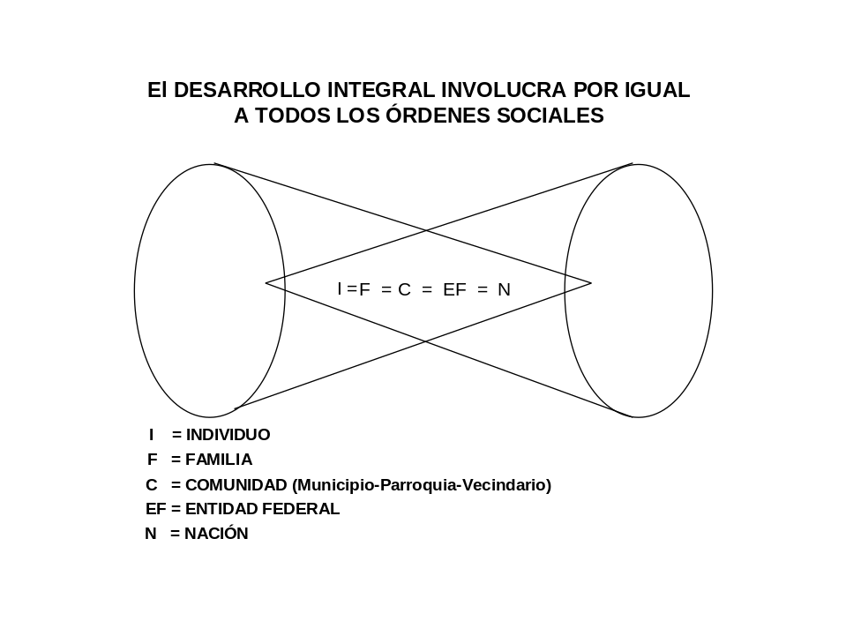
-Es imprescindible que el desarrollo integral supere el mínimo vital de la sociedad en todos sus componentes y órdenes sociales. Evitar puntos de ruptura que incrementen la crisis, pues por debajo del mínimo vital las reacciones sociales son, por lo general, extremas y el comportamiento ciudadano se hace impredecible. Por ello es necesario tener claros los elementos de lo que ocurre, cómo evitarlo o direccionarlo, cómo creció y se aceleró el proceso o decreció y disminuyó su velocidad, cómo es transferente o acumulativo, cómo se informa y cómo se difunde.
- Manejando un modelo sistémico, como el propuesto, los procesos complejos son factibles de ser desagregados, direccionados e integrados. De esta forma la problemática de las comunidades puede analizarse en su conjunto para producir una unidad doctrinaria o en sus partes constitutivas para atender aquellas más apremiantes.
-Las comunidades organizadas bajo parámetros metodológicos y técnicos pueden adiestrarse para dominar la integración de los macro sistemas (causa-efecto, espacio-tiempo y energía-información); para dinamizar la interactivación de los sectores (social, educación, promoción, planificación, políticas, normativo, administración, economía y finanzas, comercio y producción, infraestructura y mantenimiento, ecología y salud); e impulsar la psico y sociomotivación al logro del conglomerado social, como potencial sinérgico y capital social de primer orden (ver gráfico).
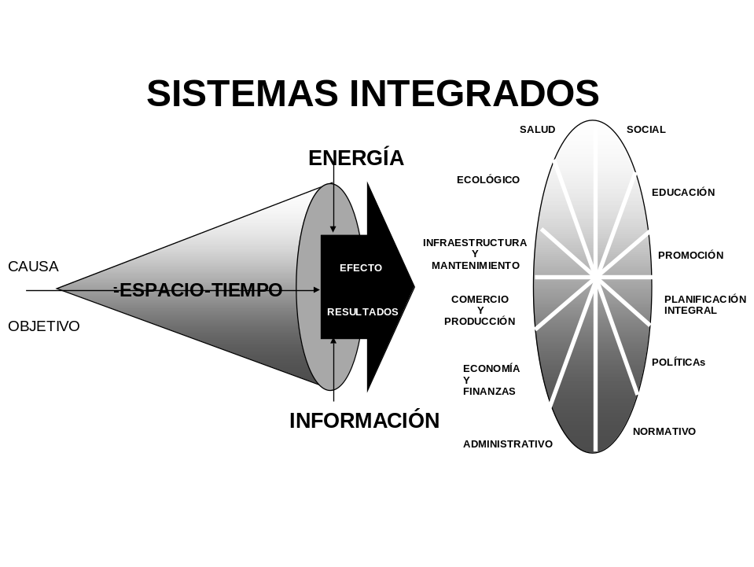

- Establecer canales de comunicación y participación entre las comunidades y los institutos de educación (en todos sus niveles) para direccionar las tareas de extensión a las áreas prioritarias que la población organizada demande. De tal forma que la investigación, la docencia y la extensión salten los muros académicos y se compenetren con la realidad de las comunidades, de la cual han permanecido divorciadas.
- Para cumplir con los pasos críticos de usar bien los recursos, optimizarlos y realizarlos, es necesario primero conocer cuáles son, de manera que cada comunidad debe realizar, con sus propios medios, los censos autogestionados que generarán los insumos informativos respectivos.
-Cada comunidad debe constituirse en defensora de los procesos de composición que se vayan produciendo para asegurar el fortalecimiento de la conciencia vecinal, incrementar el capital social y propiciar tantos cuantos sean posibles, mejorados con las experiencias adquiridas. Al mismo tiempo se han de tomar las previsiones necesarias para asegurar la redistribución de los excedentes de un sector a los sectores menos favorecidos o deficitarios.
-Es preciso diseñar y utilizar una red vinculante entre las comunidades organizadas para ir creando un banco de datos y conceptos, de necesidades y capacidades, para activar proyectos, planes y programas mancomunados que puedan ser realizados.
-El seguimiento del proceso del desarrollo integral permite, a través de la Sala de Control y Evaluación Continua, Control de Gestión o Eficiencia por Sistema, (III, 2004) el estudio y análisis de la desagregación del diagnóstico y del pronóstico para hacer una comparación continua con los elementos factores que la conforman; de manera que cada objetivo general, desagregado en los objetivos específicos y las metas respectivas, pueda dar una visión inmediata del estancamiento, avance o retroceso para que la dirigencia comunal ejercite la toma de decisiones más conveniente al interés colectivo (ver gráfico).

CONTROL Y EVALUACIÓN CONTINUA
EN LOS DOCE SECTORES
RESULTADOS
OBTENIDOS
RESULTADOS
DESEADOS
EVALUACIÓN
HISTORIA
REALIDAD
ACTUAL
TIEMPO
-Con la información procesada de los censos autogestionados, cada comunidad puede elaborar programas para impulsar la psico y sociomotivación al logro; reforzar la escala ética y afirmar los valores de la personalidad integrada a la que se refiere Jane Loevinger (s/f).
-Al popularizar la conceptualización sobre la sistematización y codificación de los elementos factores implícitos en todo proceso, se propenderá a la comprensión y análisis de éstos en función de las metas establecidas. En esta forma, cada ente participativo en el proceso puede hacer la síntesis sectorizada de acuerdo con las preferencias o necesidades que le sean afines a los intereses individuales, familiares, vecinales o comunitarios.
-Alcanzada la primera etapa del desarrollo integral, donde habrá que superar el mínimo vital y la pobreza crítica, se debe mantener el equilibrio permanente para evitar que se produzcan distorsiones en el proceso. Esto significa que se debe vigilar la redistribución de los excedentes conceptuales y utilitarios, de manera que tanto la dinámica socioeconómica como la sociopolítica conformen un sistema de pesos y contra pesos que mantenga un crecimiento de carácter holístico. En esta forma se neutralizará el mito materialista de la sociedad de consumo y se mantendrá vivo en las comunidades el espíritu de sensibilidad humana y solidaridad social que las caracteriza. Se buscará cumplir así con el mandato constitucional que en su Art. Nº 83 habla de “...elevar la calidad de vida, el bienestar colectivo y el acceso a los servicios...”.
-Con los recursos de la informática, las comunidades pueden manejar toda la información recogida en los censos autogestionados y tener a su disposición un sólido soporte de inteligencia de los servicios para el desarrollo social como nunca antes lo pudieron imaginar. Este enorme arsenal informativo servirá de insumo importantísimo para el desarrollo de los proyectos, planes y programas de los entes vecinales, parroquiales, municipales y estadales. Éstos subirán hasta los órganos sectoriales ministeriales de planificación y esa data servirá para elaborar el Plan Nacional de Desarrollo y el Plan Operativo Anual Nacional, según lo disponga la Ley Orgánica de Planificación. En esta forma se podrán establecer verdaderos proyectos, planes y programas nacionales ajustados a las necesidades y capacidades del pueblo venezolano, ya no basados en estimaciones de los burócrotas, sino soportados por la verdadera realidad reflejada en la información útil, completa y oportuna aportada por las propias comunidades. Bajo estos parámetros podrá lograrse una mayor coherencia entre los proyectos, planes y programas nacionales, estadales y municipales porque éstos estarán sustentados por información recogida y procesada por las comunidades organizadas (ver gráfico).

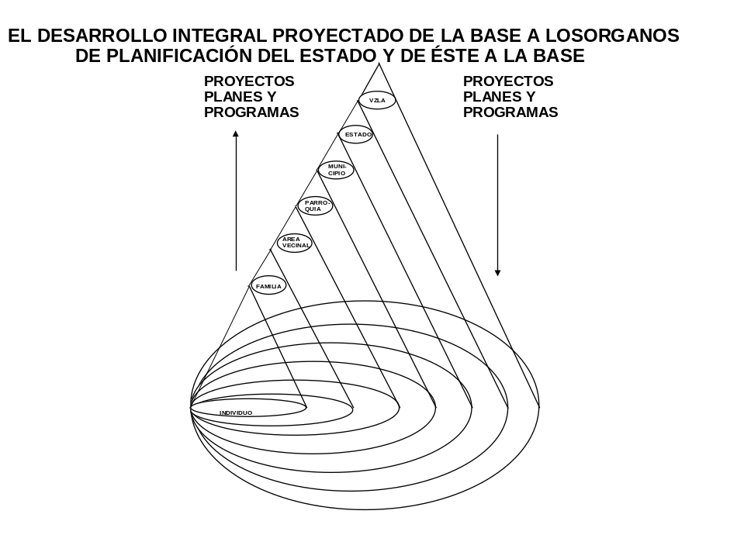
-Al acrecentarse la concienciación de la población organizada en las tareas de planificación y manejo racional de los recursos, se fortalece la experiencia y ambas, (conciencia y experiencia) en una retroalimentación cíclica y permanente, optimizan la eficiencia para la consecución de los objetivos. Estos resultados incrementan la identidad comunal, fortalecen el capital social y promueven la participación ciudadana que incentivan la sociomotivación y acelera el desarrollo integral. En forma gradual y progresiva se observará un cambio de habitantes de barrio por ciudadanos de la comunidad, un rango de verdadero orgullo para el venezolano del mañana.
-Al inventariarse los recursos se orientará, simultáneamente, la motivación al logro de los miembros de la comunidad. Habrá tantos canales de interés como afinidades y demandas comunes enlacen a los miembros de cada comunidad en particular. Será más fácil, entonces, organizar proyectos, planes y programas vecinales adecuados a la oferta útil y a las propias necesidades y capacidades de la comunidad respectiva, para el corto, mediano y largo plazo. De allí surgirán algunos objetivos que pueden ser alcanzados por los propios vecinos, otros requerirán de la participación de los organismos municipales, estadales o nacionales, pero cualquiera que sea el caso, en la medida en que los objetivos se alcancen, la comunidad se sentirá copartícipe de esos logros, porque estará consciente que sin su cooperación organizada y activa nunca se hubieran conseguido (ver gráfico).

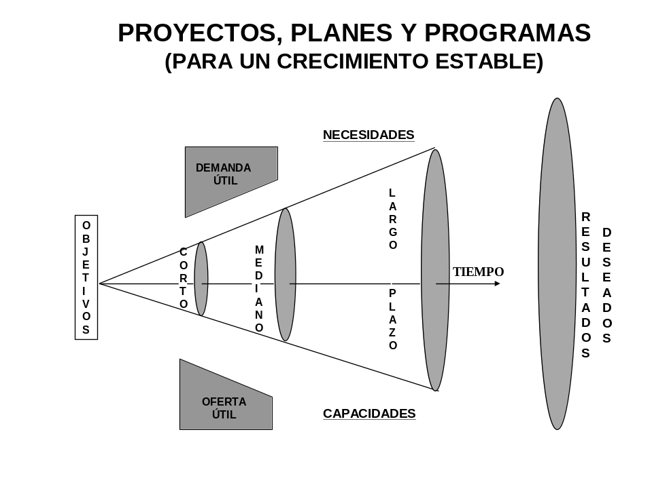
-La población organizada se hará sentir, progresivamente, con más autenticidad porque estará representada por ella misma. Las Salas de Control y Evaluación Continua (Sala CEC) permitirán una mayor comunicación y discusión horizontal entre quienes estén interesados en la problemática vecinal. Se hará factible, a nivel comunitario, el ejercicio de la democracia directa. Cada habitante transformado en ciudadano encontrará un ambiente propicio para incorporarse al estudio, análisis y producir propuestas a la solución de su propia problemática, pero también para aportar su experiencia participando más activamente en la discusión de los grandes temas regionales, nacionales, estadales y municipales que le sean pertinentes.
-Es importante señalar también que el inventario de los recursos intangibles (talentos artísticos, culturales, deportivos, estudiantiles, etc.) son tanto o más importantes que los recursos materiales, porque aquellos generan bienes socioemocionales y capital social; por consiguiente, el manejo adecuado de parte de ellos por las propias comunidades les proporcionarán enormes ventajas para la reactivación sociocultural de las pequeñas comunidades. Interactivados los proyectos, planes y programas de la dinámica socioeconómica con sus pares de la dinámica sociocultural podrá avanzarse coherentemente en el proceso del desarrollo integral.
-El ejercicio continuo y progresivo de este proceso de desarrollo integral comunitario, basado en la abundante normativa sobre la materia, permitirá decantar enorme y calificado bagaje informativo para que las entidades regionales puedan establecer su propio esquema teleológico o esquema guía. Debido a que las bases de éste tendrán su origen en la realidad comunitaria, le será más fácil al Estado establecer los objetivos nacionales que hasta ahora han permanecido ausentes. Se dará, por consiguiente, la posibilidad de que los objetivos nacionales verdaderamente reflejen el sentir mayoritario de los venezolanos y que, a su vez, la inmensa mayoría de los ciudadanos se identifiquen con aquellos. ¡Se podrá hablar, entonces, de la consecución de los objetivos nacionales!
-La proliferación de microprocesos de desarrollo integral comunitarios, le permitirá al Estado definir el perfil del modelo de desarrollo nacional que más convenga a los intereses de Venezuela, como producto extraído de la verdadera realidad nacional. Un modelo sustentado en fundamentos filosóficos, científicos, metodológicos y técnicos; y producido, macerado y probado dentro de la geografía nacional. Un modelo que habrá de cubrirse con la estructura legal de la República, conforme al cono de la juridicidad progresiva que lo conforman la Constitución, leyes orgánicas, leyes generales y especiales, reglamentos, decretos y disposiciones administrativas (ver gráfico).

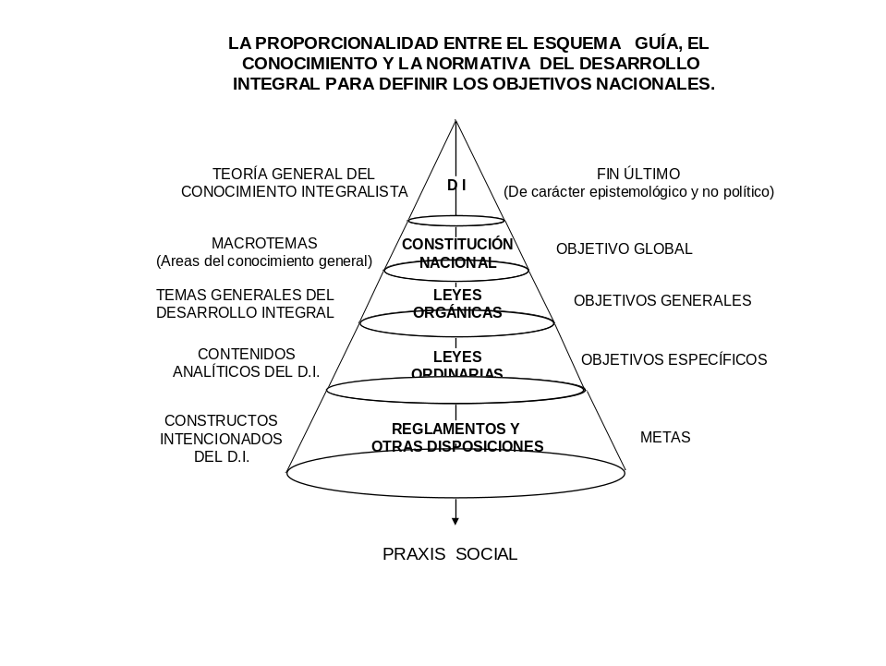

7.2. La psico y sociomotivación al logro.
Una herramienta de primer orden que debe manejar el Promotor Social es la relacionada con la motivación, ya que ésta es requerida desde el primer momento en que se aborde a la comunidad donde habrá de ejercitar su trabajo. Por esta razón es útil adentrarnos, someramente, en algunos fundamentos teóricos que configuran la motivación y recomendar al Promotor Social que estudie e investigue esta materia.

Como uno de los problemas más angustiantes para resolver la problemática nacional es la apatía de la gente, no será posible, en palabras de Mumford, que ese "hombre se haga cargo" de la problemática vecinal. Por ello es urgente profundizar en la psico y sociomotivación al logro para impulsar la participación de la población. Desde el punto de vista individual la motivación tiene una íntima vinculación a esa parte inexplorada que se conoce como la "armonía entre su cerebro muy perfeccionado y sus emociones más imperfectas y no controladas". Por otro lado, se producen casos en que por razones biopsicosociales -como lo señala el informe de Fundacredesa aludido antes - las personas "…ya no poseen autoestima, están en condiciones de inconsciencia con respecto al mundo que los rodea. Sólo piensan en sobrevivir, se les ha cerrado el camino a la vida" (Méndez, 1993). De modo que la capa poblacional de cada comunidad habrá que conocerla en toda su plenitud (por ello la necesidad de los censos autogestionados) para poder desarrollar proyectos, planes y programas concretos para cada estrato. Sólo así se podrán identificar los incentivos que puedan motivar a los habitantes de la comunidad para que asuman un papel activo como agentes de cambio.

Tal vez habría que ir a la escala propuesta por la sicóloga Jane Loevinger (s/f), a la que ya se ha hecho mención, para detectar desde el nivel donde "no se reconocen las normas o reglas", siguiendo a las personas "oportunistas y autodefensivas" donde la vida es vista como "un juego que siempre suma cero. Si yo gano, tú pierdes, y en efecto, la única manera de yo ganar, es si tú pierdes"; pasando a una tercera fase con el calificativo de "conformista" donde "las normas se han internalizado parcialmente por primera vez, pero no son obedecidas"; siguiendo a un cuarto estado llamado "consciente" donde "ya comienza a estar en capacidad de juzgar y apreciar a las demás personas en términos de sus propias y reales características y sentimientos"; pasando a la quinta etapa en que "comienza a emerger la personalidad autónoma" donde "los verdaderos conflictos sicológicos, consisten en enfrentarse y bregar con situaciones y deberes de mayor trascendencia en el `continuum´ existencial" y, finalmente, ascenderá al sexto estado donde encontramos a la personalidad integrada que "incrementa considerablemente la espontaneidad, la calidad de las apreciaciones y la riqueza de las reacciones emocionales...evidencia una gran capacidad para centrarse en los problemas, dar a consciencia sus propias ideas y ayudar abiertamente a los demás". Como puede apreciarse, no es fácil poder tocar las fibras sensitivas de los miembros de una comunidad para incorporarlos a las tareas del desarrollo integral, porque siempre se encontrará la realidad de que hay muy pocas personas en la escala sexta y muchas, muchísimas más, en los parámetros más bajos.

La sociomotivación al logro se obtiene luego de que se tenga la información procesada del censo autogestionado y se elaboren los proyectos, planes y programas que estén en consonancia con las necesidades más sentidas por la comunidad. Al desarrollarse los objetivos específicos y constituirse los equipos para trabajar las metas que se proponga alcanzar el vecindario, en esa misma medida se va ampliando el grupo de activistas comunitarios y se incrementa el interés colectivo por elevar su calidad de vida. Alcanzado este punto se comienza una etapa de estabilización del proceso que permitirá ir mejorando los procedimientos, porque el saber hacer saber o el hacer saber hacer el trabajo comunitario va definiendo, con más autenticidad, el perfil colectivo de la comunidad.

Una experiencia digna de considerar es que, poco a poco, la comunidad que ha iniciado su proceso de activación de la población organizada con los patrones ya descritos, presenta una mutación de comunidad inercial, caracterizada por la carencia de información, pasando a ser una comunidad dinámica que se identifica por estar más informada. Además, cuenta con registros operativos sectorizados que le permiten intermediar con más eficacia ante los organismos públicos y privados para la solución de sus problemas. Esta aparición de una "comunidad nueva" con los mismos recursos de la "vieja" es comprensible porque antes de organizarse se desconocía la potencialidad de la población y, por consiguiente, no se activaban los valores dormidos ya que, sencillamente, no se sabía que existieran. El manejo adecuado y ponderado de la información comunal es una herramienta importantísima, ya que una vez que la comunidad la aprende a usar, le reporta muchos beneficios. Y se dice que la "aprende a usar" porque el censo autogestionado produce un volumen muy grande de información que debe ser adecuadamente tabulada, procesada y difundida para que no congestione el sistema.

Otro efecto importante de esa experiencia es que la comunidad empieza un período de aprendizaje para tener una visión integral de los procesos, porque el tratamiento de los problemas en forma abierta, con la participación de los coordinadores de los doce sectores, a los que se ha hecho mención y que definen el espectro comunitario, le dan el sabor de interdisciplinariedad propio del desarrollo integral. Esa visión global de su barrio o comunidad le imprime una mejor comprensión y, en cierta medida, ayuda a generar mayor participación comunitaria.

Los censos autogestionados, referidos antes, por ser manejados por la propia comunidad que los genera, pueden mantener la información actualizada porque periódicamente se revisan todos aquellos ítems que sean requeridos y así las bases de sustentación de los proyectos, planes y programas que se generen mantendrán su plena vigencia (Para los censos autogestionados está diseñado un manual de procedimientos que comprende todos los detalles del mismo). Pero la comunidad, a su vez, adquiere la destreza necesaria para establecer un programa de información selectiva de acuerdo con sus propias necesidades. Y, por último, la comunidad puede tener a su disposición un banco de datos para intercambiar la información que sea pertinente con otras comunidades que la requieran. Las posibilidades ciertas de que las comunidades puedan poseer pequeños sistemas de computación les permiten el manejo de datos con mucha eficacia y precisión.

Como para el manejo de la problemática comunal planteada, cada uno de los coordinadores de los doce sectores ya identificados debe basar sus acciones de conformidad con la legislación vigente que le sea pertinente, las pequeñas comunidades se irán ejercitando en el manejo y aplicación de las leyes y, por consiguiente, podrán establecer un banco de "conceptos" referidos a cada problema en particular. Este presupuesto conceptual es muy importante, porque permite ir acumulando experiencia doctrinaria y adiestrarse permanentemente en el ejercicio del estado de derecho.

Al observarse los primeros resultados positivos de la comunidad organizada, la motivación al logro se incrementa y se produce un efecto de cascada donde hacen aparición diferentes opciones para incrementar el proceso del desarrollo integral. Esto es importante porque se genera una mayor vocación para el voluntariado social.

Otro resultado del ejercicio comunitario, muy útil por cierto, es el aprendizaje comunal en el sentido de establecer su propio esquema teleológico o esquema guía. La desagregación gradual del objetivo global del desarrollo integral, pasando por los objetivos generales, específicos y las metas, permite a las pequeñas comunidades delimitar con mayor claridad sus prioridades y ejercitarse en el campo de la planificación, tan importante para ejercer las atribuciones que la Constitución y las leyes asignan a las comunidades organizadas.

Como cada meta va a estar anclada donde se han detectado las necesidades más apremiantes de la comunidad, hacia ellas van a confluir también las capacidades comunales para darles solución. Esto permitirá ir descubriendo ese cúmulo de capacidades ociosas que es un potencial sinérgico desaprovechado. La aparición progresiva de esos "valores ocultos" será aparejada con una revalorización a la autoestima individual y colectiva, que tanta falta hace para repotenciar la identidad nacional y reforzar la sociomotivación al logro.

En virtud a que el modelo organizacional comunitario al que nos hemos venido refiriendo, propicia la multiplicidad de acciones para alcanzar las metas que se imponga la propia comunidad, progresivamente se va generando una sana competencia que permite aumentar los logros y generar un dinamismo en el proceso general que facilita alcanzar el equilibrio funcional en el más corto plazo.

Este ejercicio de trabajo comunitario internaliza en los agentes de cambio los tres parámetros que identifican a la planificación para el desarrollo integral: el deberlo hacer de la planificación normativa; el poderlo hacer de la planificación situacional y el quererlo lograr de la planificación integral, todo lo cual impulsa la psico y sociomotivación al logro por sistema (ver gráfico).

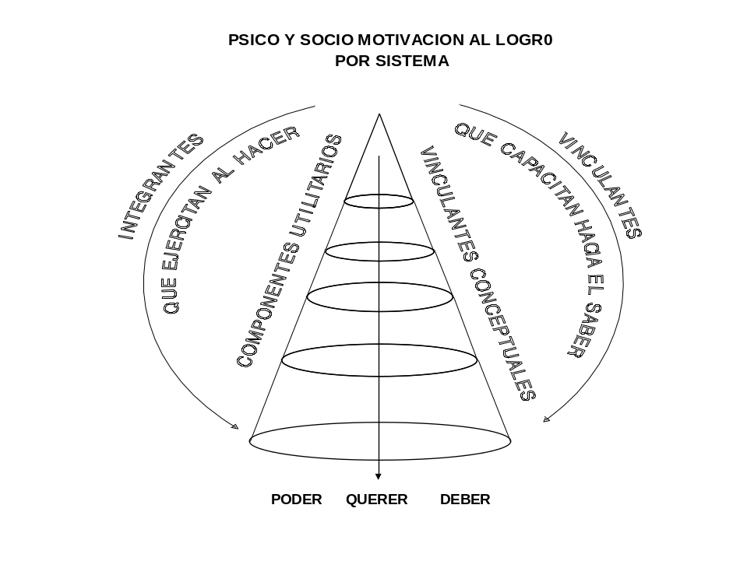

Un aspecto de relevancia al ponerse en marcha la población organizada, es la apreciación objetiva relativa entre los procesos de composición y descomposición. Los primeros se nutren de información útil, completa y oportuna que permiten su direccionamiento; los segundos escapan al control y avanzan más rápido que los insumos informativos correspondientes. Los primeros estimulan y jerarquizan los deberes ciudadanos, los segundos dañan la imagen vecinal y propician el desaliento.

Otro logro de la gestión comunitaria organizada como se ha expuesto, se materializa por la percepción del ejercicio funcional sectorizado, territorial y jurisdiccional. Bajo estos criterios los gestores del cambio social van adquiriendo una experiencia vincular de mucha importancia para enlazar las necesidades vecinales a las capacidades de los organismos parroquiales, municipales, estadales, regionales o nacionales que tienen la responsabilidad de satisfacerlas. Esos elementos vinculares permiten acortar las distancias y facilitan un acercamiento de "arriba hacia abajo" y de "abajo hacia arriba" para que ambos esfuerzos se unan a un fin común.

El ejercicio diario del trabajo comunitario, bajo la óptica de población organizada, constituye una tarea académica de extensión muy importante porque los miembros del vecindario “aprenden las funciones”, “las saben hacer saber”, “ las hacen”, las “hacen saber hacer”, las “optimizan”, “evalúan”, “controlan” y “ajustan” cada vez que dirigen su acción en la satisfacción de las metas propuestas.

El Promotor Social debe saber que la práctica permanente en el desempeño del modelo metodológico que se ha venido reseñando, permite ir internalizando la necesidad del ejercicio de la disciplina social para alcanzar las metas deseadas. Esto es de suma importancia porque refuerza la responsabilidad ciudadana y potencializa la capacidad para atender problemas de mayor complejidad. Sirve, además, como campo productor de dirigentes vecinales con una mayor y mejor formación para atender los requerimientos sociales. Estos maestros comunitarios, gerentes sociales o como se les quiera denominar, se inscribirán en la nueva concepción del desarrollo que como lo dice Alvin Toffler (1980): "Hoy se extiende rápidamente por el mundo la comprensión de que no es posible medir el progreso exclusivamente en términos de tecnología o nivel material de vida, ya que una sociedad que está moral, estética, política o ambientalmente degradada, no es una sociedad avanzada, por rica o técnicamente sofisticada que pueda ser".

Una vez que la población se ha organizado, y con el dominio de la información procesada del censo autogestionado, se incentiva la sociomotivación al logro, y se puede entonces, promocionar acciones para hacer realidad las previsiones constitucionales que reconoce a la comunidad en el artículo 118 “... desarrollar asociaciones de carácter social y participativo, como las cooperativas, cajas de ahorro, mutuales y otras formas asociativas...”. Con la orientación legal del sector normativo, es posible constituir cooperativas de producción o de consumo, o con ambos propósitos si fuere el caso. Las cooperativas por ser en sí mismas un instrumento de organización social, refuerzan el espíritu de participación y promueven un mayor interés porque toca la fibra de la dinámica socioeconómica de la comunidad. Las cooperativas que son "la unión de un grupo organizado de personas que tienen problemas semejantes y que se asocian para realizar juntos una serie de actividades económicas en base a un trabajo común" (Biblioteca de trabajo venezolana, 1985), o como las define la Ley de la materia: “…son asociaciones abiertas y flexibles, de hecho y derecho cooperativo, de la Economía Social y Participativa, de personas que se unen mediante un proceso y acuerdo voluntario para hacer frente a sus necesidades y aspiraciones económicas, sociales y culturales comunes…”, vienen a constituir un verdadero pivote para la activación socioeconómica de las pequeñas comunidades y un arma eficaz para luchar contra el desgaste acelerado del poder adquisitivo de la moneda.

Un logro importante que fortalece la sociomotivación se obtiene luego de que las comunidades se ejercitan en la elaboración de sus proyectos, planes y programas "integrales", porque se reorienta la concepción muy arraigada hasta ahora de que el desarrollo se equipara esencialmente a "obras"; en efecto, se hacía un planteamiento correcto cuando se afirmaba que los planes de desarrollo integral se formulaban para "lograr el armónico progreso social y económico", pero inmediatamente se caía en una contradicción al afirmar que "Todo plan de desarrollo integral va precedido... por una activa política de construcción de obras públicas; por lo cual los programas de obras públicas son el pilote fundamental donde se asienta todo plan de desarrollo integral" (Sucre, 1965). La nueva concepción establece que el desarrollo equilibrado de todos los sectores a la vez, es lo que produce el desarrollo integral, el "pilote fundamental" son todos los sectores y no sólo éste de la infraestructura y el mantenimiento. Esta inducción de abajo hacia arriba irá perfilando para el futuro que los proyectos, planes y programas de arriba hacia abajo también sean integrales.

7.3. La dirección de los cambios que se persiguen.
El Promotor Social debe consustanciarse con la dirección de los cambios que ha de promover en la comunidad, teniendo en cuenta que las respuestas que se han querido dar para orientar la organización vecinal no son excluyentes, por supuesto, de otras que tiendan al mismo propósito y que en cierta medida propicien iniciar un esfuerzo para ir eliminando la "imbecilidad social" a la que alude Rex D. Hooper (1963). Él señala que en esta era de la cultura cibernética, bueno es recordar que la solución está en los hombres y no en la tecnología. Que hay que apoyarse en la tecnología para avanzar pero no para esclavizarnos por ella. Que antes, por el contrario, se debe afianzar la tecnología para lograr la emancipación del subdesarrollo, pero no para alcanzar el progreso deshumanizado que se observa en los países industrializados, donde la "nueva configuración de las invenciones técnicas, la observación científica y control político centralizado hizo surgir lo que venimos en llamar civilización; y la nueva tecnología autoritaria que pone grilletes a sus propias realizaciones" (Munmford, 1963). Se deben orientar los esfuerzos a lo que el mismo autor denomina "que el hombre se haga cargo". Es por ello que para que eso suceda, en nuestro medio al menos, es indispensable la organización de la población. Para "que el hombre se haga cargo" no basta con los ordenamientos jurídicos, que como se ha visto son bastantes generosos, sino que se requiere de un mínimo de herramientas de tecnología social que le permitan ejercitarlas al máximo.

Se está ante un desafío de promover los cambios que sean necesarios y éstos nacen del hecho de que “las actitudes etnocéntricas características de la cultura están en conflicto irreconciliable con las condiciones tecnológicas bajo las cuales vivimos" (Hooper, 1963). Esos cambios al nivel de las comunidades organizadas deben conllevar, al menos, en la dirección siguiente a:
-Internalizar un cambio conceptual sobre el desarrollo integral y motivar a la población para hacerla más proclive a la solidaridad social.
-Inducir el ejercicio del pensamiento sistémico que consiste en observar el todo como sus partes y captar con prioridad las causas y efectos múltiples sobre los individuales.
-Difundir la interdisciplinariedad como ciencia auxiliar de primerísima importancia para alcanzar el desarrollo integral.
-Potenciar un cambio de "habitante" por "ciudadano" de la comunidad, para que así adquiera el hábito de la disciplina social que le identificará con el cumplimiento y vigencia del imperio de la Ley;
-Fomentar el ingenio, la creatividad y las iniciativas individuales y colectivas que favorezcan el bien común.
-Buscar, procesar y difundir la información útil, completa y oportuna que coadyuve al desarrollo integral.
-Ejercitar el manejo de los elementos factores que intervienen en todos los procesos para que enfrenten mejor la problemática de su comunidad.
-Usar racionalmente los recursos de la comunidad para que oferta y demanda, necesidades y capacidades busquen su equilibrio (ver gráfico).
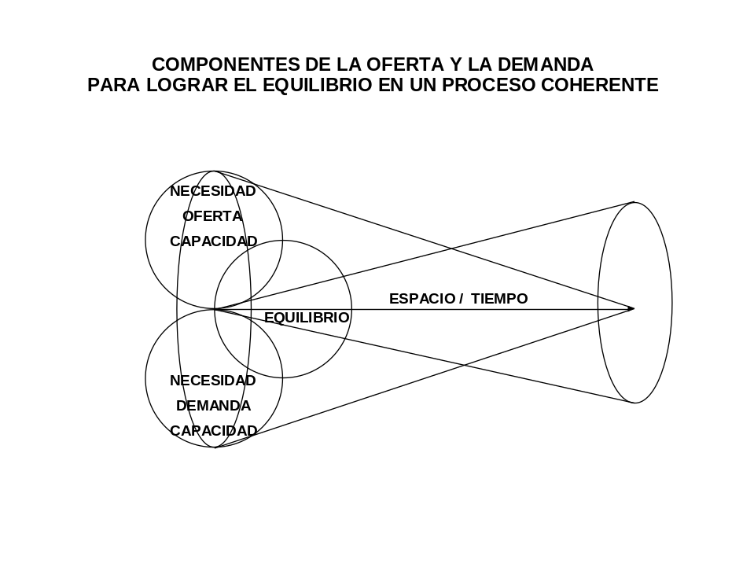

-Canalizar y aprovechar los avances científicos y tecnológicos, sin subordinarse a ellos, para que impulsen la emancipación de la pobreza, del subdesarrollo y del atraso.
-Revertir la tendencia al "desarrollo cero"; descubrir en la comunidad las capacidades ocultas que se encuentran inertes y constituyen un capital social muy importante, para ponerlas en movimiento y participar con entusiasmo en el desarrollo integral.
-Patrocinar el cambio de los modelos educativos arcaicos e impulsar los esquemas conceptuales que hagan factible en su comunidad la docencia, investigación y extensión.
-Enriquecer la identidad vecinal para beneficiar los proyectos, planes y programas que favorezcan su desarrollo integral.
-Combatir la apatía y el desinterés para conocer, discutir y solucionar la problemática vecinal.
-Promover la base democrática de la organización vecinal mediante la progresiva, protagónica y activa participación ciudadana.
-Aumentar el producto social de la comunidad, mediante el desarrollo de proyectos, planes y programas en los doce sectores que hemos reseñado y que estén adecuados a la idiosincrasia vecinal para convocar a la mayor participación ciudadana.
-Iniciar el proceso para trasformar la organización vecinal inercial que se conoce, en una representación dinámica, bien informada y participativa.
-Fomentar los contenidos que generan capital social y los fundamentos éticos que deben privar en el trabajo comunitario.
-Propiciar espacios de participación en los doce sectores que conforman las dinámicas sociopolítica y socioeconómica de las microcomunidades.
-Incentivar la participación de las comunidades en el Consejo Local de Planificación Pública.
-Fomentar en los vecinos de las microcomunidades los valores éticos, el interés en los conocimientos teóricos sobre el capital social y desarrollar las experticias necesarias para impulsar el desarrollo integral.

El Promotor Social debe tener fe que la puesta en marcha de un proceso de organización vecinal como el propuesto, producirá resultados a corto, mediano y largo plazo de consecuencias positivas imprevisibles. La potencialidad que se encuentra inédita en las comunidades, la conformación igualitaria que caracteriza al pueblo venezolano, las ventajas del "enriquecimiento genético producto del mestizaje", la solidificación de la prácticas democráticas para conducir a las organizaciones vecinales, amén de otras características que se juntan para dibujar el perfil positivo nacional, auguran el éxito de antemano.

8. Bases normativas
El Promotor Social debe estar perfectamente identificado con el estado de derecho, ha de saber que si bien las instituciones que configuran al Estado no están sólidamente vigentes, es su responsabilidad luchar por su fortalecimiento. Una forma de cooperar en esta tarea es fomentar en las comunidades donde realice su trabajo, el conocimiento y ejercicio de las normas que regulan el comportamiento social. Por lo antes dicho, es prioritario para el Promotor Social conocer y difundir las normas y preceptos constitucionales, legales y reglamentarios que rigen para la comunidad organizada.

8.1. Disposiciones constitucionales, legales y reglamentarias que norman a la población organizada.
El Promotor Social debe conocer que en nuestro país existe una amplia gama de disposiciones legales que permiten e incentivan la participación de las comunidades en los proyectos, planes y programas para mejorar su calidad de vida. Especial mención merecen la Constitución de la República Bolivariana de Venezuela, la Ley Orgánica del Régimen Municipal y su Reglamento Nro. 1, la Ley Orgánica de Planificación, la Ley de los Consejos Locales de Planificación Pública y el Decreto con fuerza de Ley Especial de Asociaciones Cooperativas. Una breve exégesis de sus disposiciones más importantes ilustra bastante al respecto.

Las normas constitucionales dictan pautas para acrecentar la participación ciudadana a las tareas del poder público municipal. En efecto, desde el Art. Nº 168 al 184, ambos incluidos, el constituyente interpretó, con bastante acuciosidad, la necesidad de la descentralización y desconcentración de la acción pública, llevándolas hasta los grupos vecinales. Pero la participación activa de las comunidades en el manejo de la cosa pública exige, como contrapartida para ejercer ese privilegio constitucional, que la ciudadanía esté organizada. Enumera también el texto constitucional los distintos ámbitos de acción donde la participación ciudadana puede intervenir e igualmente señala la Constitución que en el proceso de descentralización se transfieran a las comunidades y grupos vecinales una variada gama de servicios, siempre que se demuestre su capacidad para prestarlos.

Como podemos observar claramente, la Constitución es el surco fértil donde habrán de germinar las semillas del desarrollo integral del país, pero pasando por el requerimiento de que las comunidades estén debidamente organizadas. Es decir, que para ejercer idóneamente las prerrogativas que la Constitución les otorga, las comunidades deben partir de la premisa de contar con una estructura orgánica y funcional apropiada. En el Art. Nº 184 se específica, casi al detalle, los variados campos de acción donde habrán de acentuarse los esfuerzos para impulsar el desarrollo integral del país. Desde su Preámbulo, y luego a través de su articulado, se van dictando los pasos que constituyen las normas del más alto rango legal, para definir los aspectos más significativos que se inscriben en la agenda para el desarrollo integral. Un principio que se enuncia con mucha insistencia se refiere a la sociedad participativa. Esto es importante porque el desarrollo integral no se puede alcanzar si los ciudadanos no se organizan para insertarse en esa “…sociedad democrática, participativa y protagónica”. Por ello la misma Constitución exige en su Art. Nº 132: que “Toda persona tiene el deber de cumplir sus responsabilidades sociales y participar solidariamente en la vida política, civil y comunitaria del país...”. Pero como ocurre con frecuencia, muchas disposiciones legales de la misma naturaleza quedan en letra muerta si no se activan mecanismos idóneos para hacerlas efectivas.

Este manual pretende interpretar el mandato constitucional para orientar algunas acciones que permitan activar la participación ciudadana y hacer efectivo el cumplimiento del Capítulo IV del Título IV de la Constitución de la República Bolivariana de Venezuela. Este Capítulo es el más rico en normas para regular la participación ciudadana. Es así que el Art. Nº 168 establece que “Las actuaciones del Municipio en el ámbito de sus competencias se cumplirán incorporando la participación ciudadana al proceso de definición y ejecución de la gestión pública y en el control y evaluación de sus resultados, en forma efectiva, suficiente y oportuna...”. Como es fácil deducirlo, estas atribuciones conllevan a la imperiosa necesidad de una rápida y eficaz organización comunitaria. Sólo así se podrá ejercitar en forma idónea el mandato constitucional y lograr que se revierta en el mejoramiento del nivel de vida de los venezolanos.

En el Art. Nº 173 se establece que los Municipios podrán crear parroquias pero “...Su creación atenderá a la iniciativa vecinal o comunitaria...”. Es pues imprescindible que los vecinos estén adecuadamente organizados para ejercitar esta potestad que la Constitución les ha conferido. El protagonismo que la Carta Magna concede a la participación ciudadana envuelve una variadísima gama de actividades que en ocho numerales del Art. Nº 178 quedan claramente establecidas. De allí surge la imperiosa necesidad que las comunidades vecinales se organicen adecuadamente. Pero la Constitución, en ese mismo artículo, no deja la iniciativa para organizarse sólo a los vecinos sino que impone al Alcalde, en ese mismo Art. la obligación de la “...promoción de la participación...”.

El desarrollo integral, por tanto, pasa por la necesidad de una activa participación de la ciudadanía con un elevado espíritu solidario en todos sus estratos, (ver gráfico), puesto que las amplias atribuciones asignadas a las comunidades organizadas comprende no sólo su injerencia en la formulación de proyectos, planes y programas sino la ejecución de éstos y en tareas de control y evaluación. También tendrán representación en el Consejo Local de Planificación Pública creado en el Art. Nº 182 y en el Consejo de Planificación y Coordinación de Políticas Públicas a nivel estadal del que trata el Art. Nº 166. Pero las previsiones constitucionales van más lejos cuando contempla en el Art. Nº 184 la previsión de que se legisle de manera que “...los Estados y Municipios descentralicen y transfieran a las comunidades y grupos vecinales organizados los servicios que éstos gestionen previa demostración de su capacidad para prestarlos...”, al tiempo que enumera siete grandes enunciados donde se contemplan las más diversas formas de acción en este campo. Es obvio que las comunidades que más rápidamente se organicen, en forma adecuada, tendrán las mejores opciones para ejercitar esas variadísimas tareas en beneficio de los ciudadanos de sus áreas vecinales.
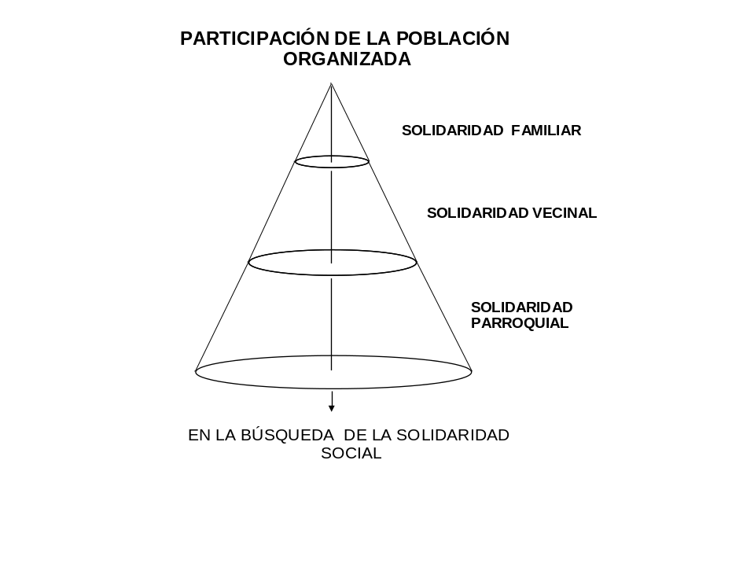

El decreto Nº 1528 con fuerza de Ley Orgánica de Planificación (Gaceta Oficial Nº 5554 Extraordinario del 13-11-01) y que “...tiene por objeto establecer las bases para la construcción, viabilidad, el perfeccionamiento y la organización de la planificación en los diferentes niveles territoriales de gobierno...” , en su Título V, La Participación Social, define a ésta como “...el derecho que tienen los sectores sociales de estar debidamente informados, de elevar propuestas, identificar prioridades y de recomendar formas de participación que inciden en la construcción, viabilidad y perfectibilidad de la planificación”. Y en su Art. Nº 59 establece que “... las personas podrán, directamente o a través de las comunidades organizadas..., presentar propuestas y formular opiniones sobre la planificación de los órganos y entes de la Administración Pública”. Por ello la novísima Ley de los Consejos Locales de Planificación Pública (Gaceta Oficial Nº 37.463 del 12-06-02) desarrolla lo concerniente al nivel municipal y regula la participación de la Comunidad Organizada que permite “Presentar propuestas y orientar el Plan Municipal de Desarrollo hacia la atención de las necesidades y capacidades de la población, ...”, y éstas sólo podrán conocerse a través de los censos autogestionados, a los que hemos hecho referencia con anterioridad, para construir el catastro social. Señala esta ley que “...las alcaldías están en la obligación de darle curso a los proyectos que las comunidades organizadas presenten, con cargo a los porcentajes de las asignaciones que correspondan a éstos, por concepto de leyes que otorguen y transfieran recursos para las comunidades organizadas”. Este instrumento legal les asigna el derecho a las comunidades organizadas para “...vigilar, controlar y evaluar la ejecución del Presupuesto de Inversión Municipal”. En esta ley se establecen los parámetros para participar en los Consejos Parroquiales y Comunales que conformarán la Red de consejos parroquiales y comunales del municipio. También establece la ley los requisitos exigidos para que la comunidad organizada postule sus representantes al Consejo Local de Planificación. Se prescribe en la ley que todo proyecto presentado al Consejo Local de Planificación deberá ser previamente aprobado por la comunidad respectiva reunida en asamblea, para darle cumplimiento a la disposición constitucional señalada en el Artículo Nº 62 “...que consagra el principio de la participación y el protagonismo”.

Es importante también, tomar en cuenta en los planes que elaboren los Consejos Locales de Planificación, la Resolución Nº 253 de fecha 15/07/2002 (Gaceta Oficial Nº 37.486) que unifica los criterios para identificar el gasto de inversión señalando que debe “...estar orientada al incremento de la capacidad productiva de los Estados y Municipios, que abarcan los recursos humanos,...provisión de servicios de salud y educación, que coadyuvan a la formación de este capítulo”. Al efecto, identifica 8 programas que abarcan un abanico de los renglones más significativos y que comprenden desde el desarrollo agropecuario; infraestructura; educación; asistencia social; reorganización de áreas municipales marginales; desarrollo de la pequeña y mediana industria; turismo; capacitación de recursos humanos; mantenimiento de vías de comunicación y transporte; conservación, reconstrucción y reposición de edificaciones e instalaciones públicas; y, conservación del ambiente y recursos naturales. Esta Resolución despeja dudas en cuanto a la aplicación del artículo Nº 144 de la Ley Orgánica del Régimen Municipal y se apega a lo dispuesto en el artículo Nº 15 de la Ley de los Consejos Locales de Planificación Pública. Por su parte la Ley Orgánica del Régimen Municipal, al definir a las Parroquias dice que "son demarcaciones de carácter local, dentro del territorio de un Municipio, creadas con el objeto de descentralizar la administración municipal, promover la participación ciudadana y la mejor prestación de los servicios públicos locales".

Resalta como indispensable que la población se organice para que pueda participar, de otra forma no existirán los eslabones que unan a las comunidades con el gobierno local. En el Capítulo II, el Art. Nº 74, al enumerar las funciones del Alcalde, en su ordinal 11 señala: "Estimular la colaboración y solidaridad de los vecinos para la mejor convivencia de la comunidad". Esa colaboración y solidaridad no podrá darse si la población no está organizada, porque no existirían interlocutores válidos. En su Art. Nº 79 la ley prescribe que:
"La Junta Parroquial elevará a la consideración del Alcalde las aspiraciones de la comunidad que se relacionen con la prioridad y urgencia de la ejecución, reforma o mejora de las obras y servicios locales de su jurisdicción, anexando informes y propuestas pertinentes. A los fines arriba indicados la Junta Parroquial establecerá medios de consulta y comunicación regular con la comunidad y sus organizaciones sociales sin perjuicio de que las organizaciones sociales y comunitarias puedan ocurrir directamente a las instancias superiores".

Este último párrafo indica fehacientemente la necesidad de que las comunidades estén debidamente organizadas para que eleven a las autoridades municipales locales y a las superiores, si fuere el caso, la problemática que las afecta.

El Título X que se refiere a la "Participación de la Comunidad", en el numeral 3ro. del Art. 167 expresa textualmente: "Participar en la gestión municipal de acuerdo con lo dispuesto en la presente Ley". ¿Cómo puede participar la comunidad si no está organizada? Una forma que ha venido desarrollándose en forma espontánea ha sido la figura de las Asociaciones de Vecinos, por ello la ley en su Art. Nº 170 dice: "Los Municipios y demás entidades locales deben favorecer el desarrollo de las Asociaciones de Vecinos destinadas a la defensa de los intereses colectivos. Deberán, además, facilitar a dichas Asociaciones la más amplia información sobre sus actividades y, dentro de sus posibilidades, el uso de los medios públicos y el beneficio de ayudas económicas para la realización de sus fines, impulsando su participación en la gestión municipal".

Se establecen así normas para que los vecinos, a través de sus organizaciones comunitarias, puedan plantear sus problemas y las Cámaras Municipales y Alcaldes deberán dar respuesta a sus planteamientos. ¿Se podría hacer esto si la población no está debidamente organizada?

También se dictan en la Ley normas para que la población presente "proyectos de ordenanzas". ¿Cómo hacerlo si la comunidad no está organizada? Los Concejos o Cabildos requerirán la "cooperación vecinal para labores de asesoramiento en Comisiones de Vecinos encargadas de vigilar el buen funcionamiento de los servicios públicos en su jurisdicción: educativos, asistenciales, recreacionales, de policía, de acueductos, cloacas y drenajes, de aseo urbano, de abastecimiento, mercados y control de precios, de cementerios y servicios funerarios, de transporte público, de vialidad y conservación de vías y cualesquiera otras". ¿Podría una comunidad asumir estas tareas si no tiene una organización vecinal idónea para cumplir tan importantes roles?

Para hacer que se cumpla el propósito de la Ley Orgánica del Régimen Municipal que persigue mejorar la calidad de vida de los venezolanos, no queda otra alternativa que los Promotores Sociales trabajen arduamente para organizar eficazmente a nuestra población.

Por otra parte, si se hace una remisión al Art. Nº 2 del Reglamento Parcial Nº 1 de la Ley Orgánica del Régimen Municipal, se observa que el legislador les asigna una serie de tareas a las comunidades que no podrán ser cumplidas a cabalidad si no se organizan adecuadamente para ese cometido. Dice el Reglamento que la participación de la comunidad se expresa en:
"1.La intervención directa de los vecinos o ciudadanos, individual o colectivamente considerados, ejerciendo los derechos o cumpliendo los deberes establecidos en las disposiciones legales... 2.-Las actuaciones o gestiones que realizan las Asociaciones de Vecinos como expresión organizada de las comunidades... 3.-Las distintas formas organizativas de las comunidades que tengan por objeto el mejor cumplimiento de los fines de la persona humana y de la convivencia social, que actúen de conformidad con instrumentos jurídicos especiales o con las normas que desarrollan el derecho de asociación garantizado en la Constitución de la República". En su parágrafo único se especifica que "Las distintas expresiones de la participación de la comunidad...constituyen los métodos o mecanismos usados por los ciudadanos y las comunidades para formular sus planteamientos y cooperar con los organismos públicos locales, estadales y nacionales en el mejoramiento de los servicios y demás asuntos comunitarios que implican la satisfacción de las necesidades básicas de la población y mejoramiento de la calidad de vida a nivel de las comunidades".

El Promotor Social debe tener bien claro que no se puede alcanzar el bienestar colectivo sin la participación activa de la colectividad. Esa masa hasta ahora amorfa, que indeterminadamente se llama "pueblo", es necesario y urgente organizarla para que se transforme en el verdadero agente del cambio social que exigen las circunstancias. El Reglamento señala todo un programa de acciones que pueden realizar las comunidades organizadas, tales como:
"la preservación y el mejoramiento de la calidad de vida de sus integrantes en la comunidad"; "la adecuada prestación de los servicios públicos"; "la conservación, mantenimiento y buen uso de los bienes municipales"; "estímulo al mejor conocimiento y uso de los procedimientos administrativos vinculados a la vida local"; "promoción de la solidaridad social y la colaboración con las autoridades competentes"; "información referente a las normas y procedimientos aplicables en los procesos electorales"; "la educación y el adiestramiento de los integrantes de la comunidad"; "el desarrollo urbanístico, la conservación y mejoramiento del ambiente, y la promoción y desarrollo de la cultura" etc.

Se establece también que las organizaciones vecinales "tienen como propósito y objeto fundamental la defensa de los intereses colectivos", pero esos intereses son tan variados y complejos que si la comunidad no dispone de una buena organización su acción siempre será débil y sin resultados positivos. El parágrafo primero del artículo 5to. enumera quince propósitos a las organizaciones comunitarias que abarcan desde:
"Contribuir al desarrollo integral", "proponer planes y programas", "colaborar en los servicios públicos", "velar por el fiel cumplimiento del ordenamiento jurídico", "conservación y mejoramiento del ambiente", "promover, organizar y realizar programas educativos", "protección de los derechos e intereses de los consumidores", "campañas contra ruidos molestos, prevención de enfermedades y accidentes", "promover y ejecutar obras de interés para la comunidad", "ejercer recursos administrativos, judiciales y de cualquier otra índole", hasta "planificar y ejecutar programas de protección ciudadana y de formación cívica".

Como es fácil deducir toda esa variada gama de actividades sólo pueden ser realizadas por aquellas comunidades que dispongan de una metodología de trabajo y una organización idónea para enfrentar este desafío. El Reglamento también dicta normas referidas al ámbito espacial de las asociaciones, procedimiento de constitución, organización y funcionamiento de los entes vecinales.

Otra normativa que debe ser conocida por el Promotor Social para impulsar el desarrollo integral, si se intensifica su aplicación, lo constituye la Ley Especial de Asociaciones Cooperativas (Gaceta Oficial Nº. 37.285 del 18-09-2001). “Las cooperativas conforman un trabajo asociado voluntario con la finalidad de lograr beneficios personales y colectivos. Es una de las formas en que se expresa el capital social. La posibilidad de un gran desarrollo cooperativo está en la integración de la energía de todos los que aportan su trabajo en esta modalidad” expresa la exposición de motivos de esta Ley.

La Constitución vigente en el Capítulo VII, de los Derechos Económicos, Art. Nº 118, establece: “…el derecho de los trabajadores y de la comunidad para desarrollar asociaciones de carácter social y participativo, como las cooperativas…” y en el Art. Nº 70 expresa que: “… son medios de participación y protagonismo del pueblo en ejercicio de su soberanía, en lo social y económico… las cooperativas en todas sus formas…”. También en el Art. Nº 184 se habla que los Estados y Municipalidades propicien “la participación de los procesos económicos estimulando las expresiones de la economía social, tales como las cooperativas…”. También la Constitución establece que “El Estado protegerá y promoverá… las cooperativas con el fin de fortalecer el desarrollo económico del país, sustentándolo en la iniciativa popular”. La Ley Especial de Cooperativas desarrolla estos principios constitucionales y en ella el Promotor Social encuentra asidero legal para propulsar en su comunidad la dinámica socioeconómica en beneficio de todos los habitantes de la comunidad donde ejerza su ministerio de voluntariado social.

Como se ha visto en este rápido análisis sobre la normativa existente para las organizaciones comunitarias, se dispone de abundantes reglas para orientar la participación ciudadana en la gestión de la problemática social. Existe sólo la duda si la colectividad está plenamente informada de todo este arsenal legal que le facilita su acción y si las asociaciones tradicionales tienen la organización estructural y funcional adecuada para llevar adelante las importantes tareas que le han sido asignadas a las comunidades. Son estas dudas las que imponen al Promotor Social ahondar en los esfuerzos por fortalecer la organización de la población para cambiar a los "habitantes" de los barrios por "ciudadanos" de su comunidad. La cuestión social no puede seguir siendo subvalorada en comparación con los esquemas económicos a los que siempre se adjudica una supremacía objetiva.

Para dar cumplimiento a toda la normativa existente, la premisa principal para el Promotor Social parece consistir en la organización de las comunidades. Los proyectos, planes y programas a mediano y largo plazo tendrán éxito sólo si se dispone de la participación activa, entusiasta y solidaria de la población, con un adecuado apoyo metodológico, de allí la importancia de organizar a las comunidades para que realicen las actividades y tareas requeridas por y para su propio desarrollo integral. Las disposiciones transcritas no tendrán ningún efecto si la población no ejerce su papel participativo y protagónico en el desarrollo integral de su localidad.

Las principales disposiciones legales que directa o indirectamente inciden en el desarrollo integral que se propugna y que requieren de una comunidad organizada para su correcta aplicación, las encuentra el Promotor Social compiladas en el apéndice de este manual.

CAPITULO II

HACIA UNA COMUNIDAD ORGANIZADA

1.-Estructura orgánica y funcional de la comunidad organizada.
La parte medular en el trabajo del Promotor Social, en la comunidad donde realice su trabajo, consiste en inducir un modelo organizacional que sea compatible para enfrentar con éxito la problemática que la aqueja. Es así que al Promotor Social se le presentan dos opciones para cumplir los requerimientos de la legislación vigente en cuanto a la organización estructural y funcional de las comunidades, así como para realizar los censos autogestionados necesarios para establecer el catastro social: una, que las organizaciones vecinales existentes se reestructuren para asumir las responsabilidades que le señalan las normas vigentes; y otra, constituir nuevos entes con las estructuras y funciones que le exigen las leyes sin entorpecer ni interferir a las organizaciones existentes y solicitar de éstas su apoyo para orientar el desarrollo integral, tal como lo estipulan las disposiciones legales vigentes.

Debe ser conocido por el Promotor Social que uno de los obstáculos que ha oscurecido más el panorama nacional lo constituye la falta de confianza en la gente común para gerenciar su propia problemática. La sociedad civil que tiene la obligación de asumir ese papel protagónico de agente de cambio social, para hacerse realmente productiva en la dinámica socioeconómica y en la dinámica sociopolítica, no tiene otra opción que organizarse desde la base para que sea la verdadera célula regeneradora del proceso holístico que conforma el desarrollo integral. "En esa sociedad civil el núcleo es el pueblo organizado, fundamentalmente en los estratos barriales porque la mayoría de la población venezolana vive en barrios" (Sosa, 1993).

La gran tarea que tiene por delante el Promotor Social es poner en las manos de los barrios una herramienta tecnológica adecuada para organizarse. Los orfebres del cambio serán los propios habitantes que, adecuadamente motivados por quienes asuman el papel directriz en el manejo de la metodología puesta a su disposición, generarán una dirigencia confiable y plenamente consustanciada con su propia realidad.

El esquema general de la metodología que se propone para organizar a la sociedad civil contiene pasos concretos que progresivamente van capacitando a los habitantes de cada barrio en el manejo y gerencia de sus problemas. El primer esfuerzo consiste en la constitución del órgano rector del proceso. Las leyes vigentes brindan varias figuras que sirven para darle personería jurídica al ente representativo de la comunidad. Así por ejemplo, el numeral 3ro. del art. 2do. del Reglamento Parcial Nro. 1 de la Ley Orgánica del Régimen Municipal dice textualmente: "Las distintas formas organizativas de las comunidades que tengan por objeto el mejor cumplimiento de los fines de la persona humana y de la convivencia social, que actúen de conformidad con instrumentos jurídicos especiales o con las normas que desarrollan el derecho de asociación garantizado en la Constitución de la República". A este respecto el Promotor Social puede acudir a la figura de una asociación de vecinos, que es la más generalizada, a una fundación o a una organización civil no gubernamental (ONG). En el apéndice de este manual se ofrece el modelo para la constitución de estas agrupaciones vecinales.

Para llegar a un acuerdo sobre el tipo de organización vecinal que se vaya a implantar o a la modificación de la ya existente, el Promotor Social deberá programar con antelación una serie de eventos tales como conferencias, seminarios, talleres, etc. que permitan un debate con los miembros de la comunidad interesados en discutir los problemas que afectan a su vecindad y buscar los caminos más propicios para solucionarlos. Es importantes que en los eventos programados por el Promotor Social, éste explique con propiedad la conveniencia de encontrar un tipo de organización que permita visualizar la problemática en su conjunto, con perfil holístico, donde los enfoques sectoriales se conjuguen para desempeñar un papel de conjunto, buscando que las respuestas a los problemas se generen en un trabajo en equipo conformado por los coordinadores de todos los sectores que conformen a la organización. A este respecto es conveniente recordar los doce sectores que conforman las dinámicas sociopolítica y socioeconómica que se esbozaron al comienzo de este manual.

En esos debates previos a la escogencia del tipo de organización que regirá el proceso, es de mucha utilidad ratificar la idea de seleccionar un ente colegiado que permita cambiar la estructura piramidal que ha prevalecido en las organizaciones vecinales vigentes, por otra que sea de tendencia horizontal para propiciar así una mayor participación comunitaria. Logrado este propósito se pasará a formalizar la organización escogida (asociación, fundación, ONG, etc.). El punto culminante de esta etapa preparatoria consiste en la realización del censo autogestionado que irá a generar el sistema de información social. El formato del censo contendrá preguntas referidas a los aspectos más relevantes de los doce sectores y vinculadas a la problemática de la comunidad encuestada. El Promotor Social podrá encontrar más detalles sobre el censo autogestionado en el apéndice.

Luego de realizar los censos autogestionados necesarios para establecer el catastro social, las barriadas podrán establecer un esquema de los fines a alcanzar (esquema teleológico o esquema guía) que, como vimos antes, se desagrega desde un objetivo global que consiste en el desarrollo integral, pasando por doce grandes sectores que comprenden a los objetivos generales, que a su vez generan a los objetivos específicos propios de la comunidad respectiva, hasta identificar las metas que se desean obtener. La estructura organizativa y funcional del ente rector del proceso permite la asignación de responsabilidades a todas aquellas personas que deseen participar en el proceso (ver gráfico).
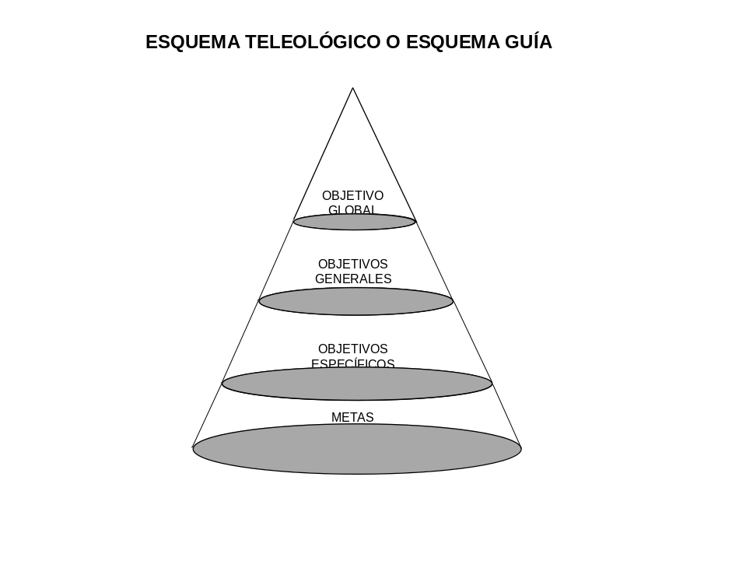

El esquema teleológico o esquema guía, referido con anterioridad, se complementa con un plan general de acción; planes y programas sectoriales; programación específica y programación por equipos y metas a cumplir. Todo lo cual se ensambla, en cuanto sea posible, a los proyectos, planes y programas de los organismos oficiales o siguen su propio curso cuando la responsabilidad total recae en la propia comunidad. Ésta será la parte medular del Sector 04: Planificación.

Ese trabajo vecinal coincide plenamente con el objeto que se fija en el Art.Nº 1 de la Ley Orgánica de Planificación que se refiere a: “…establecer las bases y lineamientos para la construcción, la viabilidad, el perfeccionamiento y la organización de la planificación en los diferentes niveles territoriales de gobierno, así como el fortalecimiento de los mecanismos de consulta y participación democrática de la misma”. Todo lo cual conduce a la participación de las organizaciones vecinales en el Consejo Local de Planificación Pública que está definido en el Art. Nº 27 de dicha Ley, que a la letra dice: “Corresponde a cada Consejo Local de Planificación Pública asegurar la coordinación y participación social en la elaboración y seguimiento del Plan Municipal de Desarrollo, de los programas y acciones que se ejecuten en el municipio y garantizar que los Planes Municipales de Desarrollo estén debidamente articulados con los Planes Estadales de Desarrollo”. Para abundar en este aspecto y conocer las normas constitucionales y legales pertinentes, ver el anexo sobre el “Consejo Local de Planificación Pública”.

La doctrina y las políticas que se diseñen para cada comunidad en particular, por ser producto de ella misma, marcarán el estilo y características propios de la barriada, población o vecindario y dibujarán el perfil que les ha de identificar.

Esos elementos descritos (esquema guía de los fines a alcanzar, la planificación y políticas) se vinculan porque existen intereses asociativos que los direccionan hacia resultados que han de favorecer a todos; se combinan porque, una vez identificados los elementos vinculantes, se pueden unir para producir un mayor efecto; se entrelazan porque todos tejen la trama del proceso holístico; y, por último, se relacionan porque permiten la comparación para un mejor control y para medir con mayor ponderación la toma de decisiones. Un seguimiento por los miembros de la comunidad de su propio proceso beneficia la coherencia, permite la densificación y su expansión.

La gerencia social comunitaria como se ha venido dibujando permite la más amplia comunicación de los vecinos; facilita la información útil, completa y oportuna sobre los procesos en curso; incrementa la participación ciudadana en tareas afines con sus preferencias; horizontaliza la toma de decisiones; promociona la solidaridad vecinal y le da una auténtica identidad. Esto último es muy importante porque la autenticidad y la identidad son esenciales para lograr la cohesión y expansión del esfuerzo colectivo y para promover la sociomotivación al logro. Soñar con el futuro y construirlo es posible si se multiplica la acción colectiva.

Las pocas aproximaciones que se han tenido al corazón mismo de las pequeñas comunidades, demuestran que el potencial humano con que cuenta el país siempre se ha subvalorado. La fuerza energética y el capital social que están concentrados en la población sólo esperan un adecuado direccionamiento para transformarse en un verdadero caudal de ingenio, iniciativas y deseo renovador para incrementar la calidad de vida de los venezolanos. Como lo dice María Ramírez Ribes (2003): “Nosotros somos extraordinariamente creativos, tenemos capacidad de invención, capacidad de manejar la intolerancia, capacidad de vivir con la incertidumbre como poca gente en el mundo la tiene. El venezolano es afable, abierto a todas las corrientes migratorias, y todos esos son valores extraordinarios que debemos, primero, reconocer, para luego saber utilizarlos”.

El Promotor Social debe saber que las características geopolíticas, ubicación estratégica y potencial económico, climático y escénico del país se complementan con los elementos constituyentes de su población que exhibe "todas las ventajas del enriquecimiento genético producto del mestizaje" (Fundacredesa-1986). También estar consciente que esta población, fuente de la sinergia social que se requiere para alcanzar el desarrollo integral necesita, a toda costa, un mínimo nivel organizativo que aún no se ha alcanzado y por ello la enorme importancia que tiene el trabajo del Promotor Social. De allí que parafraseando a Carlos Fuentes (1986) se puede decir que cada pequeña comunidad "está llamada a jugar un papel preponderante en la historia del futuro que es la del presente y la del pasado", para ello es imprescindible la participación de la población organizada.

2.- La organización adecuada para la normativa vigente.
Las organizaciones comunitarias que se persiguen (constituidas por asociaciones de vecinos, fundaciones u otra forma jurídica adecuada) pueden ser definidas como: "artefactos creados por el hombre para facilitar el logro de determinados fines; como producto del hombre son obras sometidas a la influencia de factores económico-sociales, políticos y culturales; inmersas en el devenir histórico de la sociedad y, al mismo tiempo, perfectibles mediante esfuerzo colectivo" (UNE Simón Rodríguez, 1990). Con este concepto básico en mente, se le sugiere al Promotor Social tomar en cuenta para la organización que se escoja los parámetros siguientes:

1) Ámbito espacial: lo estipulado en el Art. Nº 6 del Reglamento Parcial Nº. 1 de la Ley Orgánica de Régimen Municipal Sobre la Participación de la Comunidad, donde se establece que: “Los ámbitos espaciales deberán reflejar objetivamente la estructura de asentamiento de las diferentes comunidades vecinales que integran el Municipio...así como los diversos elementos históricos, culturales, físicos, sociales, económicos, urbanísticos y de otra naturaleza que, según los casos, intervengan en la configuración de tales comunidades...”.

2) Número de Asociados: Conforme lo señala el Art. Nº 10 del Reglamento Parcial Nro. 1, “...un número mínimo de cincuenta vecinos...”, para las comunidades urbanas y “...un número mínimo de veinte...” para áreas no urbanas.

3) Estructura orgánica: cualquiera que sea la figura jurídica escogida se establecerá un Consejo Directivo compuesto por doce coordinadores de sector con sus respectivos suplentes de donde se elegirá al Comité Ejecutivo que estará conformado por el Coordinador (a) General, un(a) Secretario(a) y un (a) Tesorero(a). Los coordinadores representarán a los siguientes sectores: (01)Social; (02)Educación; (03)Promoción; (04)Planificación; (05)Políticas; (06)Normativo; (07)Administrativo; (08)Economía y Finanzas; (09)Comercio y Producción; (10)Infraestructura y Mantenimiento; (11)Ecología y (12)Salud, (ver gráfico).

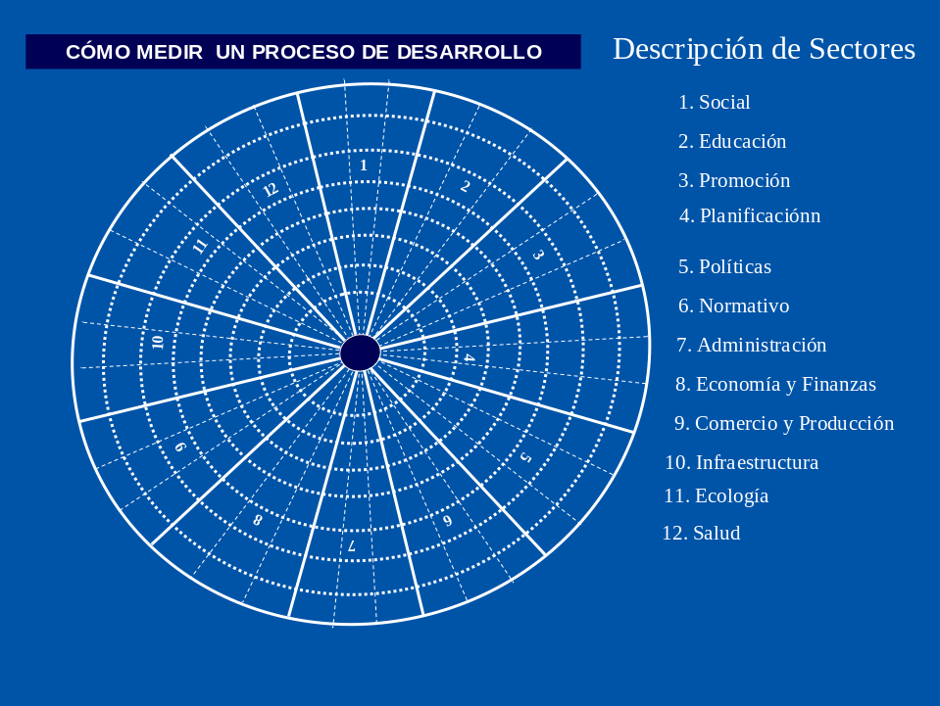
En el enunciado anterior se conjugan los elementos existenciales que se hacen presentes en todo fenómeno o proceso, o sea el sistema espacio-tiempo, donde el espacio se identifica con las "superficies territorialmente delimitadas" y el tiempo se homologa al período para el cual va a regir la organización; el sistema energía-información estará dado por los recursos materiales, financieros, económicos, técnicos y humanos que comprenderá la organización una vez puesta en funcionamiento y los insumos informativos que genera el proceso; y el sistema causa-efecto que se va a reflejar en los objetivos y resultados que orientarán al proceso en su devenir histórico. El abanico de los doce (12) sectores determinará la visión global del proceso de desarrollo y facilitará la asignación de tareas específicas conforme lo demanden las características propias de cada comunidad en particular.

Ese esquema orgánico (ver gráfico) le permite a la población organizada cubrir todo el espectro de las actividades que le asigna el Artículo 3ro. del Reglamento de la Ley Orgánica del Régimen Municipal, sobre la participación de la comunidad y que comprende desde la preservación y mejoramiento de la calidad de vida de los integrantes de la comunidad, pasando por la adecuada prestación de los servicios públicos, la conservación y buen uso de los bienes municipales, el estímulo al mejor conocimiento de la normativa, hasta la educación y fomento de la cultura. También se facilita con esta organización cumplir con la constitución de las comisiones de las que habla el Artículo Nº 180 de la Ley Orgánica del Régimen Municipal y que estarán encargadas de vigilar por el buen funcionamiento de los servicios: "Educativos, asistenciales, recreacionales, de policía, de acueductos, cloacas y drenajes, de aseo urbano, de abastecimiento, de mercados y control de precios; de cementerios y servicios funerarios, de transporte público, de vialidad y conservación de vías y cualesquiera otros".

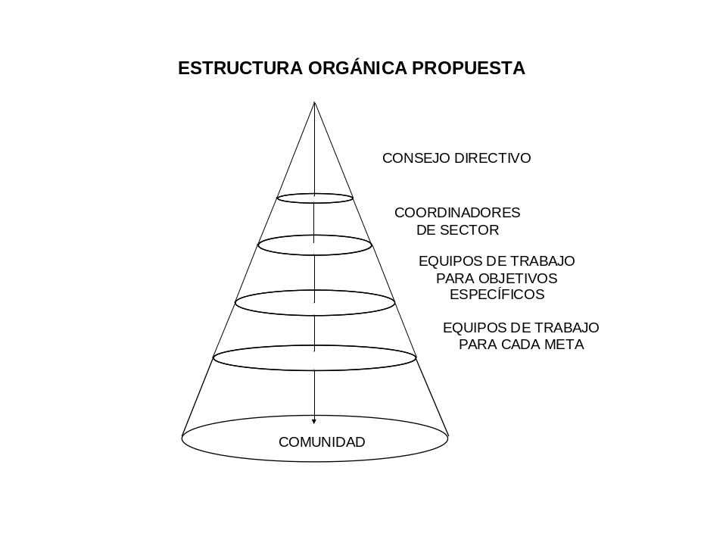
El Promotor Social debe transmitir a la comunidad la certeza de que una organización comunitaria como la descrita tiene la capacidad para manejar el catastro social que es la herramienta principal para impulsar el desarrollo integral. Esto es así porque la conformación sectorial del Consejo Directivo de la organización vecinal permitirá conducir la realización de los censos autogestionados, a los que se ha referido con anterioridad, y manejar la información que, debidamente tabulada y procesada, éstos van a generar.

Sólo disponiendo de insumos informativos verdaderamente confiables y apegados a la realidad vecinal es como las comunidades organizadas podrán presentar los "proyectos de ordenanzas" de los que habla el Artículo Nº 174 de la Ley Orgánica del Régimen Municipal y en la elaboración de proyectos, planes y programas a los que se ha hecho mención con anterioridad; así como a la “...Formulación de propuestas de inversión ante las autoridades estadales y municipales...” a las que se refiere el ordinal segundo del Art. Nº 184 de la Constitución. También podrá la comunidad presentar propuestas bien fundamentadas al Consejo Local de Planificación Pública.

El grado de atraso que caracteriza a la sociedad venezolana viene dado, en gran medida, por el estado de anarquía y desorden en que se desenvuelven los núcleos poblacionales. Hoy se observa un gran retroceso si se compara con los orígenes históricos que señalaron los colonizadores; en esa época para la fundación de cualquier centro poblado se exigían y se cumplían una serie de normas que regulaban la vida comunitaria; hoy se ha pasado al estado de descomposición donde en el caos del día a día surgen como hongos, barriadas insalubres sin acatar reglas y normas de ningún tipo. Por la razón anterior, el primer paso para reorientar el proceso es comenzar por "sembrar" un sistema que permita que la población se organice para que participe, coherentemente, en el proceso del desarrollo integral. Casi sin excepciones se podría afirmar que hasta ahora ha reinado el estado impulsivo donde no se reconocen las normas o reglas; y las comunidades comienzan a reaccionar sólo cuando descubren que por presiones socioeconómicas, más que por razonamientos conceptuales, el Estado pierde su fuerza populista y les entrega parte del papel que debieron jugar desde un principio. Es como comenzar a perder esa relación de dependencia que las mantuvo inertes en espera de que todo fuera resuelto desde "arriba". El Promotor Social debe impulsar este despertar a la participación ciudadana, que podría perderse si no se orienta, adecuadamente, a la población para que su forma de organización llene los requerimientos básicos, tanto de estructura como de funcionamiento; de modo que toda la amplia gama de actividades que las leyes le permiten puedan ser ejercidas con idoneidad y beneficiar al mayor número de vecinos.

3.-Proyectos, planes y programas para las comunidades organizadas.
Se ha enfatizado antes que las pequeñas comunidades deben adiestrarse en la preparación de proyectos, planes y programas para poder participar activamente en el Consejo Local de Planificación Pública de su localidad; por ello es muy pertinente que se contemple, en la organización que el Promotor Social debe promocionar, la inclusión del Sector 04 que corresponde a la Planificación Integral.

Para impulsar el desarrollo integral es necesario situarse en la realidad nacional, regional, estadal, municipal, parroquial, vecinal y familiar respectiva; para ello, como es natural, lo primero que hay que hacer es conocer esa realidad.

Una aproximación para alcanzar ese cometido es comenzar por auscultar a las pequeñas comunidades y vecindarios, que como lo señala el Artículo Nº 4 del Reglamento Parcial Nro. 1 de la Ley del Régimen Municipal sobre la participación de la comunidad: "estarán constituidas por residentes con lazos y vínculos permanentes en el ámbito territorial respectivo". Es decir, que un programa nacional puede iniciarse simultáneamente en varias pequeñas comunidades y vecindarios del país, preferiblemente en los más desasistidos, con miras a que, progresivamente, se vaya extendiendo a toda la geografía patria. Puede comenzar por un reducido número de localidades y, con los ajustes respectivos, ampliar el espacio geográfico y extenderlo a toda la población.

El éxito dependerá de que en un futuro inmediato pueda existir una razonable coincidencia en los proyectos, planes y programas que vayan surgiendo de las realidades comunitarias y aquellos que viniendo de la cúspide de los órganos de planificación del Estado señalen las pautas nacionales.

Los beneficios de la descentralización y desconcentración administrativa, previstos en la Constitución, la Ley Orgánica de Descentralización y Transferencia de Competencia del Poder Público, la Ley Orgánica de Planificación, la Ley de los Consejos Locales de Planificación Pública y en la Ley Orgánica del Régimen Municipal y su Reglamento Nº 1, podrán hacerse presentes porque la planificación comunitaria facilitará su implantación. La delegación de autoridad para poner en marcha los programas será más fácil y el control y evaluación continua de los mismos será más efectiva porque quedará en manos de las comunidades beneficiarias de ellos.

Puesto que la planificación es una herramienta de vital importancia para propulsar el Desarrollo Integral, es conveniente tener una concepción clara de la misma y al efecto es válida la definición que da Marcel Roche (1974) cuando dice:
"Planificar es el arte de establecer objetivos generales y metas claras para una actividad determinada, y de definir los medios, preferiblemente cuantificados, incluyendo los recursos humanos, financieros e institucionales, para alcanzar esas metas y esos objetivos. La planificación es una forma más precisa y sistematizada de la formulación de política, y ella implica, dentro de recursos limitados, la elección de prioridades. Ponerla en práctica en un contexto nacional significa usar influencias e instrumentos políticos y financieros para asegurar su aplicación. La planificación no es simple previsión, aunque incluya esa actividad; más bien, presupone la voluntad de orientar y modificar acontecimientos futuros".

El carácter interdisciplinario del desarrollo integral inducirá a una coordinación intersectorial y con los órganos locales, intermedios, regionales y a nivel nacional los que competan los programas respectivos (ver gráfico).
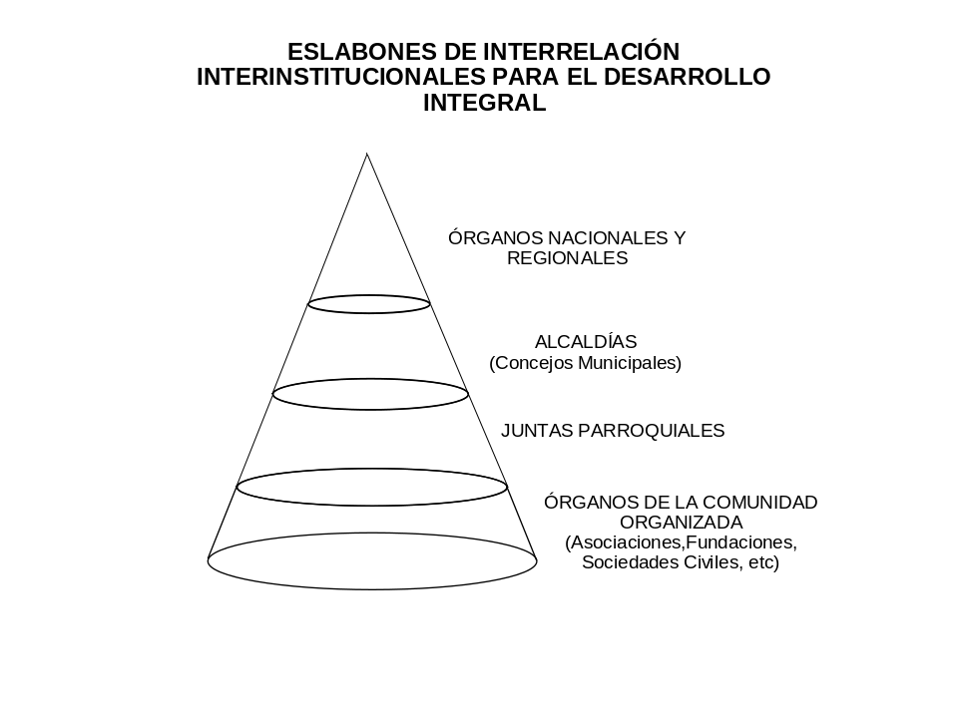
Toda esta trama provocará una activa circulación informativa de arriba hacia abajo y de la base social en dirección a la cúspide del Estado; generará un mejor entendimiento del papel del gobierno y éste, a su vez, se ilustrará mejor sobre la problemática de las comunidades. Este ciclo de doble vía multiplicará la participación ciudadana, acrecentará el capital social, activará la sinergia social y despertará un mayor interés para mantener el impulso de los programas. Ampliará, igualmente, la comprensión por parte de las comunidades de las dificultades que a veces hace difícil la solución de problemas sin la aceptación voluntaria de mayores sacrificios y esfuerzos para alcanzar las metas del desarrollo integral. Los flujos informativos, de fácil acceso para los miembros de las comunidades, facilitarán una fiscalización eficaz para mantener las inversiones públicas dentro de un marco ético y ejercitarán a los ciudadanos para mejorar las aptitudes de investigación y seguimiento de los procesos en curso para que éstos satisfagan las necesidades comunitarias.

El Promotor Social debe internalizar en su comunidad que el desarrollo integral es un objetivo global permanente, de allí que los objetivos generales, los específicos y las metas que se vayan alcanzando producirán información muy valiosa para readaptar constantemente los cursos de acción más convenientes en función de la propia experiencia, de los cambios sociales y de las tendencias socioeconómica y sociocultural que se generen.

Una tarea importante que debe realizar el Promotor Social es hacer saber a la comunidad donde realice su trabajo, que elaborando buenos proyectos, planes y programas, acopiando información útil, completa y oportuna no sólo podrá acceder al Plan Municipal de Desarrollo, a través del Consejo Local de Planificación Pública, sino también propulsar un cambio en la tendencia del uso de la ayuda externa. Pues observamos que estos recursos, hasta ahora, se han orientado hacia muy complejos macro proyectos de altísimo costo y muy especializados, que han favorecido a grupos pequeños y privilegiados, pero no se han diseñado programas que vayan en ayuda de las grandes masas desposeídas y que permitan una reactivación económica y cultural para mejorar su calidad de vida. Con insumos informativos confiables se puede cambiar esa orientación y hacer más productiva, edificante y útil la ayuda internacional.

Otro aspecto que el Promotor Social debe priorizar en su agenda es el concepto de la interdisciplinariedad a la cual nos hemos referido antes. En efecto, en la actualidad es conocida la dispersión de esfuerzos desde distintos ángulos para atacar un mismo problema. La interdisciplinariedad permitirá establecer mecanismos idóneos de cooperación inter y multisectorial para el uso racional y más efectivo de los recursos disponibles. Un seguimiento a las comunidades más organizadas permitirá divulgar, a tiempo, la puesta en práctica de medidas de sencilla implantación y que conlleven a un incremento en la calidad de vida de los pobladores. La organización de la comunidad con representatividad en los doce sectores que se han mencionado, permite un enriquecimiento de la información que surge del acopio de datos que maneja cada uno de los Coordinadores de Sector. Esto genera un trabajo mancomunado para que los problemas a resolver sean visualizados desde doce ángulos diferentes y obtener una visión sistémica, global y holística de la problemática a tratar.

Con el soporte de la información generada por los censos autogestionados y los datos acumulados por los Coordinadores de Sector, las comunidades pueden participar activamente en los proyectos, planes y programas que les competan; tener fácil acceso a la información pertinente sobre su situación y sobre la forma en que pueden influir y contribuir para elevar su calidad de vida. Para estos fines podrá contar con medios de comunicación a su alcance, desde carteleras, boletines, periódicos, revistas, hasta Salas de Control y Evaluación Continua, de Control de Gestión o de Eficiencia por Sistema, que les mantendrán al tanto de la situación. Se crea así una actitud favorable en la opinión pública para activar la sociomotivación al logro.

El Promotor Social ha de saber que una vez que se inicie el proceso, se hace indispensable mantener mecanismos de cooperación e información entre las distintas comunidades para intercambiar experiencias y explorar en todas aquellas iniciativas que hayan resultado exitosas.

4.-Comentarios finales.
El trabajo del Promotor Social exige sacrificios y una gran vocación de servicio, pues es sabido que los procesos de cambio son difíciles. Entender que una sociedad apoltronada, mal acostumbrada a que todo lo resolviera el alto gobierno, necesita un tiempo prudencial para desperezarla, sin que sea muy largo para que la crisis no se haga inmanejable. Existen muchos factores que se oponen a los cambios, entre otros, la apatía general de la gente defraudada por el fracaso de las opciones que hoy están derrotadas; la dificultad de transmitir un nuevo mensaje, con la suficiente coherencia y claridad como para que sea entendido; la negativa a aceptar cambios impuestos; el natural escepticismo de que los cambios se den para favorecer a unos pocos en detrimento de los demás; el desconocimiento de que existen normas que abren la posibilidad de la participación de todos; intentos anteriores de cambio que han fracasado y se prefiere el status quo; los que en alguna forma se benefician con la situación vigente que, como lo decía Mijail Gorbachov (1986) al promover el movimiento de reforma en Rusia: "Entre la gente que quiere los cambios, que sueña con los cambios, y el liderazgo, hay una capa de funcionarios, un aparato del partido, que no quiere perder algunos derechos asociados con privilegios".
El Promotor Social debe considerarse un agente de cambio y, por tanto, estar claro que así como existe la resistencia al cambio, también se pueden desatar fuerzas positivas que la anulen y den paso a las transformaciones necesarias para lograr el cambio. Una de ellas es hacer llegar el mensaje de cambio a las masas en forma tal que se cumpla el ciclo de saber hacer saber y hacer saber hacer el desarrollo integral; otra forma es divulgarlo en cuanto sea posible y convocar a todos aquellos que deseen participar para que el proceso de cambio lo hagan ellos mismos o en palabras de Lewis Mumford (1963) "que el hombre se haga cargo". También, retroalimentar y mejorar el discurso del desarrollo integral, de manera que el mensaje sea más fluido. Influye, igualmente, acelerar el ritmo de trabajo para que las comunidades organizadas se multipliquen cada día; estudiar, discutir y difundir el resultado del "control y evaluación continua del proceso del desarrollo integral"; compartir los beneficios y reforzar los sectores más deprimidos; y mantener vigente en forma progresiva, el entrenamiento vecinal e implantar todas las variables organizacionales comunales que sean pertinentes para acelerar el proceso.
En el inicio del siglo XXI, el Promotor Social debe reafirmar la fe en que cada pueblo se siente realizado en la medida que sabe interpretar la misión de su tiempo y canalizar todos los esfuerzos para alcanzar los objetivos que dibujan su perfil. En este momento se deben hacer los aprestos para transitar el nuevo milenio con la certeza de que la misión es alcanzar, en las primeras décadas del siglo XXI, el Desarrollo Integral. Toda la sinergia y el capital social hay que direccionarlos para satisfacer los objetivos que esta misión demanda.

APÉNDICE 1

MODELO DE ACTA CONSTITUTIVA PARA UNA ASOCIACIÓN DE VECINOS, FUNDACIÓN, ONG U OTRA FIGURA JURÍDICA VÁLIDA PARA UNA COMUNIDAD ORGANIZADA, CONFORME A LOS LINEAMIENTOS EXPRESADOS EN EL MANUAL DEL PROMOTOR SOCIAL.

Nosotros: (identificar todos los vecinos presentes especificando mayoría de edad, estado civil, nacionalidad, lugar de residencia y los números de sus respectivas cédulas de identidad), los abajo firmantes y suficientemente identificados, vecinos todos que suscribimos la presente Acta, en el uso de nuestros derechos civiles y políticos, reunidos hoy (día y fecha), siendo las (colocar hora) en (señalar sitio, área vecinal, urbanización, barrio etc.), Parroquia (nombre), del Municipio (nombre) del Estado (nombre); previa convocatoria por escrito del Comité Promotor a esta Asamblea e informada a todos los vecinos a través de los medios de comunicación de la localidad y contando hoy con la presencia de (colocar el número de asistentes a la Asamblea) con el objeto de constituir como en efecto en este acto constituimos, de acuerdo con el Punto Único del Orden del Día: “Constitución de la Asociación de Vecinos y elección del Comité Ejecutivo y demás autoridades”. La mencionada Asociación cuyo ámbito esta determinado por (colocar los límites) se sustenta en lo establecido con el espíritu y contenido del Artículo Nº 184 de la Constitución de la República Bolivariana de Venezuela y en lo contemplado en el Artículo Nº 172 y demás disposiciones contentivas en la Ley Orgánica del Régimen Municipal y conforme a lo estipulado en los Artículos 2, 3, 4, 5, l0 y demás disposiciones vinculantes del Reglamento Parcial Nº 1 de la citada Ley, que trata de las Asociaciones de Vecinos. Para cumplir con las funciones que establece la normativa vigente, se nos impone constituir una organización con una estructura que facilite las relaciones intersectoriales representativa de doce sectores que permite reflejar la realidad social y la participación de la población organizada en todos sus niveles: como ciudadanos en forma individual, como familias, como vecindario y como comunidad local para lograr por esfuerzo propio el bienestar físico, mental y social que permita desarrollar un Índice de Bienestar Social (IBS) local para obtener una mejor calidad de vida. Sometido como fue el Orden del Día a consideración de la Asamblea y aprobado por ésta, se dio lectura formal al texto de proyecto de Acta Constitutiva/Estatutos quedando dicho documento aprobado y, por lo tanto, a partir de ahora nos regirá como Asociación de Vecinos, enfatizando las características de ser una institución sin fines de lucro, apartidista, sin distingo de credo, raza o religión, participativa, abierta y democrática y la cual se rige por principios de carácter valorativo, promoviendo el incremento del capital social de la comunidad, con profunda vocación ética, a los fines de lograr una mayor equidad y justicia, garantizándose transparencia en los procesos eleccionarios, no partidización política y elección uninominal, universal, directa y secreta. El texto del Acta Constitutiva/Estatutos corre a tenor de las cláusulas siguientes: CLÁUSULA PRIMERA-DE LA DENOMINACIÓN: La denominación será (colocar el nombre escogido para la Asociación de Vecinos), con sus siglas (colocar las siglas que la identificará). CLÁUSULA SEGUNDA-DEL ÁMBITO ESPACIAL: Su ámbito territorial abarca, de acuerdo con los límites establecidos y aprobados cartográficamente por la (colocar la Oficina Municipal que tenga a su cargo la Planificación Urbana) los siguientes: (colocar los límites), cuyo plano anexamos para incorporarlo al expediente respectivo. CLÁUSULA TERCERA-DE LA DURACIÓN: Tendrá una duración indefinida. CLÁUSULA CUARTA-DEL OBJETO: Tendrá por objeto la seguridad y defensa de los intereses de la comunidad. Contribuir al desarrollo integral de sus miembros. Proponer ante los órganos competentes los proyectos, planes y programas para el mejoramiento de todos aquellos aspectos que coadyuven a elevar la calidad y el nivel de vida del vecindario, propósito y razón de ser de su constitución. CLÁUSULA QUINTA-DE LA ORGANIZACIÓN: La estructura y funcionamiento de la Asociación estará a cargo y bajo la responsabilidad de un Consejo Directivo y de un Comité Ejecutivo. El Consejo Directivo compuesto por doce (12) Coordinadores de Sector que representarán a los sectores siguientes: 01.Social; 02.Educación; 03.Promoción; 04.Planificación; 05. Políticas o Toma de Decisiones; 06. Normativo; 07.Administrativo; 08. Economía y Finanzas; 09. Producción y Comercio; 10. Infraestructura y Mantenimiento; 11. Ecológico y 12. Salud. El Comité Ejecutivo compuesto por cinco (5) miembros que desempeñarán los cargos de Coordinador General, Tesorero, Secretario y dos (2) Suplentes que cubrirán las vacantes, uno del Coordinador General y el otro de uno cualquiera de los otros miembros del Comité Ejecutivo. Ambos órganos tendrán una duración de dos (2) años en sus funciones. El primer lapso de dos (2) años comenzará a contarse a partir de la protocolización de este documento. CLÁUSULA SEXTA-DE LA ASAMBLEA: La Asamblea tiene la suprema dirección de la Asociación de Vecinos y sus decisiones deben ser acatadas por todos sus miembros, estén o no de acuerdo con ellas. Se reunirá previa convocatoria pública por un medio de comunicación de cualquier índole, fijada con cinco días de anticipación, indicando sitio, día y hora, así como incluyendo los Puntos de Orden del Día, tratando de darle la mayor difusión posible dentro de la comunidad durante los días previos y en los eventos preparatorios al evento, con el fin de incentivar la incorporación de la mayor cantidad de vecinos. Las Asambleas serán ordinarias o extraordinarias. Las ordinarias se reunirán el primero y sexto mes de cada año calendario o sea en los meses de Enero y Junio; las extraordinarias serán convocadas cada vez que sean requeridas y convocadas por los órganos competentes o cuando así lo decidan por lo menos el veinte por ciento (20%) de los asociados, en ambos casos será requerido un temario preestablecido. Para que haya quórum en cualquier Asamblea se requiere la presencia en ella de por lo menos el cincuenta por ciento (50%) más uno (1) de los convocados, siendo también esta condición necesaria para que las decisiones tomadas en ella tengan validez legal. Para la primera convocatoria se exigirá el quórum señalado antes, pero no logrado éste en la primera hora de espera, se fijará otra convocatoria para dentro de los ocho (8) días siguientes, donde se sesionará, transcurrida la primera hora de espera, con los miembros que se hagan presentes y así se hará constar en el Acta levantada al efecto, siendo sus decisiones de obligatorio cumplimiento por todos los asociados estén presentes o no. Toda proposición presentada a la Asamblea deberá hacerse por escrito y apoyada por no menos de cinco (5) asociados; de ser aprobada o no se hará constar en el Acta. Todo asunto rechazado no podrá presentarse de nuevo durante los cinco (5) meses siguientes. El Coordinador General presidirá la Asamblea. Se redactará un Reglamento para regular el funcionamiento de la Asamblea donde se tome en consideración, entre otros aspectos, lo relacionado con el derecho de palabra y votación en forma breve y ordenada, así como otras materias de interés para el normal desenvolvimiento de la Asamblea. También determinará la cuota del aporte de los asociados para cubrir el presupuesto de gastos de la Asociación, o de las cuotas extraordinarias que sean requeridas para el normal desenvolvimiento de la Asociación. El citado Reglamento debe ser sometido a la Asamblea y deberá ser aprobado por ésta. CLÁUSULA SEPTIMA-DE LAS FUNCIONES: a) De la Asamblea Ordinaria: Certificará la elección, del seno de los asociados, por votación universal, directa y secreta de los miembros del Consejo Directivo. En este caso se elegirán doce (12) Coordinadores, uno por cada Sector, conforme a lo señalado en la Cláusula Quinta; y cinco (5) suplentes para cubrir las vacantes que pudieren producirse. Inmediatamente después de la certificación de la elección de los miembros del Consejo Directivo, éste sesionará aparte y de su seno elegirá al Coordinador(a) General que presidirá el Comité Ejecutivo, constituido éste, además, por el Coordinador(a) del Sector (08) Economía y Finanzas que fungirá como Tesorero(a) y por el Coordinador(a) del Sector (02) Educación que cumplirá las funciones de Secretario(a); después de electo el Coordinador General, el Comité Ejecutivo será presentado a la Asamblea para que ésta le de su aprobación. Aprobar o no las cuentas o balances financieros semestrales así como los proyectos, planes y programas presentados por el Consejo Directivo. Modificar los Estatutos; decidir sobre el patrimonio de la Asociación y sobre otros aspectos que sobrepase la competencia del Consejo Directivo. Nombrar una Comisión Electoral, que durará dos (2) años en sus funciones, pudiendo ser reelegida, compuesta de cinco miembros que desempeñarán los cargos de Presidente (a), Vicepresidente(a), Secretario(a) y dos miembros suplentes, que tendrá la responsabilidad de regir los procesos electorales de la Asociación y cuyas funciones se especificarán en el Reglamento Respectivo que deberá ser redactado en los primeros sesenta (60) días después de constituida la Asociación. Nombrar el Comisario de la Asociación. b) De la Asamblea Extraordinaria: Será convocada por el Coordinador General o por quien haga sus veces, por el Consejo Directivo o por lo menos por un veinte por ciento (20%) de los asociados para tratar un temario preestablecido. Todo punto no contemplado en la convocatoria será nulo y, por tanto, no tendrá validez. c) Del Consejo Directivo: Es la máxima autoridad después de la Asamblea, cuyas decisiones deben ser acatadas siempre y cuando tengan el aval de por lo menos el cincuenta por ciento (50%) más uno (1) o sea un mínimo de siete (7) miembros del Consejo Directivo, en caso de empate el voto del Coordinador General se contabilizará doble. Todos los Coordinadores de Sector presentarán los proyectos, planes y programas a ser ejecutados en su campo de acción funcional ante el Consejo Directivo en pleno, aprobados que ellos sean corresponderá al Comité Ejecutivo hacer el seguimiento y evaluación de los mismos apoyándose en el Sector (04) de Planificación. El Consejo Directivo establecerá los mecanismos para la revocatoria del mandato de los miembros del Comité Ejecutivo, garantizando siempre la objetividad e imparcialidad de sus decisiones, procediendo de inmediato al relevo respectivo con miembros del propio Consejo Directivo mediante votación interna de sus miembros siempre y cuando sea aprobado por las tres (3) cuartas partes de ellos. Si la remoción fuese de todos los miembros del Comité Ejecutivo, el nuevo nombrado terminará el mandato del sustituido. d) De los Coordinadores Sectoriales: 01.Sector Social: Propone el estudio detallado de la condición humana de la vecindad, diferenciando a la sociedad como un todo y sus relaciones como individuos (hombres, mujeres, niños, niñas, adolescentes, ancianos), familia y vecindario. Con preponderancia en determinar el grado ambiental, de libertad, sociabilidad y la búsqueda de parámetros para determinar el índice de bienestar social (IBS) local, para lo cual es necesario conocer aquellas personas en estado de debilidad social como son los ancianos desvalidos, infancia abandonada, madres solteras, minusválidos y otros. También detectar las potencialidades en áreas recreativas, deportivas y culturales. 02. Sector Educación: Se hace énfasis en la determinación del nivel de formación académica del cuerpo social en lo individual y colectivo, con énfasis en conocer el grado de desarrollo intelectual tomando en consideración los programas de investigación, docencia y extensión. También familiarizarse con los programas de alfabetización, formación, capacitación y orientación del INCE y otros organismos públicos y privados. Detectar áreas prioritarias para el mejoramiento del recurso humano para la producción de bienes y servicios para la satisfacción de las necesidades locales. 03. Sector Promoción: Transferencia, difusión y divulgación de información al núcleo de la sociedad civil organizada del vecindario a través de todos los medios de comunicación disponibles para los asociados. Determinar la capacidad de la población local para participar en los programas de difusión y propaganda previstos para incrementar la participación ciudadana en el desarrollo integral de la comunidad. Activar redes con los órganos de divulgación que estén vinculados al vecindario sean éstos públicos o privados para comunicar los proyectos, planes y programas de la Asociación, sean éstos de interés social, de políticas, económico, cultural, deportivo y recreacional. 04. Sector Planificación: Desarrollar proyectos, planes y programas generados por los Coordinadores Sectoriales para ajustarlos a los requerimientos de orden técnico y normativo que permitan ser presentados al Consejo Local de Planificación Pública o para ser tramitados ante organismos públicos, privados o de entes multilaterales, así como aquellos que sean emprendidos por la propia Asociación. Acopiar la data que permita dibujar el perfil de la localidad en todo su espectro sectorial. Diseñar las acciones concurrentes intersectoriales para la consecución de las metas programadas. Levantar la información censal para conformar el Sistema de Información Social local, conformar la Sala de Control y Evaluaciòn Continua (Sala CEC) y producir los informes periódicos que sean requeridos. 05. Sector Políticas: Considera el modelado del proceso de la toma de decisiones para impulsar el desarrollo integral del vecindario. Velará por la asistencia de los vecinos a las reuniones para las cuales fueren citados a objeto de que todos participen en las decisiones y velen por el control del funcionamiento de la Asociación. Desarrollará la estrategia intersectorial que fortalezca la interdisciplinariedad, así como el dominio jurisdiccional y territorial que le permita a la Asociación y a los entes públicos orientar sus procesos en forma sistematizada en procura de la obtención de los fines y objetivos perseguidos por la Asociación. Velará para que se cumpla el contenido del Art. Nº 26 del Reglamento de la Ley Orgánica del Régimen Municipal que a la letra dice: “…las Asociaciones de Vecinos no podrán celebrar actividades político-partidistas en sus reuniones, ni durante la ejecución de las actividades que les son propias, conforme a sus fines”. Organizará la asistencia a los cabildos abiertos y asambleas de ciudadanos y ciudadanas a los que hace referencia el Art. Nº 70 de la Constitución. 06. Sector Normativo: Velar por el fortalecimiento del estado de derecho, divulgación de la normativa constitucional, legal y reglamentaria referida a las Asociaciones de Vecinos y darle soporte jurídico a los documentos y decisiones de la Asamblea, Consejo Directivo y Comité Ejecutivo. Vigilar el fiel cumplimiento del Acta Constitutiva-Estatutos de la Asociación. En este Sector son consideradas las estructuras normativas sobre los procesos de regulación y protección de la conducta de la Asociación para que se desempeñe dentro de un esquema ético, lógico, estético y jurídico. Evacuar las consultas legales que le sean tramitadas. Elaborar los reglamentos internos, instructivos y manuales de procedimientos de la Asociación. Mantener y poner a disposición de los asociados la normativa que rige la actividad vecinal. Ejercer las acciones y recursos para que se respeten las disposiciones legales que permitan proteger a las personas y sus propiedades, así como conservar la paz y convivencia ciudadana local y evitar la violación de disposiciones que permitan preservar el orden público vecinal. Asesorar desde el punto de vista jurídico, a la persona escogida para ejercer la función de Comisario de la Asociación. 07. Sector Administración: Velar por el buen manejo de la contabilidad de la Asociación y por el sano manejo de los fondos, asentando los registros contables oportunamente conforme a las disposiciones legales sobre esta materia. Exigirá la presentación y rendición de cuentas con el debido soporte documental, trabajando conjuntamente con los Coordinadores de Economía y Finanzas y Comercio y Producción en todo lo que sea compatible con éstos. Establecerá los mecanismos que sean necesarios para mantener la pulcritud esperada en el manejo de fondos y conforme a las pautas dictadas por el Consejo Directivo y Comité Ejecutivo. Coordinar con los organismos municipales pertinentes para hacer seguimiento a las partidas presupuestarias para obras comunales asignadas al vecindario. Vigilar por la mejor utilización e interactivación de los recursos (humanos, financieros, económicos, tecnológicos, informáticos etc.) para obtener el mayor rendimiento, con el menor desgaste en recursos, tiempo y recorrido en la obtención de los objetivos y metas programadas. Presentar cuentas periódicas al Consejo Directivo y al Comité Ejecutivo. Mantener al día en la Sala de Control y Evaluación Continua la información referida a ingresos y egresos de la Asociación. Supervisar para que la dinámica sociopolítica mantenga un sano equilibrio con la dinámica socioeconómica a los efectos de lograr el desarrollo integral. 08. Sector Economía y Finanzas: Responde por la salvaguarda del patrimonio de la Asociación. Es el responsable por incrementar los activos de la asociación, a través de actividades especiales que promuevan el beneficio económico/financiero con énfasis en mejorar el rendimiento de las inversiones. Estudiar la metodología de financiamiento para obtener los ingresos mediante el adecuado manejo de los depósitos en el sistema financiero, propender el ahorro y, gestionar la asignación de partidas presupuestarias de organismos públicos y privados que puedan aportar ingresos a la Asociación para el cumplimiento de sus fines. Propiciar el contacto y acercamiento con entes que puedan otorgar financiamiento para la ejecución de programas que sean ejecutados por la Asociación. Propiciar la asignación presupuestaria conforme a lo establecido por el Art. Nº 170 de la Ley Orgánica del Régimen Municipal que textualmente dice: “Los Municipios y demás entidades locales deben favorecer el desarrollo de las Asociaciones de Vecinos…y, dentro de sus posibilidades, el uso de medios públicos y el beneficio de ayudas económicas para la realización de sus fines, impulsando su participación en la gestión municipal”. Responder de los aspectos relativos al manejo de las finanzas ante el Consejo Directivo. El Coordinador de este Sector ejercerá las funciones de Tesorero en el Comité Ejecutivo y junto con el Coordinador General es el encargado de las erogaciones de la Asociación mediante firmas conjuntas en cheques, valores etc. 09. Sector Comercio y Producción: Propiciar la producción y diversificación de bienes y servicios en todos los campos del quehacer económico dentro del ámbito espacial de la Asociación. Fomentar la micro, pequeña y mediana empresa, las cooperativas, organizaciones de producción y consumo de acuerdo con las capacidades del vecindario. Fomentar la capacitación de técnicos y artesanos en todas las áreas para lo cual trabajará íntimamente vinculado con los sectores Social y Educación. Colaborar con las autoridades competentes en la fiscalización de precios de los artículos de la cesta básica, cuando así sea pertinente. Estudiar las posibilidades de crear un mercado local de trueque cuando ello sea factible. Tratar de reducir la cadena producción-consumo para bajar los costos de los productos. Realizar estudios locales de mercado que permitan adquirir bienes de consumo al mejor precio. Gestionar acuerdos con entes comerciales que permitan descuentos especiales a los miembros de la Asociación en aquellas áreas críticas como la adquisición de medicamentos y alimentos de primera necesidad. Propiciar la evolución del comercio informal a comercio formal, para lo cual se desarrollarán talleres que orienten sobre la materia. Promocionar la capacitación gerencial de acuerdo con los requerimientos locales. Estudiar, localmente, las capacidades artesanales y de industrias populares típicas para materializar el contenido del Art. Nº 309 de la Constitución que a la letra dice: “La artesanía e industrias populares típicas de la Nación gozarán de protección especial del Estado, con el fin de preservar su autenticidad, y obtendrán facilidades crediticias para promover su producción y comercialización”. 10. Sector Infraestructura y Mantenimiento: Velar por el buen funcionamiento de los servicios. Conocer el funcionamiento de la infraestructura de vialidad, transporte, comunicaciones, luz eléctrica, vivienda, servicios sanitarios etc., con la finalidad de mantener actualizado un diagnóstico que permita realizar las gestiones pertinentes para mejorarla. Estudiar, conforme a las disposiciones constitucionales y legales, la posibilidad de que la Asociación pueda administrar algún servicio de los que trata el Art. Nº 184 de la Constitución conforme a los requerimientos allí señalados. 11. Sector Ecología: Proponer el mejoramiento de la calidad de vida de los asociados en referencia directa al medio ambiente. Crear conciencia sobre el equilibrio que es necesario mantener entre necesidades y capacidades, el sistema ecológico tierra y la utilización de los recursos naturales, para preservar beneficios sostenibles para la presente y futuras generaciones. Internalizar en los asociados la importancia que tienen los ecosistemas terrestres, marinos y otros sistemas acuáticos para lograr el desarrollo integral. Propulsar programas de mejoramiento ambiental mediante el rescate y resguardo de las áreas verdes, jardinerías y vegetación en general. Combatir la degradación del ambiente mediante campañas periódicas para eliminar los residuos sólidos y otros elementos contaminantes. Propiciar campañas de reforestación. Generar las acciones requeridas para fortalecer las campañas contra los ruidos molestos. Liderizar las gestiones que sean pertinentes para la aplicación de la normativa referida a los recursos naturales renovables y asumir aquellas tareas que las leyes y reglamentos permiten ser transferidas a las Asociaciones de Vecinos. 12. Salud: Velar por la salud biológica, mental y social (biosicosocial) de los asociados para lograr el sano ejercicio de todas sus funciones y actividades, cooperando con las instituciones del sector en la ejecución de los programas preventivos en la búsqueda de ausencia de enfermedades. Fortalecer la doctrina que señala la importancia de la atención primaria de la salud. Mantener contacto permanente con el Centro Ambulatorio de su área de influencia para conocer los programas de salud pública, en todas aquellas materias concernientes a la prevención, tratamiento, rehabilitación, seguridad y desarrollo sociosanitario que favorezcan el incremento de la calidad de vida de los asociados. e) Del Comité Ejecutivo: Tiene facultades de representación, control, evaluación y seguimiento de todas las actividades ejecutadas por la Asociación. Implementar todos aquellos mecanismos que permitan la ejecución de proyectos, planes y programas que coadyuven a convertir los objetivos en resultados y cuya responsabilidad corresponde a cada una de los Coordinadores Sectoriales. Rendir cuentas ante el Consejo Directivo, que es la máxima autoridad después de la Asamblea. Rendir cuenta a los vecinos en períodos no mayores a tres (3) meses, sobre la actuación de sus miembros en el cumplimiento de sus funciones; también acerca de presupuesto, ingresos y egresos, metas alcanzadas y todo lo pertinente a los proyectos, planes y programas en ejecución para el cumplimiento de los objetivos trazados. Cumplir y hacer cumplir el mandato recibido por la Asamblea y por el Consejo Directivo. CLÁUSULA OCTAVA-DE LAS REUNIONES: El Comité Ejecutivo tendrá, por lo menos, una (1) reunión semanal, procurando siempre hacerlo en sitios, fechas y horas previamente establecidas. También como mínimo una vez cada quince (15) días, en reuniones de carácter ordinario, con todos los miembros del Consejo Directivo quienes informarán de los proyectos, planes y programas de cada Sector. CLÁUSULA NOVENA-DE LOS MIEMBROS: Serán miembros de la Asociación: a) Activos: Toda persona que resida en el ámbito territorial de la Asociación y que manifieste por escrito su voluntad de pertenecer a la Asociación. b) Miembros colaboradores: Serán todas aquellas empresas o firmas comerciales de la zona que contribuyan mediante descuentos especiales para los asociados o que aporten cuotas especiales en dinero o en servicios para la consecución de los objetivos de la Asociación. c) Honorarios: Aquellas personas que no siendo residentes del ámbito espacial de la Asociación, puedan ser designados con tal carácter por la Asamblea de Asociados Activos por servicios valiosos prestados a la Asociación. CLÁUSULA DÉCIMA-DE LAS CONSULTAS: El Comité Ejecutivo, o por solicitud de un veinte por ciento (20%) de los asociados activos de la Asociación, podrán hacerse por escrito consultas a la comunidad sobre asuntos que se consideren de mucha importancia, antes de tomar resoluciones o acuerdos sobre ellos. Para tal efecto se hará circular entre todos los vecinos un informe escrito sobre el asunto a ser consultado, recibido un apoyo no menor al sesenta por ciento (60%) de los asociados activos, que se hará constar con los nombres y apellidos legibles del firmante y el número de su cédula de identidad que aparecerán en hojas anexas a dicho informe, se le dará el curso respectivo. Si no fuese aprobado dicho asunto no podrá volverse a consultar en un período no menor de seis (6) meses. Cualquiera que sea el resultado de la consulta se hará constar en el libro de actas del Consejo Directivo. CLÁUSULA DÉCIMA PRIMERA-REFERÉNDUM: También podrá conocerse la opinión de todos los vecinos sean miembros activos de la Asociación o no lo sean, mediante la figura del referéndum, en este caso el proceso consultivo será coordinado y realizado por la Comisión Electoral prevista en esta Acta Constitutiva. La opinión de los residentes, en un día determinado o en un lapso determinado de tiempo se expresará con un si o un no. El criterio mayoritariamente expresado será de obligatorio cumplimiento para la Asociación de Vecinos. CLÁUSULA DÉCIMA SEGUNDA-DEL PATRIMONIO: El patrimonio de la Asociación de Vecinos estará compuesto por aportes de los socios y de aquellas contribuciones, liberalidades, subsidios y cualesquiera otras formas válidas y legales provenientes de personas o instituciones públicas o privadas que deseen colaborar para el cumplimiento de los fines de la Asociación. CLÁUSULA DÉCIMO TERCERA-DE LAS SANCIONES: a) El miembro del Consejo Directivo o del Comité Ejecutivo que dejare de asistir sin causa justificada durante tres (3) sesiones consecutivas a las reuniones ordinarias previamente establecidas, será relevado del seno del organismo respectivo previa decisión mayoritaria del Consejo Directivo; b) El miembro de cualquiera de los dos organismos mencionados que fuere negligente en el cumplimiento de sus funciones y por tal razón se pusiere en peligro el cumplimiento de objetivos o metas previstos podrá ser suspendido temporalmente de sus funciones y reemplazado por uno de los suplentes previa consideración del asunto en el Consejo Directivo y votación mayoritaria del mismo; c) Los miembros de la Asociación que infrinjan obligaciones y deberes establecidos en los estatutos de ésta y del Reglamento Interno, serán sancionados, según la gravedad de la falta, con una llamada de atención verbal, reclamo por escrito o expulsión de la Asociación según lo establezca el Consejo Directivo por el voto mayoritario no menor de siete (7) de los miembros del mismo. DÉCIMO CUARTA-DEL REGLAMENTO: Será materia del Reglamento todo lo no previsto en esta Acta Constitutiva/Estatutos. CLÁUSULA DÉCIMO QUINTA-DISPOSICIONES TRANSITORIAS: DE LA ELECCIÓN DEL CONSEJO DIRECTIVO Y DEL COMITÉ EJECUTIVO: De acuerdo con lo estatutariamente dispuesto y el mandato de la Asamblea, han sido electos para el período comprendido entre los años______________al___________ las siguientes personas que ocuparán los cargos que se mencionan a continuación:

CONSEJO DIRECTIVO:
Coordinador del Sector Social (01):
Coordinador del Sector Educación (02):
Coordinador del Sector Promoción (03):
Coordinador del Sector Planificación (04):
Coordinador del Sector Políticas (05):
Coordinador del Sector Normativo (06):
Coordinador del Sector Administración (07):
Coordinador del Sector Economía y Finanzas (08):
Coordinador del Sector Comercio y Producción (09):
Coordinador del Sector Infraestructura y Mantenimiento (10):
Coordinador del Sector Ecología (11):
Coordinador del Sector Salud (12):
Primer Vocal
Segundo Vocal
Tercer Vocal
Cuarto Vocal
Quinto Vocal

COMITÉ EJECUTIVO:
Coordinador General:
Tesorero: Coordinador del Sector Economía y Finanzas:
Secretario: Coordinador del Sector Educación:
Primer Vocal:
Segundo Vocal:

COMISIÓN ELECTORAL:
Presidente:
Vicepresidente:
Secretario
Miembro Vocal
Miembro Vocal

COMISARIO:
(Nombre de la persona designada como tal)

Se autoriza amplia y suficientemente al Coordinador General electo en esta Asamblea, ciudadano__________________________, para que tramite la protocolización de la presente Acta por ante el Registro Subalterno de Municipio______________del Estado_____________, ante el Concejo Municipal de esta localidad y ante la Junta Parroquial de la Parroquia_____________. (nombre de la localidad)_________________
A las ______horas y a los__________días del mes de _______________del______ (año). Así lo decimos y en conformidad a lo expresado en esta Acta firmamos en (localidad donde se produjo la Asamblea) en la fecha y horas arriba indicadas:

(Colocar todos los nombres y apellidos de los firmantes, el número de la cédula de identidad, indicando entre paréntesis que fue firmado el documento original. Ejemplo:
Juan Antonio Rivas González C.I. V-11.328.540 (fdo).)

APÉNDICE 2

Compilación de la normativa referida a la organización de la comunidad
N° | CONTENIDO | NORMATIVA | ARTÍCULO
1 | Participación activa de la comunidad organizada en la prestación de servicios públicos. | Constitución de la RBV | 184
2 | Población organizada y su participación en proyectos, planes y programas. | Ley Orgánica de Régimen Municipal | 174
3 | Participación de las organizaciones vecinales y otras de la sociedad organizada en el Consejo Local de Planificación Pública | Constitución de la RBV | 182
4 | Participación de la comunidad organizada en la creación de nuevos sujetos de descentralización | Constitución de la RBV | 184
5 | Participación de la comunidad en el Consejo Federal de Gobierno | Constitución de la RBV | 185
6 | Participación de la comunidad organizada en la creación de cooperativas, cajas de ahorros, mutuales etc. | Constitución de la RBV | 118-184-308
7 | Relación de la comunidad organizada con la Junta Parroquial | Ley Orgánica del Régimen Municipal | 79
8 | Participación ciudadana al proceso de definición y ejecución de la gestión pública y al control y evaluación de los resultados. | Constitución de la RBV | 168
9 | Estimulación de la colaboración y solidaridad de la comunidad organizada | Ley Orgánica de Régimen Municipal | 74
10 | Los Municipios deben favorecer a las organizaciones vecinales | Ley Orgánica de Régimen Municipal | 170
11 | Participación de la comunidad en sesiones de Cabildo | Ley Orgánica de Régimen Municipal | 171
12 | Personalidad jurídica de las asociaciones de vecinos y su registro | Ley Orgánica de Régimen Municipal | 172
13 | Constitución de las asociaciones de vecinos | Ley Orgánica de Régimen Municipal | 173
14 | Presentación a los Cabildos de proyectos de ordenanzas | Ley Orgánica de Régimen Municipal | 174
15 | Participación de los ciudadanos en la vida local | Ley Orgánica de Régimen Municipal | 168
16 | Participación de la comunidad organizada en la gestión municipal | Ley Orgánica de Régimen Municipal | 167
17 | Derecho a la información de los archivos y registros municipales | Ley Orgánica de Régimen Municipal | 169
18 | Vigilar el buen funcionamiento de los servicios públicos | Ley Orgánica de Régimen Municipal | 180
19 | Participación de la comunidad organizada en la planificación, ejecución y control de la política específica en las instituciones públicas de salud | Constitución de la RBV | 84
20 | Organización de la Población sobre superficies territorialmente delimitadas | Ley Orgánica de Régimen Municipal | 173
21 | Derechos de los vecinos de asociarse para la consecución del desarrollo integral | Constitución de la RBV | 52
22 | Participar en la obligación Estado de garantizar que la población se desenvuelva en un ambiente ecológico sano | Constitución de la RBV | 127
23 | Participación de las comunidades organizadas en el Consejo de Planificación y Coordinación de Políticas Públicas | Constitución de la RBV | 166
24 | Participación de la población organizada en la creación de parroquias | Constitución de la RBV | 173
25 | Participación de las comunidades organizadas en el Consejo Local de Planificación Publica | Constitución de la RBV | 182
26 | Formas, medios y procedimientos que garanticen la participación de la comunidad | Reglamento Parcial Nº 1 de la Ley Orgánica de Régimen Municipal | 1
27 | Definición de las asociaciones cooperativas | Ley Especial de Asociaciones Cooperativas | 2
28 | Decisión para constituir una cooperativa entre personas por acuerdo libre e igualitario | Ley Especial de Asociaciones Cooperativas | 6
29 | Acto de constitución de una cooperativa | Ley Especial de Asociaciones Cooperativas | 9
30 | Constitución legal para el funcionamiento de la cooperativa | Ley Especial de Asociaciones Cooperativas | 11
31 | Contenido mínimo del estatuto de una cooperativa | Ley Especial de Asociaciones Cooperativas | 13
32 | Atribuciones de la reunión general de asociados o asamblea | Ley Especial de Asociaciones Cooperativas | 26
33 | Recursos patrimoniales de las cooperativas | Ley Especial de Asociaciones Cooperativas | 45
34 | Los procesos educativos en las cooperativas | Ley Especial de Asociaciones Cooperativas | 41
35 | Aportes de los asociados en la cooperativa | Ley Especial de Asociaciones Cooperativas | 46
36 | Capital variable e ilimitado de la cooperativa | Ley Especial de Asociaciones Cooperativas | 47
37 | El Consejo Cooperativo | Ley Especial de Asociaciones Cooperativas | 79
38 | De la Superintendencia Nacional de Cooperativas | Ley Especial de Asociaciones Cooperativas | 77-78-79-80-81
39 | La fiscalización de las cooperativas | Ley Especial de Asociaciones Cooperativas | 82
40 | Promoción y desarrollo del movimiento cooperativo | Constitución RBV | 118
41 | Siglas de las Cooperativas | Resuelto Nº 625 del 9-3-1981 | 2
42 | Consecución de un verdadero humanismo integral y la construcción de estructuras justas en la sociedad como objeto de la Confederación Nacional de Cooperativas de Venezuela | Resuelto Nº 669 del 7-9-1981 | De la a hasta la l
43 | Mejorar la calidad de vida de la población con la participación y organización de la comunidad | Programa para la Estabilización y la Recuperación de la Economía Cordiplan | 5
44 | Las Fundaciones tendrán por objeto de utilidad general un fin social | Código Civil | 20
45 | Las Fundaciones son personas jurídicas | Código Civil | 19
46 | Supervisión de las Fundaciones | Código Civil | 21
47 | Administración de las Fundaciones | Código Civil | 22
48 | Disolución de las Fundaciones | Código Civil | 23
49 | Planificación, coordinación y promoción del desarrollo integral | Ley Orgánica de Descentralización y Transferencia de Competencia del Poder Público | 4
50 | Descentralización y Desconcentración de Funciones | Ley Orgánica de Descentralización y Transferencia de Competencia del Poder Público | 9
51 | Organismos Regionales de Planificación y Desarrollo | Ley Orgánica de Descentralización y Transferencia de Competencia del Poder Público | 21
52 | Coordinación y Ejecución de Planes y Programas Nacionales | Ley Orgánica de Descentralización y Transferencia de Competencia del Poder Público | 24
53 | Plan de Desarrollo de los Estados y Plan Operativo | Ley Orgánica de Descentralización y Transferencia de Competencia del Poder Público | 25 y 26
54 | Formas de expresión de la participación de la comunidad | Reglamento parcial Nº 1 de la Ley Orgánica del Régimen Municipal | 2
55 | Actividades de interés comunitario | Reglamento parcial Nº 1 de la Ley Orgánica del Régimen Municipal | 3
56 | De las Asociaciones de Vecinos | Reglamento parcial Nº 1 de la Ley Orgánica del Régimen Municipal | 4 y 5
57 | Ámbito espacial de las comunidades vecinales | Reglamento parcial Nº 1 de la Ley Orgánica del Régimen Municipal | 6, 7, 8 y 9
58 | Procedimientos para constituir la Asociación de Vecinos | Reglamento parcial Nº 1 de la Ley Orgánica del Régimen Municipal | 10, 11, 12, 13, 14 y 15.
59 | Organización y Funcionamiento de las Asociaciones de Vecinos | Reglamento parcial Nº 1 de la Ley Orgánica del Régimen Municipal | 16, 17, 18, 19, 20, 21, 22, 23, y 24
60 | Prohibición para las Asociaciones de Vecinos de celebrar actividades político-partidistas | Reglamento parcial Nº 1 de la Ley Orgánica del Régimen Municipal | 26
61 | Relación de la Asociaciones de Vecinos con dependencias públicas nacionales, estadales y municipales | Reglamento parcial Nº 1 de la Ley Orgánica del Régimen Municipal | 27, 28 y 29
62 | Derecho de los sectores sociales de estar debidamente informados, elevar propuestas, identificar prioridades y recomendar formas de participación. | Ley Orgánica de Planificación | 58
63 | Las personas podrán, directamente o a través de las comunidades organizadas presentar propuestas sobre la planificación de los órganos y entes de la administración pública. | Ley Orgánica de Planificación | 59
64 | Presentar propuestas y orientar el Plan Municipal de Desarrollo. | Ley de los Consejos Locales de Planificación Pública. | 5
65 | Obligación de las Alcaldías de darle curso a los proyectos presentados por las comunidades organizadas. | Ley de los Consejos Locales de Planificación Pública | 14
66 | Las comunidades organizadas podrán vigilar, controlar y evaluar la ejecución del presupuesto de inversión municipal. | Ley de los Consejos Locales de Planificación Pública. | 24
67 | Participar en los Consejos Parroquiales y Comunales que conforman la red del Municipio para la formulación, ejecución, control y evaluación de las políticas públicas. | Ley de los Consejos Locales de Planificación Pública. | 8
68 | Requisitos de la comunidad organizada para postular representantes al Consejo Local de Planificación Pública. | Ley de los Consejos Locales de Planificación Pública | 9
69 | Los proyectos presentados a los Consejos Locales de Planificación Pública deben ser aprobados por la comunidad organizada. | Ley de los Consejos Locales de Planificación Pública. | 11
70 | Para orientar el presupuesto de inversión municipal éste deberá ser presentado a las comunidades organizadas. | Ley de los Consejos Locales de Planificación Pública. | 13-14 y 15
71 | Funcionamiento del Consejo Local de Planificación Pública. | Ley de los Consejos Locales de Planificación Pública | 16-17 y18
72 | Derecho a acceder a la información contenida en la Sala Técnica del Consejo Local de Planificación Pública. | Ley de los Consejos Locales de Planificación Pública. | 19
73 | Participación de las comunidades organizadas en las políticas de descentralización y desconcentración de competencias y recursos. | Ley de los Consejos Locales de Planificación Pública. | 2
74 | Participación del pueblo en la formación, ejecución y control de la gestión pública. | Constitución de la RBV | 62 y 70
75 | Elección de los representantes de la comunidad organizada a los Consejos Locales de Planificación Pública | Ley de los Consejos Locales de Planificación Pública. | 4
76 | Materias sobre las cuales las comunidades organizadas podrán presentar proyectos de inversión a los CLPP | Constitución RBV | 178
77 | Definición de lo que debe entenderse como gasto de inversión conforme a lo previsto en el Art. 144 de la Ley Orgánica del Régimen Municipal | Resuelto Nº 253 del 15-07-02 de la Oficina Nacional de Presupuesto. | 1 y 2
78 | Incorporación de los proyectos prioritarios que presenten las comunidades organizadas al presupuesto de inversión municipal | Ley de los Consejos Locales de Planificación Pública.  Resuelto Nº 253 del 15-07-02 de la Oficina Nacional de Presupuesto | 15  1 y 2

APÉNDICE 3

HOJA DE RUTA DEL PROMOTOR SOCIAL

1.-Seleccionar la comunidad donde realizará su trabajo.

2.-Buscar información que sea pertinente en el Catastro Municipal (si existe delimitación del área vecinal).

3.-Recopilar información de las organizaciones sociales y vecinales que existan en el lugar y sobre informes que se hayan producido en el campo social.

4.-Acopiar información sobre los datos que sobre el vecindario hayan sido procesados por el último censo nacional.

5.-Ubicar mapas o planos que existan del sector en el Instituto Geográfico de Venezuela Simón Bolívar.

6.-Investigar si existen datos confiables sobre los 12 sectores sobre el área vecinal donde el Promotor Social realizará su tarea y tomarlos en consideración para las tareas de apresto que sean pertinentes.

7.-Recabar información correspondiente a los líderes comunales locales de todas las organizaciones económicas, sociales, laborales, culturales, educativas, ecológicas, religiosas, deportivas, políticas y de cualquier otro orden y elaborar un directorio.

8.-Preparar la propuesta que será hecha a la comunidad escogida, apoyada en los datos recabados. (Inteligencia I).

9.-Realizar el abordaje a la comunidad tomando contacto personal con los líderes comunales para invitarles a un primer encuentro donde se hará pública la propuesta para propiciar la organización de la comunidad conforme a los parámetros señalados en el Manual del Promotor Social.

10.-Programar, de común acuerdo con la comunidad, talleres, conferencias y/o seminarios sobre los problemas sectoriales prioritarios para tener una primera aproximación sobre la problemática comunal. Un tema obligado será el referido a las disposiciones constitucionales, legales y reglamentarias sobre la participación ciudadana.

11.-Revisar, de común acuerdo con la comunidad, los estatutos vigentes de las asociaciones vecinales existentes (si las hubiere), para constatar si tienen la estructura orgánica idónea y en caso contrario recomendar las reformas pertinentes para adaptarlas a la estructura que señala el Manual del Promotor Social (ver modelo sobre estatutos apropiados en los anexos). Si existieren más de una podrán ser agrupadas en la figura de una fundación para que sirva de ente rector del proceso de desarrollo integral.

12.- Hacer las tareas de apresto para la realización del censo autogestionado, que involucre, entre otras, las acciones siguientes:

-Realizar el pre catastro físico (organización del territorio del área vecinal)

-Conformar las estructuras funcionales para el censo

-Constituir el comité promotor del censo

-Establecer cronogramas para las tareas a realizar

-Conformar los equipos de trabajo

-Seleccionar a los encuestadores

-Capacitar y entrenar a los encuestadores

- Recabar recursos para dar soporte logístico al censo

-Realizar otras acciones propias de eventos de esta naturaleza

-Promocionar el censo autogestionado

-Elaborar los instructivos que sean necesarios

-Fijar fecha del censo y coordinar con autoridades locales para realizar el evento.

13.- Realizar censo autogestionado en fecha prevista.

14.-Tabular planillas del censo (con grupos de trabajo entrenados al efecto o con lectora óptica si se dispone de este recurso).

15.- Preparar los informes sectoriales de inteligencia (2), una vez procesada la información producida por el censo.

16.-Elaborar los proyectos, planes y programas basados en los informes de inteligencia de los servicios.

17.-Activar dinámicas sociopolítica y socioeconómica.

18.-Instalar Sala de Control y Evaluación Continua (Sala CEC) conforme los lineamientos contenidos en el Manual del Promotor Social.

19.-Sistematizar la activación y evaluación de impacto tanto en la dinámica sociopolítica como en la dinámica socioeconómica.

20.-Producir los reportes e informes de inteligencia (3) que se requieran de acuerdo con la evolución del proceso.

APÉNDICE 4

CATASTRO SOCIAL

Desde tiempos antiguos se dice que para confirmar la existencia de un país soberano se requiere de tres elementos existenciales: población, territorio y gobierno. Si faltare alguno de ellos no existe nación. Tal por ejemplo, los gobiernos ficticios en el exilio. Esos requerimientos se hacen igualmente necesarios a nivel estadal, municipal, parroquial y vecinal, con la salvedad de que a nivel local entendemos por gobierno a las organizaciones vecinales legalmente constituidas

Lo que no se tiene muy claro es la interrelación de esos elementos existenciales. Es aquí donde adquiere preeminencia el concepto de catastro integral. Éste viene a estar constituido por las relaciones vinculares que se dan entre gobierno y territorio que genera el catastro físico; relaciones entre gobierno y población que genera el catastro jurídico y el catastro económico-financiero y, por último, relaciones entre población y territorio que conforma el catastro social. El catastro integral es una poderosa herramienta para acelerar el desarrollo integral. Tanto el catastro físico como el jurídico y el económico-financiero han recibido cierta atención aun cuando adoleciendo de muchas deficiencias pues no se han manejado como un todo integrado. No ocurre lo mismo con el catastro social donde sólo se ha incidido en forma esporádica y sin integrarlo a los tres primeros.

Por lo antes expuesto, urge imprimirle carácter estratégico al catastro social, pues una conexión integrada a los otros catastros mencionados, unidos como un todo coherente y con la carga informativa que todos generan, van a permitir diseñar la ruta de crecimiento acelerado hacia el desarrollo integral. Por esta razón el catastro social es indispensable para conformar el sistema de información social a nivel de las micro comunidades para que éstas estén capacitadas para preparar los proyectos, planes y programas que se requieren para participar activamente en el Consejo Local de Planificación Pública y beneficiarse de las disposiciones constitucionales y legales a las que hace mención el Manual del Promotor Social.

Es en el catastro social donde el Promotor Social encontrará los primero frutos en su trabajo comunitario. El catastro social se levanta con la información que se obtiene a través de los censos autogestionados que se programan dentro de la estrategia diseñada para implantar la organización recomendada para las microcomunidades, tal como se detalla en el Manual del Promotor Social.

Estos censos autogestionados contemplan una visión integrada de los doce sectores aludidos en el Manual del Promotor Social y que resumidamente deben contemplar, entre otros, los aspectos siguientes:
Sector Social (01): Todo lo relacionado con la población de la comunidad censada (género, edad, estado civil, vocación social (trabajadores sociales, sindicalistas, voluntariado en cualquier área del quehacer social, madres de los hogares de cuidado diario, cofradías, boy scouts, miembros de las redes de emergencia etc.), sociólogos, psicólogos, historiadores, antropólogos y estudiantes de estas profesiones, dirigentes deportivos, dirigentes vecinales etc.
Sector Educación (02): Todo lo relacionado con la instrucción y capacitación académica en sus distintos niveles. También quiénes y cuántos son maestros, profesores, educadores, estudiantes, miembros de las comunidades educativas, miembros de la pastoral de educación, analfabetas etc.
Sector Promoción (03): Todo lo relacionado con información y divulgación referida a los medios de comunicación: periódicos, radio, televisión y cine. También quiénes y cuántos son trabajadores o empleados de estos medios, empresas publicitarias, especialistas en avisos publicitarios, vallas, pancartas, afiches, cines e industria fílmica, relacionistas públicos, operadores de equipos de sonido, manejo u operación de megáfonos, artistas, presentadores, pintores de pancartas etc.
Sector Planificación Integral (04): Todo lo relacionado con captura y procesamiento de información para producir inteligencia. Qué proyectos, planes y programas se están ejecutando, si existen. También quiénes y cuántos son empleados y trabajadores en las áreas de planificación del sector público y privado, en el campo de la computación, investigadores, planificadores, dibujantes técnicos, analistas, encuestadores, quienes estén especializados en el manejo de información de cualquier naturaleza etc.
Sector Políticas (05): Personas comprometidas con la toma de decisiones. Responsables por señalar las políticas en cualquier campo de acción. Grupos consejeros. Dirigentes gremialistas, políticos, religiosos, empresariales, culturales, deportivos, concejales, parlamentarios, responsables por las convocatorias para asambleas de cualquier índole, dirigentes de organizaciones vecinales, ONG, etc.
Sector Normativo (06): Personas vinculadas con la elaboración de normas legales, la aplicación de las mismas y las instituciones preventivas y represivas que estén vinculadas al estado de derecho. Qué disposiciones legales están referidas a la participación activa de las microcomunidades y si son conocidas por la población censada. Quiénes y cuántos son abogados de la Judicatura, litigantes, estudiantes de derecho, miembros de los organismos de seguridad del Estado y de la Fuerza Armada, etc.
Sector Administración (07): Personas vinculadas con los procesos administrativos tales como trabajadores y empleados en administración, contabilistas, oficinistas administrativos, tenedores de libros, síndicos, comisarios de empresas constituidas, contadores etc. Cómo se administran los recursos de las microcomunidades si los hay, etc.
Sector Economía y Finanzas (08): Conocer cómo se financian las organizaciones de las microcomunidades si existen. Con qué patrimonio se cuenta. Cómo podría incrementarse. Saber quiénes y cuántas personas están vinculadas a estas actividades, tales como economistas y estadísticos o estudiantes de estas ramas del saber. Empleados bancarios con experiencia en esta actividad y aquellos que trabajen en organismos de esta índole en el sector público y privado. Personas con experiencia en recaudación de fondos para obras de beneficio colectivo y expertos en promoción de eventos con esta finalidad, etc.
Sector Comercio y Producción (09): Identificar y cuantificar lo que se produce y se comercia en las microcomunidades. Quiénes y cuántas son las personas dedicadas al comercio (grandes, medianos y pequeños comerciantes), tales como empresarios, buhoneros, talabarteros, gestores, artesanos, mecánicos, expertos en arreglos de electro domésticos, vendedores de comidas, posaderos, dueños de pensiones, sastres, costureras, trabajadores que trabajen por ajustes en cualquier especialidad, etc. En general toda persona que produzca, repare, comercie o preste un servicio.
Sector Infraestructura y Mantenimiento (10): Identificar y cuantificar constructores, maestros de obras, albañiles, pintores, electricistas, plomeros, ingenieros, arquitectos o estudiantes de estas profesiones, técnicos en construcción, topógrafos, obreros y empleados, técnicos y profesionales de obras y mantenimiento en general, que trabajen en empresas y organismos públicos y privados que se especialicen en esta área, etc.
Sector Ecología (11): Cómo se conserva el medio ambiente y la problemática que afecta al sector en todo lo concerniente a los recursos renovables o no. Contaminación en todo su amplio espectro. Identificar y cuantificar a ingenieros forestales, urbanistas, ecólogos y estudiantes de éstas y otras profesiones afines; a profesionales, técnicos, empleados y obreros de los organismos públicos y privados que manejan este campo, tales como empresas recolectoras de basura, recuperadoras de materiales, cuido y mantenimiento de parques botánicos y de recreación, zoológicos, viveros, etc.
Sector Salud (12): Conocer en detalle el espectro relacionado con este campo, entre otros aspectos, lo referido a las enfermedades más comunes de la población censada, programas de inmunización, riesgos conocidos, cómo funcionan los servicios médicos en las microcomunidades. Identificar y cuantificar a médicos, odontólogos, bioanalistas, enfermeras y estudiantes de éstas y otras profesiones afines; también a trabajadores, empleados y técnicos que laboren en hospitales, ambulatorios, laboratorios y cualquier otra dependencia que esté relacionada con el área de la salud en general.

Para que el catastro social surta los efectos deseados, los censos autogestionados deben ser planificados, diseñados, organizados y ejecutados por la organización vecinal que legalmente esté constituida en el vecindario respectivo. La ejecución de este evento va a tener por objeto la captura in situ de la realidad vigente en el lugar donde se realice el censo y va a dar a conocer las necesidades y capacidades verídicas de la población censada.

Esa radiografía social generada por el censo autogestionado constituye una herramienta de primer orden porque reflejará elementos esenciales para la escogencia de estrategias de consenso que manejará el sector de Políticas, uno de los 12 que conforman el abanico sectorial al que se alude en el Manual del Promotor Social. En esta forma se comienza a dibujar el perfil de la identidad vecinal en el espacio geográfico que delimita su ámbito de acción, en su tiempo presente y dentro del marco jurídico respectivo.

El censo autogestionado permite la desagregación de la realidad circundante en los doce sectores a los que se ha aludido y que influyen o son influidos por el ámbito vecinal. Al mismo tiempo permite tener una visión panorámica de lo que ocurre, donde ocurre y quienes participan, tomando en consideración el carácter holístico de los procesos y la orientación doctrinaria del quehacer integrador que orienta la metodología empleada.

La data recopilada permite observar las dinámicas socioeconómica y sociopolítica en la forma más real posible y vinculadas dichas dinámicas a la población, al territorio y al tiempo de su realización. Tabuladas las encuestas se podrán generar informes preliminares de inteligencia, desagregados por sectores y cruzando información entre ellos para definir el perfil inicial de la población censada y de las necesidades y capacidades de la microcomunidad respectiva. De acuerdo con los ítems que conformen el cuestionario que se haya diseñado, ajustados a las características propias del poblado censado (rural, urbano, determinismos geográfico, climático, cultural etc.) se puede comenzar a conformar el sistema de información social y de los servicios que oriente, en forma idónea, los proyectos, planes y programas hacia la constitución de un índice de bienestar social (IBS) local que asegure el mejoramiento de la calidad de vida de la población censada, tomando los parámetros que sean pertinentes tal como se expresan en el Manual del Promotor Social.

Otro de los productos importantes del censo autogestionado es la explotación de los insumos informativos para incentivar la psico y socio motivación al logro. También se procesará información básica para la constitución de los grupos de trabajo para cumplir las tareas sectoriales. En fin, como se dijo antes, el censo autogestionado debe ser el logro más importante en el período de apresto para activar el proceso del desarrollo integral de la comunidad.

Ya se han desarrollado modelos de censos de esta naturaleza que pueden ser procesados por lectoras ópticas y que permiten disponer de información valiosa en poco tiempo. Para mayor información sobre este aspecto se recomienda tomar contacto con el Instituto de Investigaciones Integradas Web Site http://www.iii.com.ve, también e-mail: lgvega@reaccun.ve y sigom@.iii.com.ve

APÉNDICE 5
CRONOGRAMA TENTATIVO PARA CENSO AUTOGESTIONADO
 | ACTIVIDADES | S E M A N A S
No. | DESCRIPCIÓN | 1 2 3 4 5 6 7
1 | RECABAR INFORMACIÓN INTERSECTORIAL (ASH)
2 | HACER CONTACTO CON REPRESENTANTES DEL NIVEL POLÍTICO
3 | HACER CONTACTO CON PERSONAS DE OTROS NIVELES
4 | HACER CONTACTO CON AUTORIDADES
5 | PROMOVER ORGANIZACIÓN SECTORIAL Y TERRITORIAL DE LA POBLACIÓN
6 | HACER CONTACTO CON ASOCIACIONES CIVILES Y OTROS GRUPOS
7 | HACER CONTACTO CON INSTITUCIONES Y PERSONAS CLAVES
8 | IDENTIFICAR INSTALACIONES DE PERSONAS Y GRUPOS ORGANIZADOS
9 | ELABORAR DIRECTORIO DE CONTACTOS
10 | CLASIFICAR SECTORIAL Y TERRITORIALMENTE, LA NÓMINA DE CONTACTOS
11 | ORGANIZAR REUNIÓN COMUNAL PARA PRESENTAR PROGRAMA DEL CENSO
12 | NOMBRAR ESTRUCTURA FUNCIONAL DEL CENSO
13 | ASIGNAR FUNCIONES
14 | ELABORAR INFORME
15 | PROGRAMAR EL CENSO
16 | ORIENTAR PROMOCIÓN DEL CENSO
17 | ADIESTRAR SUPERVISORES DE DOCENCIA
18 | ORIENTAR GESTIÓN LOGÍSTICA
19 | COORDINAR PREPARATIVOS Y CENSAR
20 | ACOPIAR PLANILLAS CENSALES Y CLASIFICAR
21 | ENTREGAR PLANILLAS CENSALES PARA SU TABULACIÓN.

Nota: Éste es sólo un ejemplo de las diferentes tareas que son necesarias para realizar un censo autogestionado. La dinámica del proceso y las condiciones ambientales de la localidad donde se realice marcarán su propia fisonomía. Puede elaborarse un CPM u otro instrumento auxiliar para monitorear el proceso. El manual operativo para el censo describe con detalles cada uno de los pasos a seguir.

APÉNDICE 6

LOS CONSEJOS LOCALES DE PLANIFICACIÓN PÚBLICA

Los Consejos Locales de Planificación Pública (CLPP) constituyen una innovación reciente en los procesos de participación ciudadana. Ellos incorporan a las asociaciones vecinales, en cualquiera de sus distintas tipologías, a las tareas de planificación municipal para asegurar que se destine parte del presupuesto del Municipio para satisfacer las necesidades que demanden las distintas comunidades que conforman a las Parroquias. De esta forma se pretende dar formalidad a las peticiones que hacen los ciudadanos para solucionar los problemas que los aquejan.

La ley que rige a los CLPP desarrolla el artículo 182 de la Constitución vigente que textualmente señala: “Se crea el Consejo Local de Planificación Pública, presidido por el Alcalde o Alcaldesa e integrado por los Concejales y Concejalas, los Presidentes o Presidentas de las juntas parroquiales y representantes de organizaciones vecinales y otras de la sociedad organizada, de conformidad con las disposiciones que establezca la ley”.

Pero la ley que rige a los CLPP, debe sujetarse a los principios que se establecen en la Ley Orgánica de Planificación, esta ley desarrolla la planificación como una tecnología del Estado y la sociedad, para lograr su cambio estructural. Es por ello que la ley orgánica, tiene por objeto establecer las bases y lineamientos para la construcción, la viabilidad, el perfeccionamiento y la organización de la planificación en los diferentes niveles territoriales de gobierno.

En la normativa a la que nos estamos refiriendo se establecen las definiciones de lo que se debe entender por Construcción, Viabilidad y Perfectibilidad. En cuanto a la Construcción incluye conceptos referidos a imagen objetivo, condiciones iniciales y trayectorias. En relación a la Viabilidad trata los distintos tipos y los define desde el punto de vista sociopolítico, económico-financiero y técnico. En cuanto a la Perfectibilidad señala parámetros de contenido, evaluación de resultados, control social, seguimiento a la trayectoria y medición de impacto.

En lo referente a las instancias de coordinación y formulación en la planificación incorpora pautas que incluyen las instancias nacionales, regionales, estadales y municipales. A los efectos de las asociaciones vecinales, interesa detallar lo que corresponde al nivel municipal. En este sentido la ley asigna al Alcalde elaborar el Plan Municipal de Desarrollo que debe estar en concordancia con los planes nacionales, regionales y estadales, y en coordinación con el Consejo Local de Planificación Pública. Esto último es de suma importancia, porque es a este nivel donde las comunidades organizadas harán sentir su voz.

El Plan Municipal de Desarrollo debe expresar las directrices de cada Municipio en particular, para un período de cuatro años de gestión. En su formulación debe tomarse en consideración los lineamientos generales de desarrollo económico y social nacional, lo contemplado en el Plan de Desarrollo Regional y el Plan de Desarrollo Estadal. Se exige, igualmente, que las políticas, los planes, proyectos y programas de los distintos órganos y entes municipales deben articularse al Plan Municipal de Desarrollo. Siendo eso así, los planes, proyectos y programas de las asociaciones vecinales deben incorporarse al citado plan para asegurar, en lo posible, la asignación de partidas presupuestarias que les den soporte.

La ley de los CLPP fue promulgada el 12 de junio de 2002 y allí se establecen las disposiciones y bases para la organización y funcionamiento de los CLPP, para hacer eficaz la intervención y el concurso de las comunidades organizadas. Especifica la ley que el CLPP es el órgano encargado de la planificación integral del gobierno local. En la configuración del CLPP estarán representadas las organizaciones vecinales de las parroquias y de los sectores u organizaciones de la sociedad organizada. Para la elección de los representantes de ésta, la ley establece que es competencia de la asamblea de ciudadanos de la comunidad, para lo cual se requiere de la presencia de un representante de la Defensoría del Pueblo. Para la elección del representante o representantes de las organizaciones vecinales el Concejo Municipal deberá dictar una ordenanza para determinar la forma como se realizará la organización de los sectores involucrados de las comunidades organizadas.

La ley de los CLPP también señala las funciones de éstos. El artículo 5 enumera 22 funciones, que van desde la de recopilar, procesar y priorizar las propuestas de las comunidades organizadas hasta evaluar la ejecución de los planes, proyectos y programas e instar a las redes parroquiales y comunales, a ejercer el control social sobre los mismos. Esa variada gama de funciones conceden a las comunidades organizadas facultades muy amplias para desarrollar proyectos, planes y programas que incluyen todas las tareas que permitan ir mejorando progresivamente la calidad de vida de las comunidades.

Las disposiciones de esta ley incluye también la creación de una Sala Técnica para proveer la información integral automatizada, con el propósito de asegurar la información sectorial necesaria para la planificación, el control de gestión y la participación de la comunidad organizada.

La ley que comentamos también concede un plazo de 120 días para poner en funcionamiento el CLPP y se aplicará una multa que puede variar entre un mil y dos mil unidades tributarias para aquellos alcaldes que dejaren de activar el CLPP.

Como se puede observar, se hace imperativo que las comunidades organizadas se adecuen a las nuevas disposiciones legales a los fines de obtener los beneficios que se derivan de la aplicación del desarrollo de la norma constitucional que crea los CLPP, del articulado vinculante de las leyes orgánicas de Planificación y Régimen Municipal, así como de la ley de los CLPP y de la Ordenanza Municipal que debe dictar al respecto el Concejo Municipal respectivo.

Hay mucho trabajo a futuro para las asociaciones vecinales. Éstas deben renovarse y adoptar una organización funcional acorde con las nuevas exigencias legales. Se requiere, igualmente, una mayor participación ciudadana y un arraigo más acentuado con el entorno, así como una fuerte vinculación con el Cabildo de la respectiva municipalidad. Bajo el amparo de este arsenal legal se puede diseñar un índice de bienestar social (IBS), adecuado a las necesidades y capacidades de cada asociación vecinal en particular, y luchar por alcanzarlo con un esfuerzo sostenido y objetivos trazados para el corto, mediano y largo plazo.

APÉNDICE 7

RELACIÓN DE GRÁFICOS | .
Gráfico | Contenido | Página
Gráfico No 1 | Fundamento teórico del desarrollo integral | 25
Gráfico No 2 | Plataforma conceptual para el desarrollo integral | 32
Gráfico No 3 | Coherencia, densificación y expansión | 37
Gráfico No 4 | Ajustes continuos. | 39
Gráfico No 5 | Descripción de los sectores | 43
Gráfico No 6 | La interdisciplinariedad en la dinámica sociopolítica. | 48
Gráfico No 7 | Representación de la esfera del conocimiento con sus tres planos | 50
Gráfico No 8 | El cómo sistémico, cómo metodológico, cómo funcional y cómo procedimental | 53
Gráfico No 9 | Contenido de una Sala de Control de Gestión. | 57
Gráfico No 10 | Pasos para construir el Sistema de Información Social | 59
Gráfico No 11 | Esquema de una Sala de Control de Gestión. | 62
Gráfico No 12 | Necesidad de integrar los proyectos, planes y programas. | 67
Gráfico No 13 | El desarrollo integral involucra por igual a todos los órdenes sociales. | 77
Gráfico No 14 | Sistemas integrados. | 78
Gráfico No 15 | Control y evaluación continua. | 80
Gráfico No 16 | El desarrollo integral proyectado de la base a los órganos de . planificación municipal, estadal y nacionales y viceversa. | 82
Gráfico No 17 | Proyectos, planes y programas a corto, mediano y largo plazo. | 83
Gráfico No 18 | La proporcionalidad entre esquema guía, el conocimiento y la normativa del desarrollo integral para definir los objetivos nacionales. | 85
Gráfico No 19 | Psico y socio motivación al logro por sistema. | 91
Gráfico No 20 | Componentes de la oferta y la demanda para lograr el equilibrio. | 96
Gráfico No 21 | Participación de la población organizada. | 102
Gráfico No 22 | Esquema teleológico o esquema guía. | 114
Gráfico No 23 | Descripción de los doce sectores. | 119
Gráfico No 24 | Estructura orgánica propuesta | 120
Gráfico No 25 | Eslabones de interrelación interinstitucionales para el desarrollo integral | 124

Nota: La matriz de los gráficos corresponde a la Metodología Compleja desarrollada por el Instituto de Investigaciones Integradas. Los diferentes enfoques y adaptaciones corresponden al autor del Manual del Promotor Social.

BIBLIOGRAFÍA

ABALO, Luis José. 1964. El Probable Triunfo del Hombre. Revista Política. N. 30. Editora Grafos. Caracas.
AGENCIA AFP. 10-09-94. El Nacional, pág. E-8. Caracas.
Atención Primaria de Salud. 1978. Informe de la Conferencia Internacional. Alma-Ata, URSS, 1978. Organización Mundial de la Salud. Ginebra.
Biblioteca de Trabajo Venezolano. 1985. Las Cooperativas: Una Forma de Organización Popular, Nro. 52, Caracas.
Blanco, Andrés Eloy. 1996. Temas Municipales. Talleres gráficos de la Nación. Imprenta Nacional.
BOLIVAR, Simón. 1973. Siete Documentos Esenciales, edición de la Presidencia de la República, Talleres Cromotip, Caracas.
BUSINESS WEEK. 1993. ¿Podrá sobrevivir la Economía Europea?, Reportaje en El Nacional, pág. D/8, 14-03.93. Caracas.
CAZENEUVE, Jean. 1977. Grandes Nociones de Sociología. Cupsa Editorial Cristóbal Boraiú 35.2. Madrid.
CODIGO CIVIL DE VENEZUELA, 1962. Ediciones Legislativas del Bolsillo. Echegaray & Cia. Caracas.
CHANG DIAZ, Franklin. 1986. El Universal, pág. I-19, 12-04-1986. Caracas.
CHOSSUDOVSKY, Michel. 1977. La Miseria en Venezuela. Vadell Hermanos. Valencia.
DAVILA F., Pedro E. y GOMEZ DE LA VEGA, Luis. 1988. Desarrollo Estratégico Nacional, Academia Nacional de Ciencias Económicas, Talleres de G.S. Dibujo y Reproducción, Caracas.
DE CASTRO, Josué. 1960. El Hambre, el Gran Descubrimiento del Siglo XX. Revista Política. Nro. 10. Editorial Cordillera. Caracas.
Decreto sobre Normas Relativas a la Organización del Sistema Nacional de Salud. 9-11-1988. Gaceta Oficial Nro. 34.089.
FUENTES, Carlos. 1986. Conferencia en la Cancillería de Venezuela. El Mundo, 10-11-86. Caracas.
FUENTES, Carlos. 1990. Nuestra Cultura es un Espejo Oculto. El Nacional, pág. C/4, 27-02-90 Caracas.
FERRER REGALES, Manuel. 1974. La Explosión Demográfica. Editorial Salvat, Navarra.
GABALDON MARQUEZ, J.R. 1988. Mimeo, sin pie de pág.
GORBACHOV, Mijail. 1986. La Apertura que impulsa Gorbachov. El Nacional, pág. A-6, 19-12-86. Caracas.
GOMEZ DE LA VEGA, L.; HERNANDEZ, L. y MANZANARES, J.F. 1987. Síntesis de la Teoría del Conocimiento Trialéctico. Mimeo, 31-07-87. Caracas.
GONZALEZ, U., Ismario. 1988. Cómo nace una Ley. Litografía Malvin. Caracas.
GUMUCIO, Mariano Baptista. 1979. Los días que vendrán. América Latina, año 2000. Monte Avila Editores C.A., Caracas.
GUTIERREZ, Estrella. 1988. La Comisión Sur. Reportaje en El Nacional, pág. A-8, 07.08.1988. Caracas.
HAVEL, Vaclav. 1992. El Fin de la Era Moderna, El Nacional, pág. A/6, 22-03-92. Caracas.
HOOPER, Rex D. 1963. Marginalidad y Revolución. Revista Política. Nro. 28. Editoras Grafos. Caracas.
KRYGIER, Alberto, 1992. El Paradigma Holístico. El Nacional, pág. 4. 06-11-92. Caracas.
KRYGIER, Alberto, 1993. Entropía. El Nacional, pág. 4, 14-02-93. Caracas.
KUMARAMANGALAN, P.B. 1993. Aumento de la Población Mundial hace peligrar la Salud y Felicidad. El Mundo, 25-10-1993. Caracas.
LASKER, H. y PINEDO, V., S/F. Primeros Pasos para la Construcción de una Comunidad más Feliz. Mimeo sin pie de pág.
LEVI - MONTALCINI, Rita. 1986. El Nacional, pág. C/4, 09-12-86. Caracas
Ley General de Asociaciones Cooperativas. 27-5-1975. Gaceta Oficial Nro. 1.750, extraordinario. Caracas.
Ley Orgánica de Administración Central. 1976. Gaceta Oficial Nro. 1932, extraordinario. Caracas.
Ley Orgánica del Régimen Municipal. 15-06-1989. Gaceta Oficial Nro. 4.109, extraordinario. Caracas.
Ley Orgánica de Descentralización y Transferencia de Competencia del Poder Público. 28-12-1989. Gaceta Oficial Nro. 4.153, extraordinario. Caracas.
Ley Orgánica de Planificación. 13-11-2001. Gaceta Oficial Nro. 5.554 Extraordinario. Caracas.
Ley Orgánica del Sistema Nacional de Salud. 23-6-1987. Gaceta Oficial Nro. 33.745. Caracas.
Ley de Geografía, Cartografía y Catastro Nacional. Gaceta Oficial No. 37002.28-07-2000. Caracas.
LOEVINGER, Jane. S/F. Los Seis Grados de la Personalidad. Mimeo, sin pie de pág.
MANRIQUE, Beatriz. 1986. De la Materia Negra a la Materia Gris. El Nacional. , Pág. A-4, 14-12-86. Caracas.
MANZANARES, Juan Felipe. 1987.Breve Exégesis de la Teoría del Conocimiento Trialéctico. Mimeo 33p.
MAZA ZAVALA, D.F. y otros. 1980. Venezuela: Crecimiento sin Desarrollo. Editorial Nuestro Tiempo. México.
MEADOWS, Donela H. y otros. 1975. Los Límites del Crecimiento. Talleres Offset Cemont. S.A., México.
MENDEZ CASTELLANO, Hernán. 1993. Reportaje en El Nacional, pág. C/4. 25-11-93. Caracas.
MENDEZ CASTELLANO, Hernán. 1993. 16 Millones de Venezolanos viven sumergidos en la Pobreza. El Nacional, pág. C. 19-02-.93. Caracas.
MORENO LEON, José Ignacio. 1.994. América Latina: del realismo mágico a la sociedad global. Editorial Texto. Caracas.
MUNFORD, Lewis. 1963. Non Let Man Take Over. Revista Política N° 28. Caracas.
PEREZ ESCLARIN, Antonio. 1974. La Gente vive en el Este. Editorial Fuentes. Caracas.
PEREZ MORALES, R. Ovidio. 1991. Doctrina Social de la Iglesia: Su Significado Ayer y Hoy. Mimeo, 25.02.91. Coro.
PICON MEDINA, Gilberto. 1990. El Caso Chiguará: Una Experiencia de Desarrollo Autogestionario. Universidad Experimental Simón Rodríguez, Caracas.
PICON MEDINA, Gilberto. 1944. El Proceso de convertirse en Universidad: Aprendizaje Organizacional en la Universidad Venezolana. FEDUPEL, Caracas, 1994.
PLANCHART, Alfredo. 1993. Entropía. El Nacional, pág. 4, 14-02-93. Caracas.
PLAN MARCHALL para Europa. 1993. Agencia EFE, El Nacional, pág. D-8, 14-03-93. Caracas.
PERE. (Programa para la Estabilización y la Recuperación de la Economía). 1994. CORDIPLAN. Caracas.
PROYECTO VENEZUELA. 1986. El Nacional, pág. C-6, 14-12-86. Caracas.
Reglamento Orgánico del Ministerio de Sanidad y Asistencia Social. 12-12-1988. Gaceta Oficial Nro. 34.112. Caracas.
Reglamento Interno del Ministerio de Sanidad y Asistencia Social. 08.10.1990. Gaceta Oficial Nro. 4.217 Extraordinario. Caracas.
Reglamento Parcial Nro. 1 de la Ley Orgánica de Régimen Municipal sobre la Participación de la Comunidad. 22-11-1990. Decreto 1.297. Caracas.
Resuelto Creando la Oficina del Catastro Nacional de Salud. 27-09-1988. Gaceta Oficial Nro. 34.060. Caracas.
Resuelto para Establecer la Política de Atención Primaria de Salud. 30-04-1990. Gaceta Oficial Nro. 34.457. Caracas.
ROCHE, Marcel. 1975. Descubriendo a Prometeo. Monte Avila. Editores. Caracas.
RODRIGUEZ DELGADO, Rafael. 1982. Concepto del Desarrollo Integrado. Mimeo. Madrid.
SCHUTTER. 1980. Investigación Acción Participante. Hoja fotocopiada, sin pie de imprenta.
SIC. 1991. La Doctrina Social de La Iglesia en Venezuela. Editorial Hoyo. Caracas.
SOSA, Arturo. 1993. SIC y GUMILLA, en Reportaje en El Globo. Pág. 25, 05-02-93. Caracas.
SUAREZ FIGUEROA, Naudy. La Expresión Venezolana de la Doctrina Social de la Iglesia. Revista SIC, Mayo 1991. Caracas.
SUCRE FIGARELLA, Leopoldo. 1965. Las Obras Públicas y el Desarrollo Integral. Oficina Central de Información. Imprenta Nacional. Caracas.
TOFFLER, Alvin. 1980. La Tercera Ola. Plaza 8 torres, Gráficos Granada. Barcelona.
UNIVERSIDAD EXPERIMENTAL SIMON RODRIGUEZ. 1990. Los Procesos de Cambio en Instituciones Relacionados con la Educación Venezolana, desde la Perspectiva de una Teoría sobre el Aprendizaje Organizacional, Caracas.
UZCATEGUI, Rafael. 1991. Seguridad Social. Academia Nacional de Ciencias Económicas. Caracas.
VIANA DE, Mikel. 1991. La Novedad de la Encíclica de León XIII. Revista SIC. Mayo, 1991. Caracas.
WARTER, Carlos. 1986. Entrevistado por Arístides Bastidas. El Nacional, pág. C-1. 11-12-1986. Caracas.

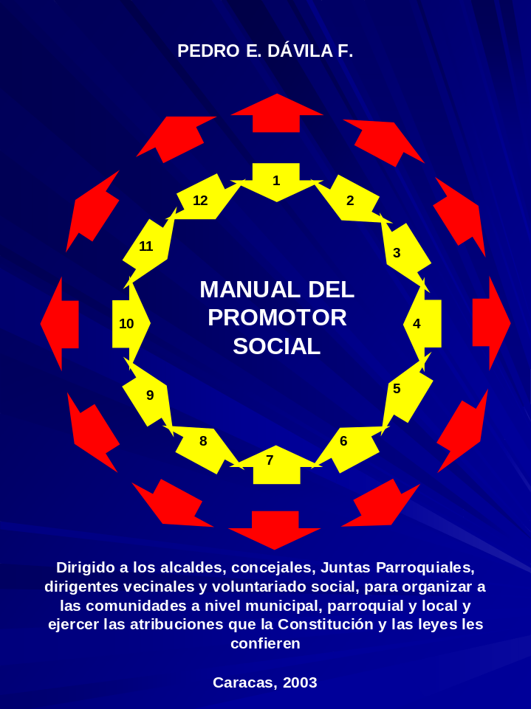

CONTRAPORTADA
Dos eventos de interés para el autor impulsaron la publicación de este libro. Uno está relacionado con la celebración de los 50 años de la promoción “Batalla de Araure”, egresada en 1954 de la EFOFAC, de los cuales 30 de servicio activo en el seno de la GN significaron la vinculación directa con la problemática social de Venezuela y la necesidad, cada vez más urgente, de que todos le busquemos solución. El otro es la conmemoración del nacimiento, hace dos décadas, de Funda Chiguará, institución sin fines de lucro creada en la población del mismo nombre en el Estado Mérida, donde, desde el año de 1984, se puso en práctica el modelo de organización social que describe este manual y que surgió de un intenso trabajo de investigación social del Instituto de Investigaciones Integradas, para impulsar el desarrollo integral de las comunidades. Rememorando ambos hechos se consideró oportuno dar a conocer la metodología que da fisonomía propia a ese experimento de organización social de tal manera que, conforme a la evaluación y ajustes pertinentes, pudiera ser de útil aplicación en otras comunidades del país.
Como un gesto de agradecimiento al esfuerzo denodado de todas aquellas personas que han dedicado muchas horas de trabajo desinteresado a través de Funda Chiguará, para mejorar la calidad de vida de esa Parroquia, los derechos de autor han sido cedidos a la citada Fundación.

